СОДЕРЖАНИЕ

Введение 4
1. Объектно-ориентированные методы анализа и проекти-рования информационных систем 5
1.1. Основы объектно-ориентированного подхода 5
1.2. Основные элементы объектной модели 5
1.3. Общие сведения о языке UML 10
1.4. Диаграммы вариантов использования 11
1.5. Диаграммы взаимодействий 14
1.6. Диаграммы классов 16
1.7. Диаграммы состояний 17
1.8. Диаграммы деятельностей 19
1.9. Диаграммы компонентов 21
1.10. Диаграммы размещения 23
1.11. Объектный подход к моделированию бизнес-процессов 24
2. работа в среде Rational Rose 27
2.1. Инструментальное средство Rational Rose 27
2.2. Элементы экрана Rational Rose 28
2.3. Четыре представления модели Rational Rose 31
2.4. Параметры настройки отображения 32
3. лабораторный практикум 34
Лабораторная работа № 1. Построение бизнес-модели 34
Лабораторная работа № 2. Действующие лица и варианты использования 47
Лабораторная работа № 3. Классы и пакеты 58
Лабораторная работа № 4. Взаимодействие объектов 63
Лабораторная работа № 5. Атрибуты, операции и связи 80
Лабораторная работа № 6. Поведение объектов 88
Лабораторная работа № 7. Представление компонентов 93
Лабораторная работа № 8. Представление размещения 97
БИБЛИОГРАФИЧЕСКИЙ СПИСОК 100

Введение

Выполнение лабораторных работ должно способствовать закреплению и углублению знаний, полученных в процессе изучения лекционного курса по дисциплине «Проектирование информационных систем». Лабораторные работы позволяют студенту получить навыки практического применения объектно-ориентированного подхода, изучить универсальный язык моделирования UML, познакомиться с современными объектно-ориентированными инструментальными средствами.
Лабораторный практикум включает 8 лабораторных работ. Описание каждой работы содержит подробный перечень действий. Выбрать предметную область предстоит самому студенту. Лабораторный практикум по объектно-ориентированному проектированию проводится во втором семестре изучения дисциплины, после того как студент выполнил курсовую работу с использованием функционально-ориентированного подхода. Поэтому целесообразно в качестве предметной области использовать эту же, хорошо знакомую студенту, предметную область.
В соответствии с заданием студент должен провести бизнес-анализ предметной области, выявить действующих лиц и варианты использования проектируемой информационной системы, определить классы, участвующие в реализации вариантов использования, построить диаграммы взаимодействий объектов, изучить поведение сложных объектов и построить диаграммы классов. Затем студент проектирует компоненты системы и рассматривает вопросы, связанные с ее физическим размещением.
Полученные знания, умения и навыки могут быть использованы в процессе дипломного проектирования.
По результатам лабораторного практикума каждый студент оформляет отчет в виде пояснительной записки объемом 20–25 страниц формата А4. Текст готовится с помощью текстового процессора Microsoft Word. Размеры полей страницы: левое – 30 мм, правое – 10 мм, верхнее – 20 мм, нижнее – 25 мм. Размер шрифта – 14 пунктов. Тип шрифта – Times New Roman. Величина абзацного отступа – 10 мм. Межстрочный интервал – полуторный. Каждый раздел записки начинается с новой страницы, номера страниц располагаются внизу страницы по центру. Рисунки и таблицы нумеруются последовательно арабскими цифрами.

1. Объектно-ориентированные методы анализа
и проектирования информационных систем

1.1. Основы объектно-ориентированного подхода
В программной инженерии существуют два подхода к разработке информационных систем. Принципиальное различие – в разных способах декомпозиции систем. Первый подход – функционально-модульный, являющийся частью структурного подхода. В его основу положен принцип функциональной декомпозиции, при которой структура системы описывается в терминах иерархии ее функций и передачи информации между функциональными элементами. Второй подход – объектно-ориентированный, использующий объектную декомпозицию. Структура системы описывается в терминах объектов и связей между ними, а поведение системы описывается в терминах обмена сообщениями между объектами.
Развитие объектно-ориентированного подхода стимулировали проблемы:
- повышение производительности разработки за счет многократного (повторного) использования программного обеспечения;
- необходимость упрощения сопровождения и модификации систем;
- облегчение проектирования систем (за счет сокращения семантического разрыва между структурой решаемых задач и структурой программного обеспечения).
Понятие «объект» впервые было использовано около 30 лет назад в технических средствах. С объектно-ориентированной архитектурой тесно связаны объектно-ориентированные операционные системы. Наиболее значительный вклад в объектный подход внесен объектными и объектно-ориентированными языками программирования Simula, Smalltalk, C++ и языком моделирования UML.
Основой объектно-ориентированного подхода является объектная модель, которая строится на следующих основных принципах.
1. Абстрагирование – выделение наиболее существенных характеристик объекта и игнорирование менее важных или незначительных деталей.
2. Инкапсуляция – физическая локализация свойств и поведения в рамках абстракции (рассматриваемой как «черный ящик»), скрывающая их реализацию за общедоступным интерфейсом.
3. Модульность – свойство системы, связанное с возможностью ее декомпозиции на ряд внутренне сильно сцепленных, но слабо связанных между собой подсистем (модулей).
4. Иерархия – ранжированная или упорядоченная система абстракций, расположение их по уровням.

1.2. Основные элементы объектной модели
К основным элементам объектной модели относятся – объект, класс, атрибут, операция, интерфейс, компонент, связи.
Объект определяется как предмет или явление (процесс), имеющие четко определяемое поведение. Объект может представлять собой абстракцию некоторой сущности предметной области (объект реального мира) или программной системы (архитектурный объект). Любой объект обладает состоянием (state), поведением (behavior) и индивидуальностью (identity).
Состояние объекта – одно из возможных условий, в которых он может существовать, оно изменяется со временем. Состояние объекта определяется значениями его свойств и связями с другими объектами.
Поведение определяет действия объекта и его реакцию на запросы от других объектов. Поведение объекта полностью определяется его действиями. Поведение представляется с помощью набора сообщений, воспринимаемых объектом (операций, которые может выполнять объект).
Каждый объект обладает уникальной индивидуальностью. Индивидуальность – это свойства объекта, отличающие его от всех других объектов. Структура и поведение схожих объектов определяют общий для них класс.
Класс – это множество объектов, связанных общностью свойств, поведения, связей и семантики. Любой объект является экземпляром класса. Определение классов и объектов – одна из самых сложных задач объектно-ориентированного проектирования. Класс инкапсулирует в себе данные (атрибуты) и поведение (операции). Класс изображается в виде прямоугольника, разделенного на три части. В первой содержится имя класса, во второй – атрибуты, в третьей – операции (действия, выполняемые классом) (рис. 1).
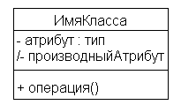
Рис. 1. Графическое представление класса

Атрибут – поименованное свойство класса, определяющее диапазон допустимых значений, которые могут принимать экземпляры данного свойства. Например, у класса Компания могут быть атрибуты название, адрес и числоСлужащих.
Атрибуты содержатся внутри класса и они скрыты от других классов. Можно указать, какие классы имеют право читать и изменять атрибуты. Это свойство называется видимостью атрибута. Существуют три значения видимости атрибута.
1. Public (общий, открытый). Атрибут будет виден всеми остальными классами. Любой класс может просмотреть или изменить значение атрибута. В соответствии с нотацией UML общему атрибуту предшествует знак «+».
2. Private (закрытый, секретный). Атрибут не виден никаким другим классом. Если понадобится, другой класс должен попросить класс-владелец просмотреть или изменить значение атрибута, что обычно делается с помощью общих операций. В соответствии с нотацией UML закрытый атрибут обозначается знаком «–».
3. Protected (защищенный). Атрибут доступен только самому классу и его потомкам в иерархии наследования. Нотация UML для защищенного атрибута – это знак «#».
В общем случае атрибуты рекомендуется делать закрытыми или защищенными. Тогда логика изменения атрибута будет заключена в том же классе, что и атрибут.
Определенное воздействие одного объекта на другой с целью вызвать соответствующую реакцию называется операцией. Операция – это реализация услуги, которую можно запросить у любого объекта данного класса. Операции отражают поведение объекта. Операция-запрос не изменяет состояния объекта. Операция-команда может изменить состояние объекта.
Операции реализуют связанное с классом поведение (обязанности класса). В широком смысле обязанности класса делятся на две категории.
1. Знание (определяется атрибутами класса):
- наличие информации о данных или вычисляемых величинах;
- наличие информации о связанных объектах.
2. Действие (определяется операциями класса):
- выполнение некоторых действий самим объектом;
- инициация действий других объектов;
- координация действий других объектов.
Операция включает имя, параметры, тип возвращаемого значения. Параметры – это аргументы, получаемые операцией на входе. Тип возвращаемого значения относится к результату действия операции. Существуют четыре типа операций.
1. Операции реализации (implementor operations) реализуют некоторые функции (процедуры). Эти операции выявляются путем анализа диаграмм взаимодействия.
2. Операции управления (manager operations) управляют созданием и уничтожением объектов. В эту категорию попадают конструкторы и деструкторы классов.
3. Операции доступа (access operations) обеспечивают просмотр и изменение значений закрытых или защищенных атрибутов со стороны других классов.
4. Вспомогательные операции (helper operations) необходимы классу для выполнения его обязанностей, но другие классы не должны ничего знать о них. Это закрытые и защищенные операции класса.
Полиморфизм – это способность скрывать множество различных реализаций под одним общим интерфейсом. Интерфейс – совокупность операций, определяющих набор услуг класса или компонента. Интерфейс не определяет внутреннюю структуру, все его операции имеют открытую видимость. Полиморфизм тесно связан с наследованием.
Наследование (inheritance) означает построение новых классов на основе существующих с возможностью добавления или переопределения атрибутов и операций. Объектно-ориентированная система изначально строится с учетом ее эволюции. Наследование и полиморфизм обеспечивают возможность определения новой функциональности классов с помощью создания производных классов – потомков базовых классов. Потомки наследуют характеристики родительских классов и добавляют собственные структуры данных и методы. Это экономит время и усилия при создании спецификаций и программного кода.
Компонент – относительно независимая и замещаемая часть системы, выполняющая четко определенную функцию в контексте заданной архитектуры. Представляет собой физическую реализацию проектной абстракции и может быть:
- компонентом исходного кода;
- компонентом времени выполнения;
- исполняемым компонентом.
Между элементами объектной модели существуют различные виды связей. К основным типам связей относятся связи ассоциации, зависимости и обобщения.
Ассоциация (association) – это семантическая связь между классами. Ее изображают на диаграмме классов в виде обыкновенной линии (рис. 2). Ассоциация отражает структурные связи между объектами различных классов.
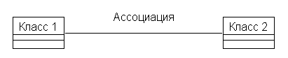
Рис. 2. Ассоциация

Агрегация (aggregation) представляет собой форму ассоциации – более сильный тип связи между целым (составным) объектом и его частями (компонентными объектами). Сильная форма агрегации в UML называется композицией. В композиции составной объект может физически содержать компонентные объекты. Компонентный объект может принадлежать только одному составному объекту.
Слабая форма агрегации в UML называется просто агрегацией. При этом составной объект физически не содержит компонентный объект. Компонентный объект может обладать несколькими связями ассоциации или агрегации. Агрегация изображается линией между классами с ромбом на стороне целого объекта (рис. 3). Композицию представляет сплошной ромб.
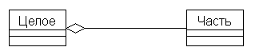
Рис. 3. Агрегация

Если для связи введено ограничение по направлению навигации, то добавляется стрелка на конце связи. Направление ассоциации можно определить, изучая диаграммы взаимодействий. Если все сообщения на них отправляются только одним классом и принимаются только другим классом, между этими классами имеет место однонаправленная связь. Если хотя бы одно сообщение отправляется в обратную сторону, ассоциация должна быть двунаправленной.
Ассоциации могут быть рефлексивными. Это предполагает, что один экземпляр класса взаимодействует с другими экземплярами этого же класса.
Связи можно уточнить с помощью имен связей или ролевых имен. Имя связи – это глагол или глагольная фраза, описывающая, зачем нужна связь. Имена связей определять не обязательно. Это делают, если причина создания связи не очевидна. Имя показывают около линии соответствующей связи. Для уточнения роли, которую играет каждый класс в связях, применяют ролевые имена (рис. 4).
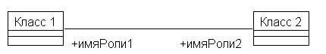
Рис. 4. Ролевые имена

Ролевые имена – это имена существительные или основанные на них фразы, их показывают на диаграмме рядом с классом, играющим соответствующую роль. Как правило, пользуются или ролевым именем, или именем связи, но не обоими сразу. Ролевые имена не обязательны, их дают, если смысл связи не очевиден.
Мощность (multiplicity) – это число объектов одного класса, связанных с одним объектом другого класса. Понятие мощности связи в объектной модели аналогично понятиям мощности в модели «сущность-связь». Для каждой связи можно обозначить два показателя мощности – по одному на каждом конце связи (рис. 5).
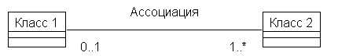
Рис. 5. Мощность связи

Частным случаем ассоциации является ассоциация-класс (Association class), которая обладает как свойствами класса, так и свойствами ассоциации. Ассоциация-класс – это место, где хранятся относящиеся к ассоциации атрибуты и операции. Экземплярами ассоциации-класса являются связи, у которых есть значения атрибутов. Ассоциация-класс подобна связи с атрибутами в модели «сущность-связь». Нотация UML для ассоциации-класса представлена на рис. 6.
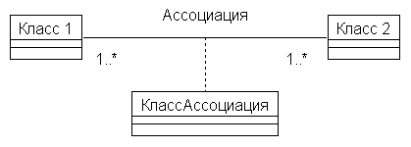
Рис. 6. Ассоциация-класс

Допустим, имеются два класса Student (Студент) и Course (Курс) и возникла необходимость добавить атрибут Grade (Оценка). Возникает вопрос, в какой класс его добавить. Если поместить его в класс Student, то придется вводить его для каждого посещаемого студентом курса, что увеличит размер класса. Если поместить его в класс Course, то придется задавать его для каждого посещающего этот курс студента. Решить эту проблему можно, создав ассоциацию-класс. В этот класс следует поместить атрибут Grade, относящийся к связи между курсом и студентом.
Ассоциация-класс определяет дополнительное ограничение, согласно которому двум участвующим в ассоциации объектам может соответствовать только один экземпляр ассоциации-класса.
Зависимость (dependency) – связь между двумя элементами модели, при которой изменения в спецификации одного элемента могут повлечь за собой изменения в другом элементе. Зависимость – слабая форма связи между клиентом и сервером (клиент зависит от сервера и не имеет знаний о сервере). Зависимость изображается пунктирной линией, направленной от клиента к серверу (рис. 7).
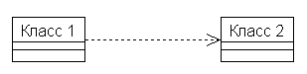
Рис. 7. Зависимость
Причины зависимостей могут быть разными: один класс посылает сообщение другому; один класс включает часть данных другого класса; один класс использует другой в качестве параметра операции. Если класс меняет свой интерфейс, то любое сообщение, которое он посылает, может утратить свою силу.
Обобщение (generalization) – связь «тип-подтип» реализует механизм наследования. Большинство объектно-ориентированных языков поддерживает концепцию наследования. Она позволяет одному классу наследовать все атрибуты, операции и связи другого. В языке UML связи наследования называют обобщениями и изображают в виде стрелок от класса-потомка к классу-предку (рис. 8).
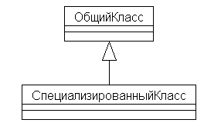
Рис. 8. Обобщение

Общие атрибуты, операции и связи отображаются на верхнем уровне иерархии. Помимо наследуемых, каждый подкласс имеет свои собственные уникальные атрибуты, операции и связи.

1.3. Общие сведения о языке UML
Унифицированный язык моделирования UML (Unified Modeling Language) представляет собой язык для определения, представления, проектирования и документирования программных, организационно-экономических, технических систем и других систем различной природы. Язык создан ведущими специалистами в области объектно-ориентированного анализа и проектирования Гради Бучем, Джеймсом Рамбо и Айваром Джекобсоном из корпорации Rational Software. Главными в разработке UML были следующие цели:
- предоставить пользователям выразительный язык визуального моделирования, позволяющий разрабатывать модели и обмениваться ими;
- предусмотреть механизмы расширяемости и специализации концепций;
- обеспечить независимость от конкретных языков программирования;
- обеспечить точность и доступность этого языка моделирования;
- стимулировать рост рынка объектно-ориентированных средств;
- интегрировать лучший практический опыт.
Язык UML признан в качестве стандарта независимым консорциумом OMG (Object Management Group), занимающимся стандартизацией объектных технологий. Его реализовали в своих продуктах многие фирмы-производители CASE-средств (Rational Rose, Natural Engineering Workbench, ARIS Toolset). Язык UML используется в ходе разработки программ разной сложности сотнями крупнейших и тысячами средних и мелких компаний во всем мире. На основе языка выпускаются продукты, позволяющие переводить UML-модели в программный код (Java, C++, Visual Basic, Ada 95, Object Pascal), в таблицы реляционной базы данных.
Система UML-моделей включает структурные модели и модели поведения.
Структурные модели включают:
  - диаграммы классов (class diagrams) – для моделирования статической структуры классов системы и связей между ними;
  - диаграммы реализации (implementation diagrams):
  - диаграммы компонентов (component diagrams) – для моделирования иерархии компонентов (подсистем) системы;
  - диаграммы размещения (deployment diagrams) – для моделирования физической архитектуры системы.
Модели поведения включают:
  - диаграммы вариантов использования (use case diagrams) – для моделирования бизнес-процессов и функциональных требований;
  - диаграммы взаимодействия (interaction diagrams):
  - диаграммы последовательностей (sequence diagrams) – для моделирования процесса обмена сообщениями между объектами;
  - кооперативные диаграммы (collaboration diagrams) – для той же цели;
  - диаграммы состояний (statechart diagrams) – для моделирования поведения объектов системы при переходе из одного состояния в другое;
  - диаграммы деятельностей (activity diagrams) – для моделирования поведения системы в рамках различных вариантов использования.
Результатом проектирования является множество классов объектов с присоединенными методами обработки атрибутов. В отличие от функционального подхода осуществляется совместное моделирование данных и процессов.
Система объектно-ориентированных моделей последовательно разворачивается от модели общего представления функциональности системы к модели динамического взаимодействия объектов, на основе которой могут быть сгенерированы классы объектов в конкретной программно-технической среде.

1.4. Диаграммы вариантов использования
Вариант использования (Use Case) представляет собой последовательность действий (транзакций), выполняемых системой в ответ на событие, инициируемое внешним объектом (действующим лицом). Вариант использования описывает типичное взаимодействие между пользователем и системой. Варианты использования определяются в процессе обсуждения с пользователем функций системы.
Действующее лицо (actor) – это роль, которую пользователь играет по отношению к системе. Действующие лица представляют собой роли, а не конкретных людей или наименования работ. Показывать на диаграмме действующих лиц следует только в том случае, когда им действительно необходимы некоторые варианты использования. Действующие лица делятся на три основных типа:
- пользователи системы;
- внешние системы, взаимодействующие с данной системой;
- время (если от него зависит запуск каких-либо событий в системе).
Для наглядного представления вариантов использования применяются диаграммы вариантов использования (рис. 9).
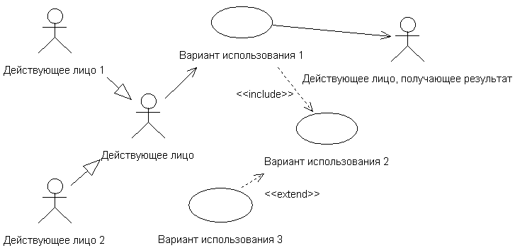
Рис. 9. Диаграмма вариантов использования

Диаграмма показывает взаимодействие между вариантами использования и действующими лицами. Она отражает функциональные требования к системе с точки зрения пользователя. Варианты использования – это функции, выполняемые системой, а действующие лица – это заинтересованные лица по отношению к системе. Диаграмма показывает, какие действующие лица инициируют варианты использования, а какие – получают информацию от варианта использования.
Цель построения диаграмм вариантов использования – документирование функциональных требований к системе в самом общем виде, поэтому они должны быть предельно простыми. Рекомендуются следующие правила:
- связи между действующими лицами не моделируются (действующие лица находятся вне сферы действия системы);
- не следует соединять стрелками варианты использования (диаграммы описывают только, какие варианты использования доступны системе, а не порядок их выполнения);
- каждый вариант использования должен быть инициирован действующим лицом (всегда имеется стрелка, начинающаяся на действующем лице и заканчивающаяся на варианте использования).
Хорошим источником для идентификации вариантов использования служат внешние события. Следует начать с перечисления всех событий, происходящих во внешнем мире, на которые система должна реагировать. Событие может повлечь за собой реакцию системы, не требующую вмешательства пользователей, или вызвать чисто пользовательскую реакцию. Идентификация событий, на которые необходимо реагировать, помогает идентифицировать варианты использования.
Конкретные детали описываются в документе, называемом «сценарий варианта использования» или «поток событий» (flow of events). Целью является подробное документирование процесса, реализуемого в рамках варианта использования. Этот документ описывает, что будут делать пользователи и что – сама система. Поток событий также не должен зависеть от реализации. Цель – описать то, что будет делать система, а не как она будет делать это.
Поток событий включает следующие пункты.
1. Краткое описание. Каждый вариант использования должен иметь краткое описание того, что в нем происходит.
2. Предусловия (pre-conditions). Предусловия варианта использования – это условия, которые должны быть выполнены, прежде чем вариант использования начнет выполняться сам. Таким условием может быть выполнение другого варианта использования или наличие у пользователя требуемых прав доступа. Предусловия бывают не у всех вариантов использования. С их помощью можно документировать порядок выполнения вариантов использования. Так, предусловием одного варианта использования может быть то, что в это время должен выполняться другой.
3. Основной и альтернативные потоки событий. Конкретные детали вариантов использования поэтапно описываются в основном и альтернативных потоках событий. Поток событий уделяет внимание тому, что будет делать система, причем описывает это с точки зрения пользователя. Основной поток описывает нормальный ход событий (при отсутствии ошибок) и может разветвляться на подчиненные потоки (subflow). Альтернативные потоки описывают отклонения от нормального хода событий (ошибочные ситуации) и их обработку.
При выявлении альтернативных потоков событий нужно в первую очередь обратить внимание на следующие ситуации:
- некорректные действия пользователя (например, ввод неверного пароля);
- бездействие действующего лица (например, истечением времени ожидания);
- внутренние ошибки в разрабатываемой системе, которые должны быть обнаружены и обработаны в обычном порядке (например, заблокирован автомат для выдачи наличных);
- критически важные недостатки в производительности системы (например, время реакции не укладывается в 5 секунд).
4. Постусловия (post-conditions). Постусловиями называются условия, которые всегда должны быть выполнены после завершения варианта использования. Например, в конце варианта использования можно пометить флажком какой-нибудь переключатель. С помощью постусловий также можно вводить информацию о порядке выполнения вариантов использования системы. Если после одного из вариантов использования должен всегда выполняться другой, это можно описать как постусловие. Постусловия имеются не у каждого варианта использования.
5. Расширения (extensions). Этот пункт присутствует, если в основном потоке событий происходят редко встречающиеся ситуации (частные случаи).
Поток событий должен легко читаться и состоять из предложений, написанных в единой грамматической форме. При его написании следует:
- использовать простые предложения;
- явно указывать, кто выполняет действие – действующее лицо или система;
- не показывать незначительные действия;
- не показывать детальные действия пользователя в процессе работы с пользовательским интерфейсом;
- не рассматривать возможные ошибочные ситуации (использовать действия «подтвердить», а не «проверить»).
В языке UML между вариантами использования и действующими лицами поддерживается несколько типов связей.
Связь коммуникации (communication) – это связь между вариантом использования и действующим лицом. На языке UML связи коммуникации показывают с помощью однонаправленной ассоциации (линии со стрелкой). Направление стрелки позволяет понять, кто инициирует коммуникацию.
Связь включения (include) применяется в тех ситуациях, когда имеется фрагмент поведения системы, который повторяется более чем в одном варианте использования. С помощью таких связей обычно моделируют многократно используемую функциональность (помещают ее в свой собственный вариант использования).
Связь расширения (extend) применяется при описании изменений в нормальном поведении системы. Она позволяет варианту использования только при необходимости применять функциональные возможности другого.
На языке UML связи включения и расширения показывают в виде зависимостей с соответствующими стереотипами.
Связи обобщения (generalization) показывают, что у нескольких действующих лиц имеются общие черты и различия. Например, клиенты могут быть двух типов: корпоративные и индивидуальные. Связи этого типа нужны, если поведение действующего лица одного типа отличается от поведения другого постольку, поскольку это затрагивает систему. Если оба подтипа применяют одни и те же варианты использования, показывать обобщение не требуется.
Варианты использования являются необходимым средством на стадии формирования требований к системе. Каждый вариант использования – это потенциальное требование, и пока оно не выявлено, нельзя запланировать его реализацию.
Достоинства модели вариантов использования заключаются в том, что она:
- определяет пользователей и границы системы;
- определяет системный интерфейс;
- удобна для общения пользователей с разработчиками;
- используется для написания тестов;
- является основой для написания пользовательской документации;
- хорошо вписывается в любые методы проектирования (как объектно-ориентированные, так и структурные).

1.5. Диаграммы взаимодействий
Для каждого варианта использования может быть построена модель динамического взаимодействия объектов, представленная в одной из двух форм:
- в форме диаграммы последовательностей, показывающей взаимодействие объектов в табличной форме;
- в форме кооперативной диаграммы, показывающей последовательность взаимодействий на графе.
На диаграммах взаимодействий отображаются объекты и те сообщения, которыми они обмениваются между собой.
Сообщение (message) – средство, с помощью которого объект-отправитель запрашивает у объекта-получателя выполнение одной из его операций.
Информационное (informative) сообщение – сообщение, снабжающее объект-получатель некоторой информацией для обновления его состояния.
Сообщение-запрос (interrogative) – сообщение, запрашивающее выдачу некоторой информации об объекте-получателе.
Императивное (imperative) сообщение – сообщение, запрашивающее у объекта-получателя выполнение некоторых действий.
Диаграммы последовательностей отражают временную последовательность событий, происходящих в рамках варианта использования (рис. 10). Эти диаграммы состоят из объектов (прямоугольники), сообщений (линии со стрелками) и вертикальной оси времени, определяющей последовательность событий. Объекты располагаются в верхней части диаграммы, порядок их расположения может быть произвольным. На диаграмме могут быть показаны также действующие лица. Пунктирная вертикальная линия под каждым объектом называется линией жизни (lifeline). Она представляет собой фрагмент жизненного цикла объекта. Вдоль линии жизни располагаются узкие прямоугольники, называемые точками активации. Точка активации представляет выполнение объектом некоторой операции. Длина прямоугольника соответствует длительности процесса активации.
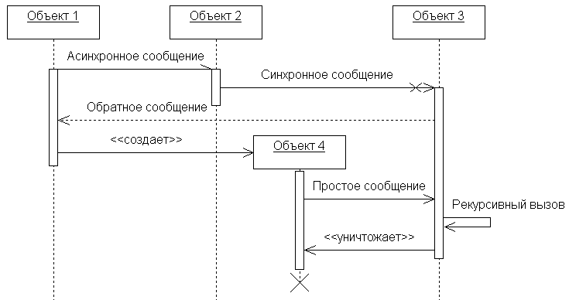
Рис. 10. Диаграмма последовательностей

Каждое сообщение представляется в виде стрелки между линиями жизни двух объектов. Сообщения появляются в том порядке, как они показаны на диаграмме, сверху вниз. Каждое сообщение помечается именем. Можно добавить аргументы и управляющую информацию. Можно также показать рекурсивный вызов или самоделегирование (self-delegation) – сообщение, которое объект посылает самому себе.
Чаще всего используются простые, синхронные, асинхронные и обратные сообщения. Простое сообщение – это передача управления от одного объекта к другому. Если объект передает синхронное сообщение, то он ожидает ответа на него, после чего продолжает выполнение своих действий. При передаче асинхронного сообщения объект не ожидает ответа. Обратные сообщения показывают возвраты от переданных ранее сообщений. Некоторые разработчики изображают возврат для каждого сообщения, но большинство этого не делает. Хорошим тестом является следующий – станет ли диаграмма менее понятной, если убрать возвраты.
Один из способов первоначального обнаружения объектов – это изучение имен существительных в потоке событий. Однако явно присутствуют в потоке событий не все объекты. Там может не быть экранных форм, но их необходимо показать на диаграмме, чтобы позволить действующему лицу ввести новую информацию в систему или просмотреть ее. В потоке событий, скорее всего, не будет и управляющих объектов (control objects).
Кооперативные диаграммы (рис. 11) также отображают поток событий варианта использования. Диаграммы последовательностей упорядочены по времени, а кооперативные диаграммы концентрируют внимание на связях между объектами. На кооперативной диаграмме стрелки также обозначают сообщения, обмен которыми осуществляется в рамках варианта использования. Их временная последовательность указывается путем нумерации. Из кооперативной диаграммы легче понять связи между объектами, но труднее уяснить последовательность событий.
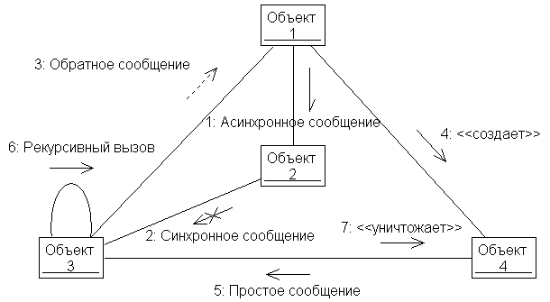
Рис. 11. Кооперативная диаграмма

По этой причине часто для какого-либо сценария создают диаграммы обоих типов. Хотя они служат одной и той же цели и содержат одну и ту же информацию, но представляют ее с различных точек зрения.

1.6. Диаграммы классов
Диаграмма классов определяет типы классов системы и различного рода статические связи, которые существуют между ними. На диаграммах классов изображаются также атрибуты классов, операции классов и ограничения, которые накладываются на связи между классами (см. п. 1.2).
Для группировки классов, обладающих общностью, применяются пакеты. Пакет – общий механизм для организации элементов модели в группы. Каждый элемент модели может входить только в один пакет. Пакет является средством организации модели в процессе разработки, повышения ее управляемости и читаемости, а также единицей управления конфигурацией.
Существуют несколько подходов к группировке классов. Во-первых, можно группировать их по стереотипу (типу класса). Например, один пакет содержит классы-сущности предметной области (Entities), другой – классы пользовательского интерфейса (Boundaries), третий – управляющие классы (Control). Этот подход может быть полезен с точки зрения размещения системы в среде реализации.
Другой подход заключается в объединении классов по их функциональности. Пакет Security (Безопасность) содержит классы, отвечающие за безопасность приложения. Другие пакеты могут называться EmployeeMaintenance (Работа с сотрудниками), Reporting (Подготовка отчетов) и ErrorHandling (Обработка ошибок).
Если между двумя любыми классами, находящимися в разных пакетах, существует зависимость, то зависимость имеет место и между этими пакетами. Диаграмма пакетов (рис. 12) представляет собой диаграмму, содержащую пакеты классов и зависимости между ними. Диаграмма пакетов – это форма диаграммы классов. Ее можно считать основным средством управления общей структурой системы.
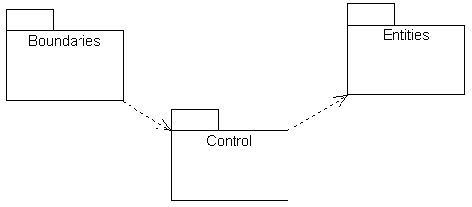
Рис. 12. Диаграмма пакетов

Пакеты также используются для представления подсистем (модулей) системы (рис. 13). Подсистема – это комбинация пакета (включает множество классов) и класса (реализует набор операций, которые определены в ее интерфейсах). Связь между подсистемой и интерфейсом называется связью реализации. Подсистема используется для представления компонента в процессе проектирования.
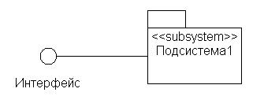
Рис. 13. Подсистема

1.7. Диаграммы состояний
Диаграмма состояний (рис. 14) отображает поведение объектов одного класса в динамике, связь состояний объектов с событиями и определяет:
- какие типичные состояния проходит объект;
- какие события ведут к изменению состояния объекта;
- какие действия выполняет объект, когда он получает сообщение об изменении состояния;
- как объекты создаются и уничтожаются (входные и выходные точки).
Состояние представляет ситуацию, в течение которой выполняется непрерывная деятельность или объект находится в стационарном положении. Состояние может быть композитным, т. е. включать другие состояния. На диаграмме имеются два специальных состояния – начальное и конечное. Начальное состояние соответствует состоянию объекта, когда он только что создан. Конечное состояние соответствует состоянию объекта непосредственно перед его уничтожением. На диаграмме может быть одно начальное состояние и сколько угодно конечных состояний (их может не быть вообще). Когда объект находится в конкретном состоянии, могут выполняться процессы, которые называются действиями (actions).
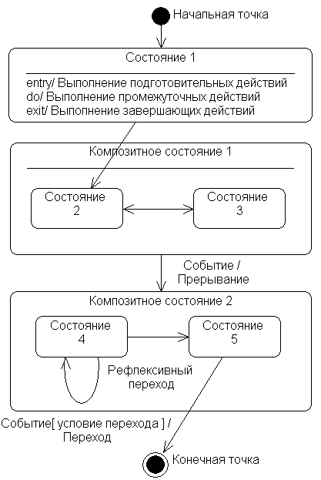
Рис. 14. Диаграмма состояний

С состоянием можно связывать данные пяти типов: деятельность, входное действие, выходное действие, событие и история состояния.
Деятельность (activity) – это поведение, реализуемое объектом, пока он находится в данном состоянии. Деятельность – это прерываемое поведение. Оно может выполняться до своего завершения, пока объект находится в данном состоянии, или может быть прервано переходом объекта в другое состояние. Деятельность изображают внутри состояния, ей должно предшествовать слово do (выполнять).
Входное действие (entry action) – это поведение, которое выполняется, когда объект переходит в данное состояние. Действие осуществляется как часть этого перехода. В отличие от деятельности входное действие рассматривается как непрерываемое. Входное действие также показывают внутри состояния, ему предшествует слово entry (вход).
Выходное действие (exit action) подобно входному, но оно осуществляется как составная часть процесса выхода из данного состояния. Как и входное, выходное действие является непрерываемым. Выходное действие изображают внутри состояния, ему предшествует слово exit (выход).
Переход (transition) – это перемещение объекта из одного состояния в другое. На диаграмме переходы изображают в виде стрелки, начинающейся на первоначальном состоянии и заканчивающейся на последующем. Переходы могут быть рефлексивными, когда объект переходит в то же состояние, в котором он находится в настоящий момент. Рефлексивные переходы изображают в виде стрелки, начинающейся и завершающейся на одном и том же состоянии.
У перехода существует несколько спецификаций, основными из которых являются события, ограничивающие условия и действия.
Событие (event) вызывает переход из одного состояния в другое. Событие размещают на диаграмме вдоль линии перехода. Для отображения события можно использовать как имя операции, так и обычную фразу. Большинство переходов имеют события, однако бывают автоматические переходы, не имеющие событий. При этом объект сам перемещается из одного состояния в другое со скоростью, позволяющей осуществиться входным действиям, деятельности и выходным действиям.
Ограничивающие условия (guard conditions) определяют, когда переход может, а когда не может осуществиться. Ограничивающие условия изображают на диаграмме вдоль линии перехода после имени события, заключая их в квадратные скобки. Ограничивающие условия задавать необязательно. Однако если существует несколько автоматических переходов из состояния, необходимо определить для них взаимно исключающие ограничивающие условия.
Действие может быть не только входным или выходным, но и частью перехода. Действие изображают после имени события, ему предшествует косая черта.
Диаграммы состояний не следует создавать для каждого класса, они применяются только в сложных случаях. Если объект класса может существовать в нескольких состояниях и в каждом из них ведет себя по-разному, для него может потребоваться такая диаграмма.

1.8. Диаграммы деятельностей
Диаграммы деятельностей можно применять для описания потоков событий в вариантах использования. С помощью текстового описания можно подробно рассказать о потоке событий, но в сложных и запутанных потоках с множеством альтернативных ветвей логику событий понять будет трудно. Диаграммы деятельностей предоставляют ту же информацию в наглядной графической форме (рис. 15).
В диаграммах используются следующие элементы:
- деятельность;
- решение;
- линейка синхронизации – разделение;
- линейка синхронизации – слияние;
- начальное состояние;
- конечное состояние.
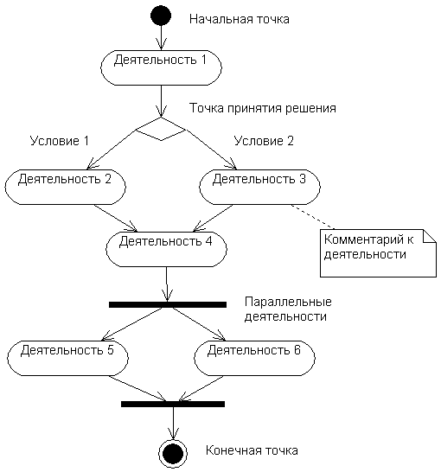
Рис. 15. Диаграмма деятельностей

Основным элементом диаграммы является деятельность (activity), которая выполняется за один квант времени и ее нельзя прервать. Это может быть некоторая задача, которую необходимо выполнить вручную или автоматизированным способом, или операция класса. Переходы выполняются по окончании действий.
Диаграмма должна иметь начальную точку, определяющую начало потока событий. Конечная точка необязательна. На диаграмме может быть несколько конечных точек, но только одна начальная.
На диаграмме могут присутствовать объекты и потоки объектов (objectflow). Объект может использоваться или изменяться в одной из деятельностей. Показ объектов и их состояний помогает понять, когда и как происходит смена состояний объекта. Объекты связаны с деятельностями через потоки объектов. Поток объектов отмечается пунктирной стрелкой от деятельности к изменяемому объекту или от объекта к деятельности, использующей объект.
Переход (стрелка) показывает, как поток управления переходит от одной деятельности к другой. Если для перехода определено событие, то переход выполняется только после наступления такого события. Ограничивающие условия определяют, когда переход может, а когда не может осуществиться.
Если необходимо показать, что две или более ветвей потока выполняются параллельно, используются линейки синхронизации. Они позволяют показать параллельные потоки действий с указанием точки их синхронизации.
На диаграмме деятельностей можно отразить роли участников процесса. Для этого диаграмму разбивают вертикальными линиями на сегменты (плавательные дорожки). Каждая дорожка имеет имя и фиксирует область деятельности конкретного лица, обозначая зону его ответственности (рис. 16).
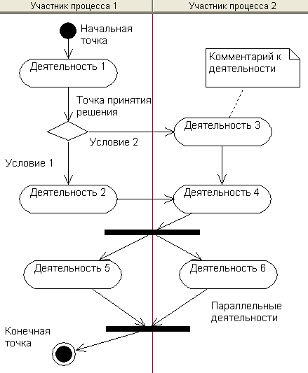
Рис. 16. Указание ролей на диаграмме деятельностей

Любая деятельность может быть подвергнута дальнейшей декомпозиции. Описание декомпозированной деятельности может быть представлено в виде другой диаграммы деятельности.
Диаграммы деятельностей отражают только определенные аспекты поведения системы, поэтому их используют в сочетании с другими средствами. Диаграммы деятельностей предпочтительнее использовать в следующих ситуациях:
- анализ потоков событий в конкретном варианте использования. Здесь нас не интересует связь между действиями и объектами, а нужно только понять, какие действия должны иметь место и каковы зависимости в поведении системы. Связывание действий и объектов выполняется с помощью диаграмм взаимодействия;
- анализ потоков событий в различных вариантах использования. Когда варианты использования взаимодействуют друг с другом, на диаграмме удобно представить все их потоки событий (диаграмма с «плавательными дорожками», в каждой из которых изображаются потоки событий одного варианта использования, а связи между разными потоками – в виде переходов или потоков объектов).

1.9. Диаграммы компонентов
Диаграмма компонентов показывает, как выглядит система на физическом уровне. На ней изображены компоненты программного обеспечения и связи между ними. Используется для моделирования иерархии подсистем системы.
Компонент является физической частью системы. Компонентом может быть таблица, массив данных, исполняемый файл, динамически подключаемая библиотека, документ и т.д. Компонент можно рассматривать как программную реализацию класса, причем один компонент может содержать реализацию нескольких классов. Компоненты моделируют для реализации следующих целей:
- заказчик сможет увидеть структуру законченной системы;
- разработчики смогут представить структуру будущей работы;
- редакторы документации и файлов справки смогут лучше понять, что именно разрабатывается;
- компоненты можно будет использовать повторно.
Главный элемент диаграммы компонентов имеет вид прямоугольника, на левую сторону которого наложены еще два прямоугольника. Эта пиктограмма обозначает компонент (рис. 17). Внутрь пиктограммы помещается имя компонента.
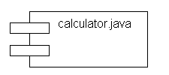
Рис. 17. Обозначение компонента
Если компонент является элементом пакета, то имя пакета можно указать перед именем компонента. Можно также добавить информацию, разъясняющую содержимое компонента (классы, реализуемые компонентом). Между отдельными компонентами изображают зависимости, соответствующие зависимостям на этапе компиляции или выполнения программы (рис. 18).
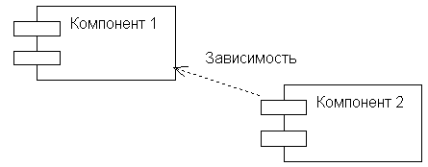
Рис. 18. Диаграмма компонентов

Диаграмма компонентов может быть конкретизирована в зависимости от того, каким образом реализуется система. На рис. 19–20 изображены диаграммы компонентов банковской системы.
Банковская система содержит два потока управления и, таким образом, получаются два исполняемых файла. Один из них – клиентская часть системы, она содержит компоненты CashDispenser, CardReader и ATMScreen. Второй файл – это сервер, включающий в себя компонент Account.
Система разрабатывается на языке C++. У каждого класса имеется свой заголовочный файл (файл с расширением .h) и файл тела класса (файл с расширением .срр). Например, класс ATMScreen преобразуется в компоненты ATMScreen: тело и заголовок класса. Выделенный темным компонент называется спецификацией пакета (package specification) и соответствует файлу тела класса ATMScreen. Невыделенный компонент также называется спецификацией пакета, но соответствует заголовочному файлу класса. Компонент АТМ.ехе называется спецификацией задачи и моделирует поток управления – исполняемую программу.
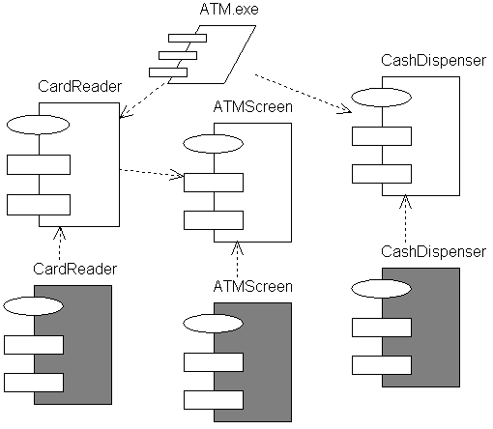
Рис. 19. Диаграмма компонентов для клиентской части системы

Компоненты соединены зависимостями. Например, класс CardReader зависит от класса ATMScreen. Это означает, что, для того чтобы класс CardReader мог быть скомпилирован, класс ATMScreen должен уже существовать. После компиляции всех классов может быть создан исполняемый файл ATMClient.exe.
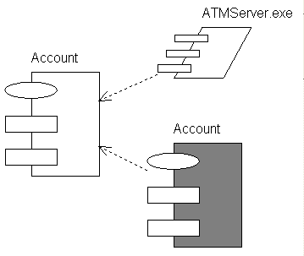
Рис. 20. Диаграмма компонентов для сервера

В модели может быть несколько диаграмм компонентов, в зависимости от числа подсистем или исполняемых файлов. Каждая подсистема является пакетом компонентов. Диаграммы компонентов применяются участниками проекта, отвечающими за компиляцию и сборку системы (там, где начинается генерация кода).

1.10. Диаграммы размещения
Диаграмма размещения отражает физические взаимосвязи между программными и аппаратными компонентами системы. Она показывает размещение объектов и компонентов в распределенной системе (рис. 21).
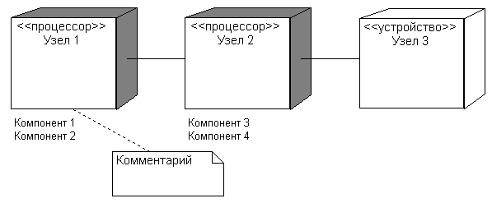
Рис. 21. Основные элементы диаграммы размещения

Главным элементом аппаратных средств является узел (node) – общее название любого типа аппаратуры. Эта аппаратура может быть простым устройством или датчиком, а может быть и мэйнфреймом. Существует два типа узлов:
- процессор – узел, который может выполнять команды компонента;
- устройство – узел, который этого делать не может. Устройство обычно связано с внешним миром.
В модели размещения отображается топология расположения компонентов по узлам вычислительной сети. Язык UML предоставляет систему обозначений для создания четкого проекта развертывания аппаратных средств.
Для классификации ресурсов можно использовать стереотип. Характеристики узла – это его физическое описание. Оно может включать частоту процессора, объем памяти и т.д. Узел может содержать дополнительную информацию (сведения о размещаемых на нем компонентах). Линии представляют соединения узлов. Соединение может быть беспроводным (с использованием инфракрасного излучения или радиоканалов). Возможны и другие типы ассоциации (такие как агрегация и зависимость). Они описываются обычным способом.
Диаграмма размещения используется менеджером проекта, пользователями, архитектором системы и эксплуатационным персоналом, чтобы понять физическое размещение системы и расположение ее отдельных подсистем.

1.11. Объектный подход к моделированию бизнес-процессов
Моделирование бизнес-процессов является важной составной частью проектов по созданию крупномасштабных систем программного обеспечения. Отсутствие таких моделей является одной из главных причин неудач многих проектов.
Бизнес-процесс определяется как логически завершенный набор взаимосвязанных и взаимодействующих видов деятельности, поддерживающий деятельность организации и реализующий ее политику, направленную на достижение поставленных целей. В узком смысле бизнес-процесс можно определить как набор связанных процедур, направленных на достижение определенного результата, представляющего ценность для потребителя. Бизнес-процесс использует определенные ресурсы (финансовые, материальные, человеческие, информационные) для преобразования входных элементов в выходные.
Бизнес-модель – это формализованное (например, графическое) описание процессов, связанных с ресурсами, и отражающих существующую или предполагаемую деятельность предприятия. Построение бизнес-моделей заключается в применении различных методов и средств для визуального моделирования бизнес-процессов. Цели моделирования:
- обеспечить понимание структуры организации и динамики происходящих в ней процессов;
- обеспечить понимание проблем организации и возможностей их решения;
- убедиться, что заказчики, пользователи и разработчики одинаково понимают цели и задачи организации;
- создать базу для формирования требований к информационной системе.
Объектно-ориентированный подход к моделированию бизнес-процессов с использованием языка UML реализован в технологии Rational Unified Process. Методика моделирования предусматривает построение двух моделей:
- модели бизнес-процессов (Business Use Case Model);
- модели бизнес-анализа (Business Analysis Model).
Модель бизнес-процессов – модель, описывающая бизнес-процессы организации в терминах ролей и их потребностей. Представляет собой расширение модели вариантов использования за счет введения стереотипов Business Actor (стереотип действующего лица) и Business Use Case (стереотип варианта использования).
Business Actor (действующее лицо бизнес-процессов) – это некоторая роль, внешняя по отношению к бизнес-процессам организации. Потенциальными кандидатами в действующие лица бизнес-процессов являются: акционеры, заказчики, поставщики, партнеры, потенциальные клиенты, местные органы власти, сотрудники не охваченных моделью подразделений организации, внешние системы.
Список действующих лиц составляется путем ответа на следующие вопросы:
- кто извлекает пользу из существования организации?
- кто помогает организации осуществлять свою деятельность?
- кому организация передает информацию и от кого получает?
Business Use Case (вариант использования с точки зрения бизнес-процессов) определяется как описание последовательности действий (потока событий) в рамках некоторого бизнес-процесса, приносящей ощутимый результат конкретному действующему лицу. Методика концентрирует внимание на элементарных бизнес-процессах. Такой процесс можно определить как задачу, выполняемую одним человеком в одном месте в одно время в ответ на некоторое событие, приносящую конкретный результат и переводящую данные в некоторое устойчивое состояние (например, подтверждение платежа по кредитной карте). Выполнение такой задачи обычно включает 5–10 шагов, может занимать от нескольких минут до нескольких дней, но рассматривается как один сеанс взаимодействия действующего лица с исполнителями. Каждый Business Use Case отражает цель или потребность некоторого действующего лица. Описание Business Use Case включает:
- наименование;
- краткое описание;
- цели и результаты (с точки зрения действующего лица);
- описание сценариев (основного и альтернативных);
- специальные требования (ограничения по времени или другим ресурсам);
- расширения (исключительные ситуации);
- связи с другими Business Use Case;
- диаграммы деятельности (для наглядного описания сценариев).
Для каждого Business Use Case строится модель бизнес-анализа – объектная модель, описывающая реализацию бизнес-процесса в терминах взаимодействующих объектов (бизнес-объектов) двух классов – Business Worker и Business Entity.
Business Worker (исполнитель) – активный класс, представляющий собой абстракцию исполнителя, выполняющего некоторые действия в рамках бизнес-процесса. Исполнители взаимодействуют между собой и манипулируют сущностями, участвуя в реализациях сценариев Business Use Case. На диаграмме классов исполнитель представляется в виде класса со стереотипом «business worker».
Business Entity (сущность) – пассивный класс, не инициирующий никаких взаимодействий. Объект такого класса может участвовать в реализациях различных Business Use Case. Сущность является объектом различных действий со стороны исполнителей. Понятие Business Entity аналогично понятию сущности в модели ERM (в ERM не определяется поведение сущности). На диаграмме классов сущность представляется в виде класса со стереотипом «business entity».
Модель бизнес-анализа может состоять из диаграмм разных типов. В состав модели обязательно должна входить диаграмма классов, содержащая исполнителей и сущности. Кроме диаграммы классов, модель может включать:
- диаграммы последовательностей (и кооперативные диаграммы), описывающие сценарии Business Use Case в виде последовательности обмена сообщениями между объектами-действующими лицами и объектами-исполнителями. Такие диаграммы помогают явно определить в модели обязанности каждого исполнителя в виде набора его операций;
- диаграммы деятельностей с потоками объектов и «плавательными дорожками», описывающие связи между сценариями одного или разных Business Use Case;
- диаграммы состояний, описывающие поведение отдельных бизнес-объектов.
Методика моделирования Rational Unified Process предусматривает специальное соглашение, связанное с группировкой структурных элементов и диаграмм бизнес-модели. Это соглашение включает следующие правила:
- все действующие лица, варианты использования и диаграммы вариантов использования для бизнес-процессов помещаются в пакет Business Use Case Model;
- все классы и диаграммы моделей бизнес-анализа помещаются в пакет Business Analysis Model;
- если моделируется деятельность нескольких подразделений организации, то совокупность всех классов-исполнителей и классов-сущностей для различных Business Use Case разделяется на пакеты, соответствующие этим подразделениям;
- все диаграммы модели бизнес-анализа, относящиеся к конкретному Business Use Case помещаются в кооперацию с именем данного Business Use Case и стереотипом «business use-case realization» (реализация бизнес-процесса). Все кооперации помещаются в пакет с именем Business Use Case Realizations.
Достоинства методики моделирования Rational Unified Process:
- модель бизнес-процессов строится вокруг участников процессов (заинтересованных лиц) и их целей, помогая выявить все потребности клиентов организации. Такой подход в наибольшей степени применим для организаций, работающих в сфере оказания услуг (торговые организации, банки, страховые компании и т.д.);
- моделирование на основе вариантов использования способствует хорошему пониманию бизнес-модели со стороны заказчиков.
При моделировании деятельности крупной организации, занимающейся как производством продукции, так и оказанием услуг, необходимо применять различные методики моделирования, поскольку для моделирования производственных процессов более предпочтительным является процессный подход.

2. работа в среде Rational Rose

2.1. Инструментальное средство Rational Rose
Одним из лидеров в области создания методологий и программных решений является корпорация Rational Software (сейчас – в составе IBM). Спектр выпускаемого ею программного обеспечения покрывает потребности всех участников проекта. Все программно-методологические решения – это итоги многолетнего труда аналитиков и разработчиков корпорации и ее партнеров. Так появился RUP (Rational Unified Process) – методологическая энциклопедия, в которой описаны шаги, необходимые для создания качественного программного продукта. Использование этой энциклопедии и соответствующих инструментов позволяет создавать информационные системы качественно и в срок. Основным инструментальным средством является Rational Rose.
Rational Rose – CASE-средство, предназначенное для автоматизации этапов анализа и проектирования программного обеспечения, а также для генерации кодов на различных языках и выпуска проектной документации. Rational Rose использует синтез-методологию объектно-ориентированного анализа и проектирования. Конкретный вариант Rational Rose определяется языком, на котором генерируются коды программ (C++, Smalltalk, PowerBuilder, Ada, SQLWindows, ObjectPro). Основной вариант – Rational Rose / C++ – позволяет разрабатывать проектную документацию в виде диаграмм и спецификаций, а также генерировать программные коды на С++. Rational Rose содержит средства реинжиниринга программ, обеспечивающие повторное использование программных компонентов в новых проектах. Rational Rose допускает как высокоуровневое (абстрактное) представление (схема автоматизации предприятия), так и низкоуровневое проектирование (интерфейс программы, схема базы данных, описание классов).
При разработке современных информационных систем много времени уделяется моделированию предметной области. Проектировщик и заказчик в Rational Rose скрупулезно описывают каждую деталь в виде понятных диаграмм, что решает проблему взаимопонимания. Для улучшения взаимопонимания применяют инструмент SoDA, позволяющий создать полный отчет по состоянию модели, соответствующий мировым стандартам. Rational Rose позволяет структурировать и привести к необходимому стандарту сопроводительную документацию.
Современные информационные системы создаются крупными компаниями с большим количеством узкоспециализированных разработчиков. При включении нового сотрудника в проект, необходимо посвящать его во все детали. При работе с Rational Rose достаточно показать все диаграммы проекта и предоставить проектную документацию, сгенерированную на основе полученной модели. Разработчик увидит как весь проект в целом, так и свою часть.
Rational Rose поддерживает прямое и обратное проектирование. В режиме прямого проектирования разработчик рисует диаграммы классов и их взаимодействия, а на выходе получает сгенерированный код на определенном языке программирования. В режиме обратного проектирования возможно построение модели на базе имеющегося исходного кода. Это обеспечивает возможность повторного проектирования (Round-trip), когда разработчик описывает классы в Rational Rose, генерирует код, дописывает необходимую полнофункциональную часть и снова закачивает код в Rational Rose, для представления результатов работы.
Важнейшим свойством Rational Rose является открытость архитектуры, что позволяет дополнять имеющийся инструментарий новыми функциями. Благодаря большому списку стандартных модулей (С++, ADA, CORBA, Visual Basic, XML, COM, Oracle), Rational Rose способна проводить прямое и обратное проектирование в данных системах. Если стандартный вариант Rational Rose не поддерживает кодогенерацию, например, на Ассемблере, то создание дополнительного модуля позволяет решить подобную проблему. Таким образом, Rational Rose позволяет:
- проектировать системы любой сложности;
- давать развернутое представление о проекте;
- выполнять кодогенерацию;
- выполнять обратное проектирование систем.

Основные особенности Rational Rose:
- открытый для дополнений интерфейс;
- интеграция со средствами разработки;
- поддержка языка UML;
- наличие средств автоматического контроля;
- удобный графический интерфейс пользователя;
- возможность работы на разных платформах;
- интеграция с другими инструментальными средствами, поддерживающими жизненный цикл программных систем (со средствами управления требованиями, со средствами тестирования, со средствами конфигурационного управления).

2.2. Элементы экрана Rational Rose
Пятью основными элементами интерфейса Rational Rose (рис. 22) являются:
- браузер (browser);
- окно документации (documentation window);
- панели инструментов (toolbars);
- окно диаграмм (diagram window);
- журнал (log).
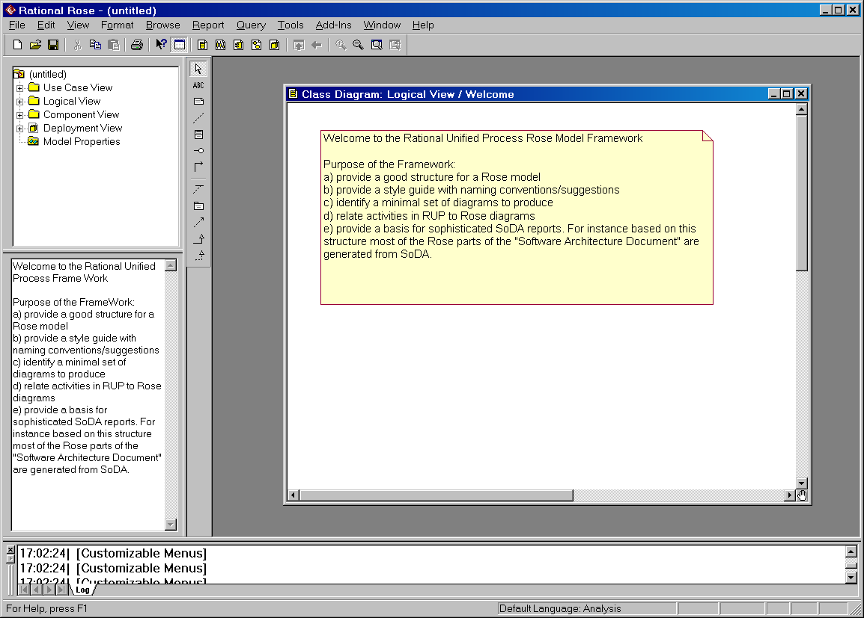
Рис. 22. Интерфейс Rational Rose

Браузер – это иерархическая структура, позволяющая осуществлять навигацию по модели. Все, что добавляется к модели – действующие лица, варианты использования, классы – отображается в окне браузера.
С помощью браузера можно:
- добавлять элементы к модели;
- просматривать существующие элементы модели;
- просматривать существующие связи между элементами модели;
- перемещать элементы модели;
- переименовывать эти элементы;
- добавлять элементы модели на диаграмму;
- связывать элемент с файлом или Интернет-адресом;
- группировать элементы в пакеты
- работать с детализированной спецификацией элемента;
- открывать диаграмму.
Браузер поддерживает четыре представления – вариантов использования, компонентов, размещения и логическое представление. Они будут описаны ниже. Браузер имеет древовидную структуру. Каждый элемент модели может содержать другие элементы, находящиеся в иерархии ниже его. Знак «–» около элемента означает, что его ветвь полностью раскрыта. Знак «+» – что его ветвь свернута.
Окно документации позволяет документировать элементы модели. Например, можно сделать короткое описание каждого действующего лица. При документировании класса все, написанное в окне документации, появится как комментарий в сгенерированном коде, что избавляет от необходимости вносить затем эти комментарии вручную. Документация будет выводиться также в отчетах, создаваемых в среде Rational Rose.
Панели инструментов обеспечивают быстрый доступ к наиболее распространенным командам. В среде Rational Rose существует два типа панелей инструментов – стандартная панель и панель диаграммы. Стандартная панель видна всегда, ее кнопки соответствуют командам, которые могут использоваться для работы с любой диаграммой. Панель диаграммы своя для каждого типа диаграмм UML.

Панели инструментов могут настраиваться пользователем. Чтобы показать или скрыть стандартную панель инструментов (панель инструментов диаграммы):
- выберите пункт меню Tools > Options;
- выберите вкладку Toolbars;
- пометьте (снимите пометку) контрольный переключатель Show Standard ToolBar (Show Diagram ToolBar).
Чтобы увеличить размер кнопок на панели инструментов:
- щелкните правой кнопкой мыши на требуемой панели;
- выберите во всплывающем меню пункт Use Large Buttons (Использовать большие кнопки).
Чтобы настроить панель инструментов:
- щелкните правой кнопкой мыши на требуемой панели;
- выберите пункт Customize (Настроить);
- чтобы добавить или удалить кнопки, выберите кнопку и щелкните мышью на кнопке Add (Добавить) или Remove (Удалить), как показано на рис. 23.
Существует два способа удалить элемент модели – из одной диаграммы или из всей модели. Чтобы удалить элемент модели из диаграммы:
- выделите элемент на диаграмме;
- нажмите на клавишу Delete;
В этом случае, хотя элемент и будет удален с конкретной диаграммы, он остается в браузере и на других диаграммах модели.
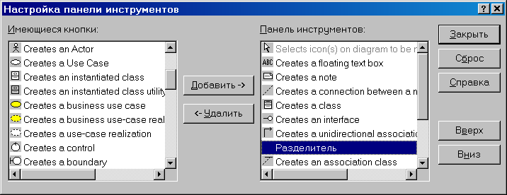
Рис. 23. Настройка стандартной панели инструментов
Чтобы удалить элемент из модели:
- выделите элемент на диаграмме;
- выберите пункт меню Edit > Delete from Model или нажмите CTRL + D.
Окно диаграммы используется для просмотра и редактирования одной или нескольких диаграмм UML модели. При внесении в диаграмму изменений Rational Rose автоматически обновляет браузер. С другой стороны, при внесении изменений с помощью браузера Rational Rose автоматически обновляет соответствующие диаграммы. Это обеспечивает непротиворечивость состояния модели.
Журнал применяется для просмотра сообщений об ошибках и отчетов о результатах выполнения различных команд. Например, в окно журнала помещаются сообщения об ошибках, возникающих при генерации кода. Не существует способа закрыть журнал совсем, но его окно можно минимизировать.

2.3. Четыре представления модели Rational Rose
В модели Rational Rose поддерживается четыре представления (views):
- представление вариантов использования;
- логическое представление;
- представление компонентов;
- представление размещения.
Представление вариантов использования (Use Case View) содержит модель бизнес-процессов и модель вариантов использования.
Логическое представление (Logical View) концентрируется на том, как система будет реализовывать поведение, описанное в вариантах использования. Оно дает подробную картину составных частей системы и описывает взаимодействие этих частей. Логическое представление содержит:
- классы;
- диаграммы классов (для описания используется несколько диаграмм);
- диаграммы взаимодействий, применяемые для отображения объектов, участвующих в одном потоке событий варианта использования;
- диаграммы состояний;
- пакеты, являющиеся группами взаимосвязанных классов.
Представление компонентов (Component View) содержит:
- компоненты, являющиеся физическими модулями кода;
- диаграммы компонентов;
- пакеты, являющиеся группами связанных компонентов.
Представление размещения (Deployment View) соответствует физическому размещению системы, которое может отличаться от ее логической архитектуры. В представление размещения входят:
- процессы (потоки, исполняемые в отведенной для них области памяти);
- процессоры, включающие любые компьютеры, способные обрабатывать данные (любой процесс выполняется на одном или нескольких процессорах);
- устройства, то есть любая аппаратура, не способная обрабатывать данные (терминалы ввода-вывода, принтеры и т.д.);
- диаграмма размещения.

2.4. Параметры настройки отображения
В Rational Rose имеется возможность настроить диаграммы классов так, чтобы:
- показывать все атрибуты и операции;
- скрыть операции;
- скрыть атрибуты;
- показывать отдельные атрибуты или операции;
- показывать операции с их полными сигнатурами или только их имена;
- показывать или не показывать видимость атрибутов и операций;
- показывать или не показывать стереотипы атрибутов и операций.
Значения каждого параметра по умолчанию можно задать с помощью окна, открываемого при выборе пункта меню Tools > Options.
У данного класса на диаграмме можно:
- показать все атрибуты;
- скрыть все атрибуты;
- показать только выбранные атрибуты;
- подавить вывод атрибутов.
Подавление вывода атрибутов приведет к исчезновению атрибутов с диаграммы и к удалению линии, показывающей место расположения атрибутов в классе.
Существует два способа изменения параметров представления атрибутов на диаграмме. Можно установить нужные значения у каждого класса индивидуально. Можно также изменить значения нужных параметров по умолчанию до начала создания диаграммы классов. Внесенные таким образом изменения повлияют только на вновь создаваемые диаграммы.

Чтобы показать все атрибуты класса:
- выделите на диаграмме класс и щелкните на нем правой кнопкой мыши;
- выберите в контекстно-зависимом меню Options > Show All Attributes.
Чтобы показать у класса только избранные атрибуты:
- выделите на диаграмме класс и щелкните на нем правой кнопкой мыши;
- выберите в контекстно-зависимом меню Options > Select Compartment Items;
- укажите нужные атрибуты в окне Edit Compartment.
Чтобы подавить вывод всех атрибутов класса диаграммы:
- выделите на диаграмме класс и щелкните на нем правой кнопкой мыши;
- выберите в контекстно-зависимом меню Options > Suppress Attributes.
Чтобы изменить принятый по умолчанию вид атрибута:
- в меню модели выберите пункт Tools > Options;
- перейдите на вкладку Diagram;
- для установки значений параметров отображения атрибутов по умолчанию воспользуйтесь переключателями Suppress Attributes и Show All Attributes.
Изменение этих значений по умолчанию повлияет только на новые диаграммы. Вид существующих диаграмм классов не изменится.
Имеется также несколько вариантов представления операций на диаграммах:
- показать все операции;
- показать некоторые операции;
- скрыть все операции;
- подавить вывод операций.
Кроме того, можно:
- показать только имя операции;
- показать полную сигнатуру операции (на диаграмме будет представлено имя операции, ее параметры, типы данных параметров и тип возвращаемого значения).

Чтобы показать все операции класса:
- выделите на диаграмме класс и щелкните на нем правой кнопкой мыши;
- выберите в контекстно-зависимом меню Options > Show All Operations.
Чтобы показать только избранные операции класса:
- выделите на диаграмме класс и щелкните на нем правой кнопкой мыши;
- выберите в контекстно-зависимом меню Options > Select Compartment Items.
- укажите нужные операции в окне Edit Compartment.

Чтобы подавить вывод всех операций класса диаграммы:
- выделите на диаграмме класс и щелкните на нем правой кнопкой мыши;
- выберите в контекстно-зависимом меню Options > Suppress Operations.
Чтобы показать на диаграмме классов сигнатуру операции:
- выделите на диаграмме класс и щелкните на нем правой кнопкой мыши;
- выберите в контекстно-зависимом меню Options > Show Operation Signature.

Чтобы изменить принятый по умолчанию вид операции:
- в меню модели выберите пункт Tools > Options;
- перейдите на вкладку Diagram;
- для установки значений параметров отображения операций по умолчанию воспользуйтесь контрольными переключателями Suppress Operations, Show All Operations и Show Operation Signatures.

Чтобы показать видимость атрибута или операции класса:
- выделите на диаграмме класс и щелкните на нем правой кнопкой мыши;
- выберите в контекстно-зависимом меню Options > Show Visibility.
Чтобы изменить принятое по умолчанию значение показа видимости:
- в меню модели выберите пункт Tools > Options;
- перейдите на вкладку Diagram;
- для установки параметров отображения видимости по умолчанию воспользуйтесь контрольным переключателем Show Visibility.
Для переключения между нотациями видимости Rational Rose и UML:
- в меню модели выберите пункт Tools > Options;
- перейдите на вкладку Notation;
- для переключения между нотациями воспользуйтесь переключателем Visibility as Icons.
Если этот переключатель помечен, будет использоваться нотация Rational Rose. Если нет, то нотация UML. Изменение этого параметра повлияет только на новые диаграммы. Существующие диаграммы классов останутся прежними.

3. лабораторный практикум

Лабораторная работа № 1
Построение бизнес-модели

Практическая работа
При выполнении лабораторной работы необходимо:
- взять (смоделировать) интервью у эксперта предметной области для своего индивидуального задания;
- изучить основные бизнес-процессы предметной области;
- построить бизнес-модель в виде диаграммы Business Use Case;
- описать последовательности действий в выбранных элементах Business Use Case диаграммами деятельности;
- построить бизнес-объектную модель для элементов Business Use Case;
- сохранить файл модели, составить отчет.

Пример выполнения работы
Директор компании, специализирующейся на изготовлении и установке пластиковых окон, решил перепроектировать бизнес-процессы компании и использовать компьютерные технологии. Первым шагом, по его мнению, должна стать автоматизация системы обработки заказов клиентов. Разработчикам необходимо понять суть бизнес-процессов и предметной области. Анализ бизнес-процессов начинается с интервью, которое берет системный аналитик у директора компании. Во время беседы стенографист делает заметки. Разработчик модели изображает диаграммы, иллюстрирующие беседу. Существуют некоторые общие рекомендации для аналитиков, берущих интервью у эксперта предметной области.
- Периодически останавливайтесь и подводите итог для проверки своего понимания и знания терминологии, это поможет провести беседу на хорошем уровне.
- Стремитесь получить разъяснение всех незнакомых терминов. Не стоит бояться выглядеть незнающим. Только так можно по-настоящему хорошо ознакомиться с процессом и изучить терминологию.
- Задавайте как можно больше вопросов. Необходимо постоянно отслеживать содержание беседы и задавать новые вопросы. Логика бизнес-процессов часто всплывает именно в ответах на вопросы.
- Когда заходит речь о бизнес-логике, делайте пометки. Сохраняйте записи этих правил – они могут пригодиться позже. Записи нужно вести во время встреч.
- Если вы считаете часть процесса отдельной и замкнутой, выделите ее в вид отдельного бизнес-процесса. Это может облегчить моделирование. Если не пытаться представлять все части процесса как единое целое, конечная модель будет иметь более отчетливый вид.
- Возвращайте интервьюируемого к диаграммам видов деятельности. Вносите все модификации, которые он посоветует сделать.
- Лучше выяснять бизнес-логику в процессе беседы аналитика с экспертом один на один. Тогда эксперт не будет себя чувствовать жертвой перекрестного допроса. Можно обдумать возможность замены интервьюеров в процессе опроса – второй опрашивающий может внести свежую струю в интервью.
- Удостоверьтесь, что в начале записей аккуратно отмечена дата, время, место и имена участников сеанса. Не стоит в этом полагаться на свою память.
- Записывать нужно столько, сколько возможно. Для этого можно даже пригласить стенографиста. Если описывать интервью в общих чертах, то можно упустить из виду существенную информацию.
- Лучше, если записи будут вести несколько человек. Тогда один отметит то, что упустит другой. Помните, что ваши заметки могут быть частью документации. Делайте их более полными, тогда будет легче проследить развитие идеи.
- Следует ли использовать диктофон во время беседы? Когда разговор записывается, возникает соблазн не вслушиваться, ведь позже можно прослушать запись. Рекомендуется забыть о диктофоне и делать заметки, как будто его нет.

Создание новой модели в среде Rational Rose
Для создания новой модели в среде Rational Rose:
- при запуске Rational Rose в окне Create New Model выберите вариант Rational Unified Process (рис. 24). В результате экран Rational Rose примет вид, показанный на рис. 22. Автоматически создается новая модель под именем Untitled;
- сохраните модель под именем Window с помощью пункта меню File > Save.
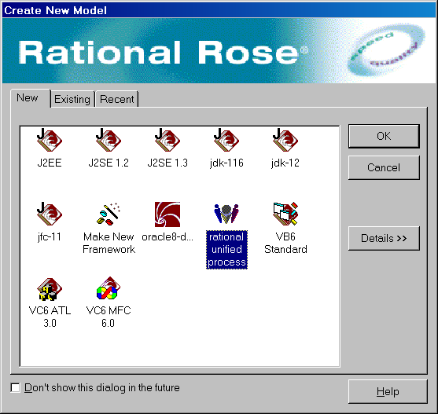
Рис. 24. Окно выбора шаблона модели

Получение информации о деятельности компании
Системный аналитик (СА) в разговоре с директором компании (ДК) пытается разобраться в деятельности компании в целом.
СА: Спасибо за предоставленное время.
ДК: Рад помочь. Что конкретно вас интересует?
СА: Каковы цели деятельности вашей компании?
ДК: Основная цель – получение прибыли за счет предоставления услуг частным лицам и организациям. По заказам клиентов мы изготавливаем и устанавливаем пластиковые окна из профилей KBE, ARTEC, THYSSEN и BrUgmann.
СА: Таким образом, основным процессом является обслуживание клиента. Как обеспечивается выполнение этого бизнес-процесса?
ДК: Последовательно происходит оформление заказа, изготовление стеклопакетов и рам, доставка и монтаж окон, отделка откосов.
СА: Где берутся материалы и комплектующие?
ДК: Мы взаимодействуем с поставщиками – отечественными и зарубежными фирмами-изготовителями пластикового профиля.
СА: Как осуществляется доставка материалов?
ДК: Мы заключаем договоры с транспортными компаниями.
СА: Организует ли компания рекламные акции?
ДК: Да. Мы публикуем рекламную информацию об услугах компании в еженедельниках «Новый курс», «Омский домовой» и «Может быть…».
СА: Как осуществляется работа с клиентами?
ДК: Узнав о наших услугах, клиент звонит в офис компании по телефону, чтобы получить дополнительную информацию, или приезжает сам.
СА: Обязателен ли визит клиента или он может решить все по телефону?
ДК: Визит желателен. В офисе он может увидеть образцы оконных блоков в собранном виде, различные профили. Там он может ознакомиться с рекламными проспектами, увидеть сертификаты на нашу продукцию и услуги.
СА: Кто ведет беседу с клиентом в офисе и отвечает на телефонные звонки?
ДК: Администратор офиса. Это его прямая обязанность.
СА: Итак, клиент решил выбрать вашу компанию. Что дальше?
ДК: Дальше он согласует с администратором дату визита замерщика в свою квартиру или учреждение.
СА: Значит, вашими клиентами являются не только частные лица?
ДК: Разумеется, клиентами могут быть и предприятия, учреждения, организации. Принципиальной разницы для нас нет.
СА: День визита замерщика назначен и наступил…
ДК: Замерщик снимает размеры оконных проемов, оговаривает с клиентом тип профиля, расположение створок, наличие москитной сетки и условия отделки наружных и внутренних откосов.
СА: Настолько детально?
ДК: Да. Ведь от качества его работы во многом зависит конечный результат. А потом его данные ложатся в основу коммерческого предложения клиенту.
СА: Кто формирует коммерческое предложение клиенту?
ДК: Администратор. Завершив свою работу, замерщик приезжает в офис и передает результаты администратору.
СА: Коммерческое предложение формируется в этот момент?
ДК: Да нет, конечно же. Клиент может «сойти с дистанции» после беседы с замерщиком, и мы эту работу раньше времени не выполняем. Клиент приезжает в офис, где оформляется его заказ и производится предоплата.
СА: Давайте к процедуре оформления заказа вернемся позже и поговорим о ней более подробно. Что происходит потом?
ДК: На этом первый этап отношений с клиентом заканчивается. На предприятии компании начинаются работы по изготовлению стеклопакетов и рам. Если нужный профиль отсутствует – организуется закупка у поставщика.
СА: Это похоже на отдельные процессы. Давайте и обсудим их отдельно – с учетом мнения начальника производства и менеджера по закупкам.
ДК: Это неплохая идея.
СА: Итак, наступает день «Д».
ДК: Перед этим, как я уже говорил, клиент должен появиться в офисе и выплатить оставшуюся часть стоимости заказа. Администратор офиса принимает деньги и выписывает клиенту квитанцию.
СА: И на следующее утро…
ДК: Ну, утром или днем… Бригада монтажников привозит заготовки и материалы, монтирует окна. Бригадир подписывает у клиента акт сдачи-приемки выполненных работ. Акт составляется в двух экземплярах, один оставляется клиенту.
СА: Если у клиента имеются претензии к качеству работ?
ДК: Они оговариваются в акте.
СА: Что будет, если клиент не подпишет акт?
ДК: В этом случае гарантия на изделия и монтаж фирмой не предоставляется.
СА: Отделкой откосов занимается эта же бригада?
ДК: Нет. Здесь нужны специалисты другого профиля. Компания заключила договоры с несколькими индивидуальными предпринимателями, занимающимися отделочными работами.
СА: Как отделочники узнают о начале своего этапа работ?
ДК: По завершении монтажных работ бригадир передает администратору офиса акт сдачи-приемки выполненных работ, сообщая так об их окончании. Отделочник связывается по телефону с клиентом, оговаривает день и выполняет оставшуюся часть работ над окнами.
СА: Вы знаете, я раньше никогда не представлял себе весь комплекс обслуживания клиента в подобных компаниях. Что вы думаете о нашей диаграмме для этого процесса?
ДК: Пока мы с вами не разобрали по косточкам все шаги, я и сам никогда не обдумывал их так детально. Думаю, что на вашей диаграмме изображено все, о чем я говорил. Она удачно иллюстрирует мои размышления на эту тему.

Построение диаграммы деятельностей
Для того, чтобы создать каркас диаграммы деятельностей:
- щелкните правой кнопкой мыши на пакете Business Use Case Model представления Use Case View в браузере;
- выберите в открывшемся меню пункт New > Activity Diagram;
- в браузере появится значок новой диаграммы NewDiagram, слева от имени находится пиктограмма соответствующей диаграммы UML;
- измените имя диаграммы на Client Activity 1.
Чтобы добавить на диаграмму необходимые элементы:
- откройте диаграмму, дважды щелкнув на ее названии в браузере;
- щелкните левой кнопкой мыши на элементе Start State панели инструментов диаграммы, затем щелкните левой кнопкой мыши в окне диаграммы;
- щелкните левой кнопкой мыши на элементе Decision, затем щелкните левой кнопкой мыши в окне диаграммы под элементом Start State;
- щелкните левой кнопкой мыши на элементе State Transition (курсор примет вид черной вертикальной стрелки), щелкните левой кнопкой мыши на элементе Start State, не отпуская кнопку, проведите стрелку к элементу Decision;
- щелкните левой кнопкой мыши на элементе Activity, затем щелкните левой кнопкой мыши в окне диаграммы под элементом Decision;
- измените присвоенное по умолчанию имя NewActivity на Ответы на вопросы по телефону, и соедините стрелкой элемент Decision и этот элемент;
- щелкните левой кнопкой мыши на элементе Text Box, затем щелкните левой кнопкой мыши в окне диаграммы рядом с элементом Decision, после чего в зоне, ограниченной черными прямоугольниками, введите текст «У клиента нет общей информации»;
- поместите на диаграмму все остальные элементы;
- для создания ссылок на другие диаграммы щелкните левой кнопкой мыши на элементе Note, затем щелкните левой кнопкой мыши в окне диаграммы рядом с соответствующей деятельностью, введите поясняющий текст (например, «См. диаграмму деятельностей по оформлению заказа»), привяжите комментарий к деятельности с помощью элемента Anchor Note to Item;
- сохраните изменения с помощью пункта меню File > Save.
Все вносимые на диаграмму элементы появляются в браузере в разделе State/Activity Model пакета Business Use Case Model представления Use Case View. Диаграмма деятельности, поясняющая процесс обслуживания клиента в компании, показана на рис. 25.

Процедура оформления заказа представляет собой отдельный процесс. Системный аналитик (СА) беседует с администратором офиса (АО).
СА: Остановимся подробнее на процедуре оформления заказа. Итак, после выполнения замеров клиент снова должен появиться в офисе?
АО: Да. Я обращаюсь к каталогу материалов, чтобы уточнить, имеется ли на складе интересующий клиента профиль.
СА: Кто ведет каталог материалов в компании?
АО: Менеджер по закупкам. Он же непосредственно работает с поставщиками материалов.
СА: Могут ли здесь быть какие-либо трудности?
АО: Мы сотрудничаем с различными компаниями-изготовителями, следим за предлагаемыми новинками. Поэтому не делаем больших складских запасов. В сезон иногда может оказаться, что заказанного профиля на складе нет.
СА: Как разрешается проблема?
АО: Клиент может выбрать окна из имеющегося профиля. Или согласиться с увеличением сроков работ.
СА: Допустим, необходимый профиль имеется.
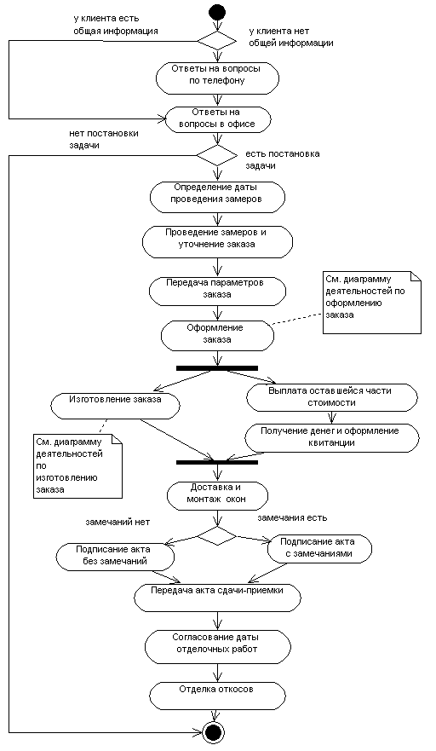
Рис. 25. Диаграмма деятельностей, поясняющая процесс обслуживания клиента
АО: Я формирую коммерческое предложение, рассчитываю стоимость материалов, работ, учитываю скидки, НДС и получаю, таким образом, итоговую стоимость, с которой клиент волен согласиться или не согласиться.
СА: И что же во втором случае – торг уместен?
АО: Нет. Стороны не договорились и разошлись. Хорошие окна стоят столько, сколько они стоят. Делать скидки больше заранее оговоренных мы не можем.
СА: Именно так? Но все-таки система скидок в вашей компании существует?
АО: Разумеется. Минимальная скидка в 2 % предоставляется клиенту, заказавшему два окна. Размер скидки увеличивается с увеличением объема заказа.
СА: Каким образом оформляется коммерческое предложение?
АО: С помощью компьютера. Я открываю файл с шаблоном документа, ввожу данные клиента, параметры частей заказа и их стоимость, получаю общую сумму. Файл сохраняется в каталоге. Затем документ печатается на принтере.
СА: Итак, клиент решился…
АО: В этом случае с ним заключается договор.
СА: Информация о клиентах и заказах где-либо сохраняется?
АО: Да. Я вношу эту информацию в специальную тетрадь.
СА: Каков порядок расчетов по договору?
АО: В момент заключения договора клиент производит предоплату в размере 50 % от общей стоимости заказа.
СА: Когда оплачивается остаток стоимости?
АО: За день до выезда бригады монтажников на объект. Работы по монтажу начнутся только после полной оплаты заказа.
СА: Каковы сроки выполнения работ по договору?
АО: Они определяются рядом причин. Увеличить сроки может большое количество сезонных заказов.
СА: Как же все-таки устанавливается конкретный срок?
АО: Я связываюсь с директором, который на основании имеющейся у него информации сообщает, сколько недель потребуется на проведение предварительных работ. Сроки согласуются с клиентом и вносятся в договор.
СА: Хорошо, а дальше?
АО: Стороны подписывают договор, клиент вносит предоплату. Я принимаю деньги, выписываю квитанцию об оплате. Для юридических лиц возможна оплата по безналичному расчету.
СА: Кто получает информацию о клиентских заказах и оплате?
АО: Эту информацию я передаю бухгалтеру компании.

Для построения диаграммы деятельностей с «плавательными дорожками», отражающей роли участников процесса:
- создайте, как было показано выше, каркас новой диаграммы и назовите ее Client Activity 2;
- постройте диаграмму деятельностей, показывающую процесс оформления заказа так, как было показано выше;
- щелкните левой кнопкой мыши на элементе Swimlane панели инструментов диаграммы, затем щелкните левой кнопкой мыши в окне диаграммы;
- измените присвоенное по умолчанию имя NewSwimlane на Клиент;
- аналогично создайте «плавательные дорожки» с именами Администратор офиса и Директор;
- переместите элементы диаграммы так, чтобы они соответствовали ролям;
- сохраните изменения с помощью пункта меню File > Save.

Диаграмма деятельности с «плавательными дорожками», поясняющая процесс оформления заказа, показана на рис. 26.
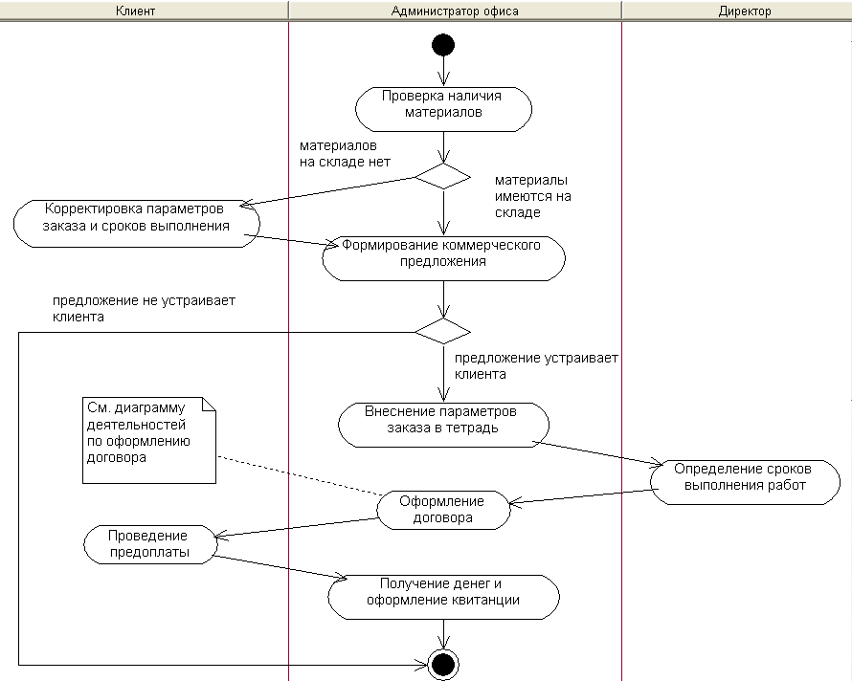
Рис. 26. Диаграмма деятельностей с «плавательными дорожками», поясняющая процесс оформления заказа

Системный аналитик (СА) продолжает беседу с администратором офиса (АО).
СА: Давайте подробнее остановимся на процедуре заключения договора с клиентом. Договор является типовым?
АО: Да. Его неотъемлемой частью является спецификация, содержащая перечень материалов, работ и их стоимость.
СА: Кто занимается оформлением договора?
АО: Я.
СА: Как именно оформляется договор?
АО: Так же как и коммерческое предложение – на компьютере с помощью текстового процессора MS Word. Есть файл с шаблоном типового договора, который вручную редактируется в каждом конкретном случае – вводится номер договора, дата, данные клиента, а в спецификации – все позиции заказа.
СА: Полагаю, это не очень удобно.
АО: Да. Если бы была база данных по клиентам и заказам – договор и спецификацию можно было бы формировать автоматически.
СА: В скольких экземплярах печатается договор?
АО: В двух экземплярах.
СА: Что происходит после того, как договор напечатан?
АО: Экземпляры договора подписываются директором компании и клиентом. Один экземпляр передается клиенту, один – остается в компании.
Диаграмма деятельности с «плавательными дорожками», поясняющая процесс оформления договора показана на рис. 27.
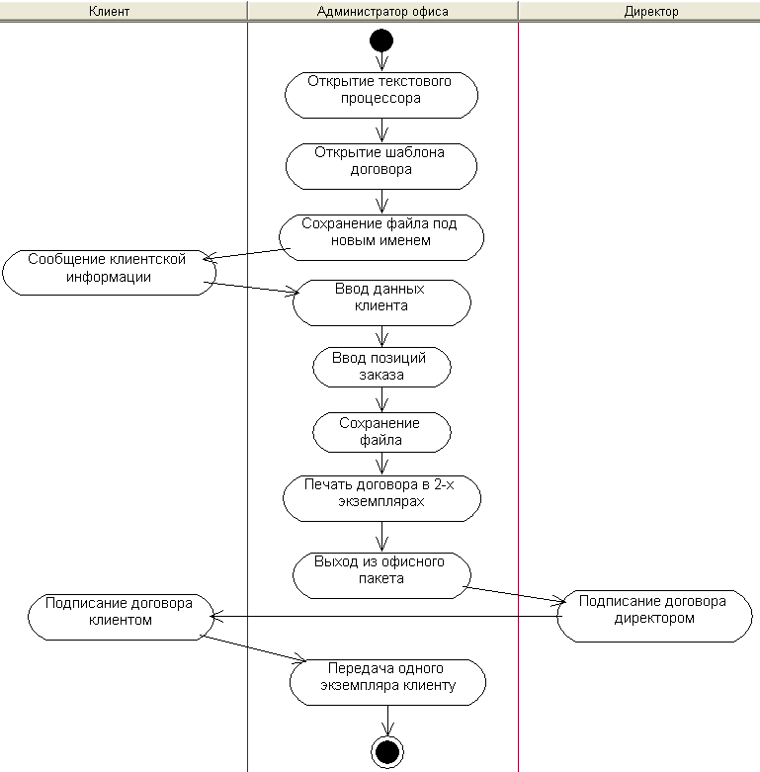
Рис. 27. Диаграмма деятельностей с «плавательными дорожками», поясняющая процесс оформления договора
Системный аналитик (СА) беседует с начальником производства (НП).
СА: Давайте поговорим о процедуре изготовления клиентского заказа. Каков порядок действий?
НП: Администратор офиса передает мне копию спецификации к договору с клиентом, содержащей описание заказа. Я составляю план-график выполнения работ и параллельно проверяю по прайс-листу позиции заказа.
СА: С чем это связано? Возможны ошибки?
НП: Ошибки возможны, поскольку единой базы данных по материалам нет.
СА: Хорошо, что происходит дальше?
НП: Дальше я проверяю реализуемость каждой позиции клиентского заказа. Если запас материала на складе достаточен – запускаю элементы клиентского заказа в производство, если нет – откладываю выполнение и информирую об этом администратора офиса.
СА: Что происходит в том случае, когда выполнение какого-то элемента заказа отложено?
НП: Откладывается весь заказ целиком. При пополнении запаса необходимых материалов выполнение клиентского заказа возобновляется.
Диаграмма деятельностей, поясняющая процесс изготовления заказа показана на рис. 28.
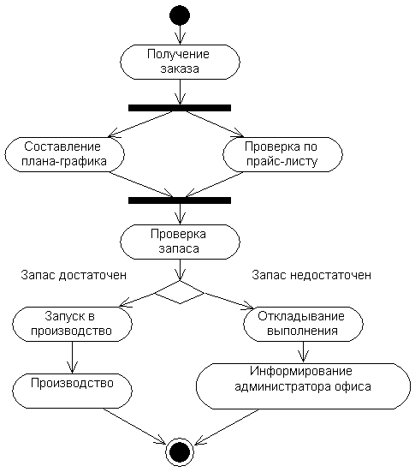
Рис. 28. Диаграмма деятельностей, поясняющая процесс изготовления заказа

Системный аналитик (СА) беседует с менеджером по закупкам (МЗ).
СА: Как отслеживается запас материалов и его пополнение?
МЗ: Я имею доступ к базе клиентских заказов и анализирую запас материалов. Если обнаруживаю, что запас недостаточен, то формирую заказ на закупку этих материалов.
СА: Ведется ли в компании учет поставщиков?
МЗ: Необходима база данных по материалам, запасам, поставщикам. Может быть, как часть интегрированной информационной системы компании.

Построение диаграммы Business Use Case
Из интервью с сотрудниками компании и анализа построенных диаграмм деятельностей видно, что бизнес-актерами являются следующие действующие лица.
- Клиент – частное лицо или организация, пользующиеся услугами компании по установке пластиковых окон.
- Поставщик – отечественная или зарубежная организация-производитель материалов для пластиковых окон.

Для создания бизнес-актеров:
- щелкните правой кнопкой мыши на пакете Business Use Case Model представления Use Case View в браузере;
- выберите в открывшемся меню пункт New > Actor. В браузере появится новое действующее лицо под названием NewClass;
- выделив новое действующее лицо, введите его имя;
- щелкните правой кнопкой мыши на действующем лице и в открывшемся меню выберите пункт Open Specification;
- в поле стереотипа выберите Business Actor и нажмите на кнопку ОК.

Чтобы добавить описания к бизнес-актерам:
- выделите в браузере действующее лицо Клиент;
- в окне документации введите описание: «Клиент – это частное лицо или организация, пользующиеся услугами компании по установке пластиковых окон»;
- добавьте описания ко всем остальным бизнес-актерам.

Исходя из потребностей бизнес-актеров, выделяются следующие рабочие потоки бизнеса (Business Use Case):
- оформить заказ;
- закупить материалы;
- изготовить заказ;
- смонтировать окна.
Все варианты использования с точки зрения бизнес-процессов инициируются клиентом, выполняются в интересах клиента и приносят ему ощутимый результат. Результатами бизнес-процесса Закупить материалы пользуется поставщик.

Для создания рабочих потоков бизнеса:
- щелкните правой кнопкой мыши на пакете Business Use Case Model представления Use Case View в браузере;
- выберите в появившемся меню пункт New > Use Case. В браузере появится новый вариант использования под названием NewUseCase. Слева от него будет видна пиктограмма варианта использования UML;
- выделив новый вариант использования, введите его название;
- щелкните правой кнопкой мыши на варианте использования и в открывшемся меню выберите пункт Open Specification;
- в поле стереотипа выберите Business Use Case и нажмите на кнопку ОК.

Для построения диаграммы Business Use Case:
- щелкните правой кнопкой мыши на пакете Business Use Case Model представления Use Case View в браузере;
- выберите в появившемся меню пункт New > Use Case Diagram;
- выделив новую диаграмму, введите ее имя – Business Use Case Diagram;
- откройте диаграмму, дважды щелкнув на ее названии в браузере;
- перетащите мышью из браузера на диаграмму все действующие лица и варианты использования;
- создайте ассоциации между бизнес-актерами и вариантами использования с помощью кнопки Unidirectional Association панели инструментов.
Модель бизнес-процессов, связанных с обслуживанием клиента, должна выглядеть так, как показано на рис. 29.
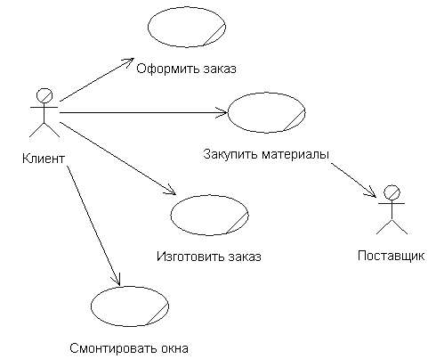
Рис. 29. Модель бизнес-процессов

Построение бизнес-объектной модели
Процедуру создания бизнес-объектной модели рассмотрим на примере бизнес-процесса Оформить заказ.
Исполнителями в этом случае являются Администратор офиса и Бухгалтер. Сущностями являются: Клиент, Заказ, Элемент заказа и Материал.
Чтобы создать классы, участвующие в реализации бизнес-процесса Оформить заказ необходимо произвести следующие действия:
- щелкните правой кнопкой мыши на пакете Analysis Model представления Logical View в браузере;
- выберите в открывшемся меню пункт New > Class. В браузере появится новый класс под названием NewClass;
- выделите его и введите имя Администратор офиса;
- щелкните правой кнопкой мыши на данном классе и в открывшемся меню выберите пункт Open Specification;
- в поле стереотипа выберите Business Worker и нажмите на кнопку ОК;
- создайте класс-исполнитель Бухгалтер со стереотипом Business Worker;
- создайте классы-сущности Клиент, Заказ, Элемент заказа и Материал со стереотипом Business Entity.

Для создания кооперации, описывающей реализацию бизнес-процесса Оформить заказ:
- щелкните правой кнопкой мыши на пакете Business Object Model представления Logical View в браузере;
- в открывшемся меню выберите пункт New > Package;
- назовите новый пакет Business Use-Case Realizations;
- в пакете Business Use-Case Realizations создайте кооперацию Оформить заказ (кооперация представляет собой вариант использования со стереотипом «business use-case realization», который задается в спецификации).

Для создания диаграммы классов бизнес-объектной модели, описывающей бизнес-процесс Оформить заказ:
- щелкните правой кнопкой мыши на созданной ранее кооперации и в открывшемся меню выберите пункт New > Class Diagram;
- назовите новую диаграмму классов VOPC (View Of Participating Classes);
- откройте ее и перетащите классы на открытую диаграмму;
- создайте ассоциации между классами с помощью кнопки Unidirectional Association панели инструментов.
Диаграмма классов для бизнес-объектной модели, описывающей бизнес-процесс Оформить заказ, приведена на рис. 30.
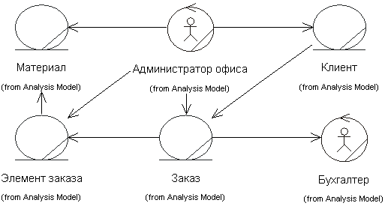
Рис. 30. Диаграмма классов бизнес-объектной модели, описывающей бизнес-процесс Оформить заказ
Аналогично создаются кооперации Закупить материалы, Изготовить заказ и Смонтировать окна. Диаграммы классов бизнес-объектной модели, описывающие бизнес-процессы Закупить материалы и Изготовить заказ, показаны на рис. 31–32. Бизнес-процесс Смонтировать окна не представляет интереса с точки зрения построения автоматизированной информационной системы.
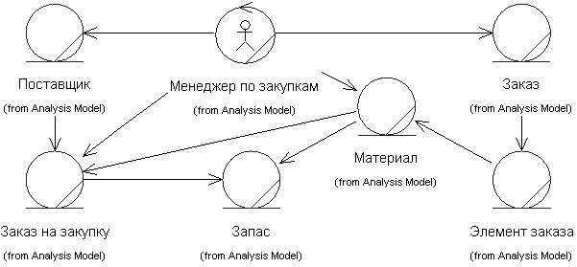
Рис. 31. Диаграмма классов бизнес-объектной модели, описывающей бизнес-процесс Закупить материалы

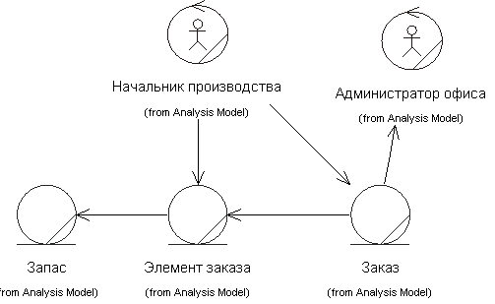
Рис. 32. Диаграмма классов бизнес-объектной модели, описывающей бизнес-процесс Изготовить заказ

Лабораторная работа № 2
Действующие лица и варианты использования

Практическая работа
При выполнении лабораторной работы необходимо:
- сформулировать уточненную постановку задачи для своего задания;
- выявить действующих лиц и варианты использования проектируемой информационной системы;
- построить диаграмму вариантов использования;
- прикрепить к модели файлы с описаниями вариантов использования;
- сохранить файл модели, составить отчет.

Пример выполнения работы
Поставлена задача разработки автоматизированной системы обработки заказов в компании, занимающейся изготовлением и монтажом пластиковых окон. С системой работают:
- администратор офиса компании, который ведет каталог клиентов и каталог заказов, формирует коммерческие предложения и договоры;
- менеджер по закупкам, который ведет каталог материалов и каталог поставщиков, анализирует запасы материалов и формирует заказы на закупку;
- начальник производства, который оперативно модифицирует статус заказов по мере их изготовления;
- бухгалтер, который учитывает оплату по размещенным заказам.
Каталог клиентов – это база данных, содержащая информацию о частных лицах или организациях, разместивших заказы в компании. Каталог заказов содержит информацию о каждом заказе, включающую номер и дату заказа, данные клиента, данные заказа (по отдельным позициям), общую стоимость заказа и сведения о предоплате. Ведение информации о клиентах и заказах предполагает возможность ввода новой информации, а также удаления и изменения информации. По выбору администратора система должна автоматически формировать договор и спецификацию к договору для выбранного заказа.
Каталог материалов – это база данных, содержащая информацию о материалах, используемых компанией в настоящее время. Информация о каждом материале включает его наименование, единицу измерения, цену за единицу и имеющийся запас. Ведение каталога предполагает возможность ввода и удаления материалов, а также изменения их характеристик (например, цены). При формировании заказа администратор офиса обращается к этому каталогу. После завершения процесса оформления заказа клиента и после внесения им оплаты система направляет необходимую информацию бухгалтеру компании.
Каталог поставщиков – это база данных, содержащая информацию об отечественных или зарубежных организациях-производителях материалов для пластиковых окон. Ведение каталога предполагает возможность ввода новой информации, а также удаления и изменения существующей информации. Менеджер по закупкам обращается к этому каталогу при формировании заказов на закупку.
Система должна обеспечивать доступ к информации о текущих заказах менеджеру по закупкам. По каждому элементу заказа должен выполняться анализ запаса требуемого материала на складах компании. Менеджер по закупкам должен регулярно получать информацию о том, какие материалы должны быть закуплены и в каком количестве.
Система должна обеспечивать доступ к информации о текущих заказах начальнику производства, который по мере изготовления может оперативно модифицировать статус элемента заказа (готов / не готов). Заказ, все элементы которого имеют статус «готов», должен автоматически получать статус «изготовлен». Если хотя бы один элемент заказа не готов, заказ получает статус «отложен». После монтажа окон на объекте клиента заказ получает статус «выполнен». Этот статус устанавливает администратор офиса.
Система функционирует на базе локальной компьютерной сети фирмы, взаимодействует с существующей системой бухгалтерского учета и офисными пакетами.

Для описания терминологии предметной области предназначен глоссарий. Он может быть использован как неформальный словарь данных системы. В табл. 1 приведены термины и их значения.
Назначение дополнительных спецификаций – определить требования к системе, которые не охватывает модель вариантов использования. Вместе они образуют полный набор требований к системе. Дополнительные спецификации определяют нефункциональные требования к системе (надежность, удобство использования, производительность, сопровождаемость), а также функциональные требования, общие для нескольких вариантов использования.
Функциональные возможности. Система должна обеспечивать многопользовательский режим работы.
Удобство использования. Пользовательский интерфейс должен быть Windows XP-совместимым.
Надежность. Система должна быть в работоспособном состоянии 24 часа в день 7 дней в неделю, время простоя – не более 10 %.
Производительность. Система должна поддерживать минимум четырех пользователей, одновременно работающих с ней.
Безопасность. Система должна обеспечивать разграничение прав доступа пользователей к различной информации. Только администратор офиса может изменять информацию о клиентах и заказах. Только менеджер по закупкам имеет право модифицировать информацию о поставщиках, материалах и запасах.
Проектные ограничения. Система должна быть интегрирована с существующей бухгалтерской системой и офисными пакетами.

Выявление действующих лиц и вариантов использования
Действующими лицами являются:
- администратор офиса;
- менеджер по закупкам;
- начальник производства;
- бухгалтер.
Исходя из их потребностей, выделяются следующие варианты использования:
- вести каталог клиентов;
- вести каталог заказов;
- вести каталог материалов;
- работать с поставщиками;
- анализировать запас;
- изготовить заказ.
Таблица 1
Термин | Значение
Администратор офиса | Служащий, работающий с клиентами и заказами и оформляющий всю необходимую документацию
Бухгалтер | Служащий, работающий с системой бухгалтерского учета и получающий информацию о заказах и оплате
Директор | Руководитель компании
Клиент | Частное лицо или организация, пользующиеся услугами компании по установке пластиковых окон
Менеджер по закупкам | Служащий, работающий с поставщиками, анализирующий запасы и осуществляющий закупки
Начальник производства | Руководитель производственного цеха компании, где изготавливаются компоненты пластиковых окон
Поставщик | Отечественная или зарубежная организация-производитель материалов для пластиковых окон
Заказ | Информация об окнах, единовременно заказанных в компании конкретным клиентом
Элемент заказа | Компонент окна с указанием точных размеров, количества и стоимости
Материал | Пластиковый профиль, стекло, фурнитура и др., необходимые для изготовления компонентов пластиковых окон
Запас | Объем материала, имеющийся на складах компании
Заказ на закупку | Заявка на требуемый объем необходимого материала, направленная конкретному поставщику
Коммерческое предложение | Информация о конкретном изделии и работах, предлагаемых компанией клиенту, и об их стоимости
Договор | Документ, оформляющий отношения компании и клиента, решившего воспользоваться ее услугами
Каталог заказов | Полный перечень всех заказов, предлагаемых компанией, с указанием всех составных частей каждого заказа
Каталог материалов | Полный перечень всех материалов, с которыми работает компания
Каталог клиентов | Полный перечень всех клиентов компании
Каталог поставщиков | Полный перечень всех поставщиков, обеспечивающих компанию необходимыми материалами
Оплата | Деньги, выплаченные клиентом за конкретное изделие с помощью наличного или безналичного расчета
Предоплата | Задаток, выплачиваемый клиентом после заключения договора с компанией

Чтобы поместить действующее лицо в браузер:
  - щелкните правой кнопкой мыши на пакете представления Use Case View в браузере и выберите в открывшемся меню пункт New > Actor;
  - в браузере появится новое действующее лицо под названием NewClass, слева от его имени – пиктограмма действующего лица UML;
  - выделив новое действующее лицо, введите его имя;
  - после создания действующих лиц сохраните модель с помощью пункта меню File > Save.
Добавить описания к действующим лицам можно следующим образом:
- выделите в браузере действующее лицо Администратор офиса;
- в окне документации введите описание: «Администратор офиса – это служащий, работающий с клиентами и заказами и оформляющий всю документацию»;
- с помощью окна документации добавьте описания ко всем остальным действующим лицам.

Чтобы поместить вариант использования в браузер:
- щелкните правой кнопкой мыши на пакете представления Use Case View в браузере и выберите в открывшемся меню пункт New > Use Case;
- в браузере появится новый вариант использования под названием NewUseCase, слева от него – пиктограмма варианта использования UML;
- выделив новый вариант использования, введите его название;
- после создания вариантов использования сохраните модель.

Добавить описания к вариантам использования можно следующим образом:
  - выделите в браузере вариант использования Вести каталог клиентов;
  - в окне документации введите следующее описание: «Этот вариант использования дает возможность ввести в систему информацию о новом клиенте, а также удалить или модифицировать информацию о существующем клиенте»;
  - с помощью окна документации добавьте описания ко всем остальным вариантам использования.

Построение диаграмм вариантов использования
В среде Rational Rose диаграммы вариантов использования создаются в представлении вариантов использования. Главная диаграмма (Main) предлагается по умолчанию. Чтобы получить доступ к главной диаграмме:
- откройте представление Use Case View, щелкнув по значку «+» рядом с представлением вариантов использования в браузере;
- дважды щелкнув мышью, откройте главную диаграмму (строка заголовка изменится и включит фразу Use Case Diagram: Use Case View / Main);
- чтобы поместить действующее лицо или вариант использования на диаграмму, перетащите его мышью на диаграмму из браузера;
- с помощью кнопки Unidirectional Association панели инструментов создайте связи коммуникации между действующими лицами и вариантами использования;
- с помощью кнопки Generalization панели инструментов создайте связи обобщения между действующими лицами.

Построим диаграмму вариантов использования для системы обработки заказов. Готовая диаграмма должна выглядеть так, как показано на рис. 33.
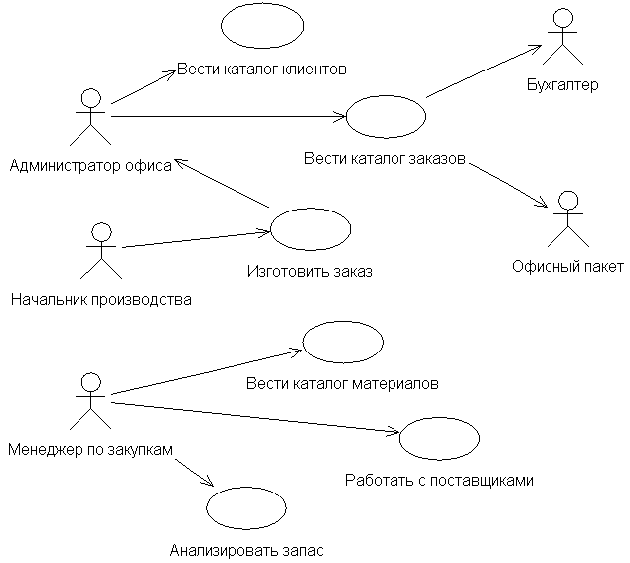
Рис. 33. Диаграмма вариантов использования для системы обработки заказов

Чтобы создать связи включения:
- с помощью кнопки Dependency or instantiates панели инструментов создайте связь включения между вариантами использования;
- щелкните правой кнопкой мыши на новой связи и в открывшемся меню выберите пункт Open Specification;
- в раскрывающемся списке стереотипов выберите include и нажмите ОК;

Чтобы создать связь расширения:
- с помощью кнопки Dependency or instantiates панели инструментов создайте связь расширения между вариантами использования;
- щелкните правой кнопкой мыши на новой связи и в открывшемся меню выберите пункт Open Specification;
- в раскрывающемся списке стереотипов выберите слово extend и нажмите ОК;
В нашем примере связи расширения, включения и обобщения отсутствуют.

Далее для моделирования системы можно разработать дополнительные диаграммы. Для создания новой диаграммы вариантов использования в модели:
- щелкните правой кнопкой мыши на пакете Use Case View в браузере;
- выберите в открывшемся меню пункт New > Use Case Diagram;
- выделив новую диаграмму, введите ее новое имя;
- дважды щелкнув на названии этой диаграммы в браузере, откройте ее.

Создадим с помощью текстового процессора MS Word текстовые файлы с описаниями всех вариантов использования.

Вариант использования Вести каталог клиентов
Краткое описание
Данный вариант использования позволяет администратору офиса (далее – администратор) вводить, изменять и удалять информацию о клиентах компании.
Основной поток событий
Вариант использования начинает выполняться, когда администратор хочет зарегистрировать нового клиента, изменить информацию о существующем клиенте или удалить существующего клиента.
  - Администратор открывает форму Клиенты.
  - Система отображает список всех клиентов компании и запрашивает требуемое действие (создать, изменить, удалить клиента).
  - Когда администратор указывает действие (и при необходимости – клиента), выполняется один из подчиненных потоков.
Создать клиента
- Администратор выбирает в меню пункт Создать клиента.
- Система создает клиента и выводит бланк с чистыми полями.
- Администратор вводит код клиента, его имя (название организации), адрес, телефон и лицевой или расчетный счет (при необходимости).
- Система сохраняет информацию о новом клиенте в базе данных.
Изменить клиента
- Администратор выбирает в меню пункт Изменить клиента и изменяет данные выбранного клиента в форме Клиенты.
- Система запрашивает подтверждение изменения.
- Администратор подтверждает изменение информации о клиенте.
- Система обновляет информацию о клиенте и сохраняет ее в базе данных.
Удалить клиента
- Администратор выбирает в меню пункт Удалить клиента.
- Система запрашивает подтверждение удаления клиента.
- Администратор подтверждает удаление клиента.
- Система удаляет клиента.
Альтернативные потоки
Неправильный ввод. Если во время выполнения основного потока обнаружится, что администратор ввел неправильные данные, система выводит сообщение об ошибке. Администратор может вернуться к началу основного потока или отказаться от ввода данных, при этом выполнение варианта использования завершается.
Удаление отменено
Если во время выполнения подчиненного потока Удалить клиента администратор решит не удалять клиента, удаление отменяется, и выполнение основного потока начнется с начала.
Предусловия. Перед началом выполнения данного варианта использования администратор должен войти в систему. Перед выполнением подчиненного потока Удалить клиента должны быть удалены все заказы данного клиента.
Постусловия. Если вариант использования завершится успешно, клиент будет создан, изменен или удален. Иначе состояние системы не изменится.

Вариант использования Вести каталог заказов
Краткое описание
Данный вариант использования позволяет администратору офиса вводить, изменять и удалять информацию о заказах клиентов, формировать договор с клиентом. Клиент может изменить заказ, если это выполняется в установленное время.
Основной поток событий
Вариант использования начинает выполняться, когда администратор хочет зарегистрировать новый заказ клиента, изменить или удалить существующий заказ, сформировать договор.
- Администратор открывает форму Заказы.
- Система отображает список заказов, размещенных в компании, и запрашивает требуемое действие (создать, изменить, удалить заказ, сформировать договор).
- Когда администратор указывает действие (и при необходимости – заказ), выполняется один из подчиненных потоков.
Создать заказ
- Администратор выбирает в меню пункт Создать заказ.
- Система создает новый заказ, выводит бланк заказа с чистыми полями.
- Система создает элемент заказа, показывает перечень доступных материалов.
- Администратор выбирает необходимый материал и задает количество.
- Система оформляет элемент заказа.
- Действия 3–4 повторяются, пока не останется незаполненных позиций заказа.
- Администратор вводит код заказа и дату.
- Система вычисляет сумму заказа, добавляет заказ выбранному клиенту, передает информацию о заказе клиентскому приложению бухгалтера, где она отображается в соответствующей форме. Система сохраняет заказ в базе данных.
Изменить заказ
- Администратор выбирает в меню пункт Изменить заказ и изменяет данные выбранного заказа и / или элементы заказа в форме Заказы.
- Система запрашивает подтверждение изменения.
- Администратор подтверждает изменение информации о заказе.
- Система обновляет информацию о заказе и сохраняет ее в базе данных.
Удалить заказ
- Администратор выбирает в меню пункт Удалить заказ.
- Система запрашивает подтверждение удаления заказа.
- Администратор подтверждает удаление заказа.
- Система удаляет заказ.
Сформировать договор
  - Администратор выбирает в меню пункт Сформировать договор.
  - Система запускает приложение (текстовый процессор) из офисного пакета, создает с помощью шаблона текстовый документ Договор, поля которого заполняются данными выбранного заказа, и сохраняет файл с текстовым документом.
Альтернативные потоки
Неправильный ввод. Если во время выполнения основного потока обнаружится, что администратор ввел неправильные данные, система выводит сообщение об ошибке. Администратор может вернуться к началу основного потока или отказаться от ввода данных, при этом выполнение варианта использования завершается.
Удаление отменено
Если во время выполнения подчиненного потока Удалить заказ администратор решит не удалять заказ, удаление отменяется, и выполнение основного потока начнется с начала.
Предусловия. Перед началом выполнения данного варианта использования администратор должен войти в систему. Перед выполнением подчиненного потока Создать заказ должен быть создан клиент, для которого создается заказ.
Постусловия. Если вариант использования завершится успешно, будет создан, изменен или удален заказ клиента, сформирован и сохранен в каталоге новый файл с текстовым документом Договор. Иначе состояние системы не изменится.

Вариант использования Вести каталог материалов
Краткое описание
Данный вариант использования позволяет менеджеру по закупкам (далее – менеджер) вводить, изменять и удалять информацию о материалах и их запасах.
Основной поток событий
Вариант использования начинает выполняться, когда менеджер хочет ввести новый материал, изменить или удалить существующий материал.
- Менеджер открывает форму Материалы.
- Система отображает список всех используемых материалов и запрашивает требуемое действие (создать, изменить, удалить материал).
- Когда менеджер указывает действие (и при необходимости – материал), выполняется один из подчиненных потоков.
Создать материал
  - Менеджер выбирает в меню пункт Создать материал.
  - Система создает материал и запас, выводит бланк с чистыми полями.
  - Менеджер вводит код материала, наименование, единицу измерения, цену за единицу и запас материала.
  - Система сохраняет информацию о новом материале в базе данных.
Изменить материал
- Менеджер выбирает в меню пункт Изменить материал и изменяет данные выбранного материала в форме Материалы.
- Система запрашивает подтверждение изменения.
- Менеджер подтверждает изменение информации о материале.
- Система обновляет информацию о материале и сохраняет ее в базе данных.
Удалить материал
- Менеджер выбирает в меню пункт Удалить материал.
- Система запрашивает подтверждение удаления материала.
- Менеджер подтверждает удаление материала.
- Система удаляет материал и запас материала.
Альтернативные потоки
Неправильный ввод. Если во время выполнения основного потока обнаружится, что менеджер ввел неправильные данные, система выводит сообщение об ошибке. Менеджер может вернуться к началу основного потока или отказаться от ввода данных, при этом выполнение варианта использования завершается.
Удаление отменено
Если во время выполнения подчиненного потока Удалить материал менеджер решит не удалять материал, удаление отменяется, и выполнение основного потока начнется с начала.
Предусловия. Перед началом выполнения данного варианта использования менеджер должен войти в систему. Перед выполнением подчиненного потока Удалить материал должны быть удалены заказы, в которых использован материал.
Постусловия. Если вариант использования завершится успешно, материал будет создан, изменен или удален. Иначе состояние системы не изменится.

Вариант использования Работать с поставщиками
Краткое описание
Данный вариант использования позволяет менеджеру по закупкам вводить, изменять и удалять информацию о поставщиках, формировать заказ на закупку материалов и, после выполнения заказов на закупку, увеличивать запас материалов, хранящихся на складах компании.
Основной поток событий
Вариант использования начинает выполняться, когда менеджер хочет зарегистрировать нового поставщика, изменить или удалить существующего поставщика, осуществить закупку.
- Менеджер открывает форму Поставщики.
- Система отображает список всех поставщиков компании и запрашивает требуемое действие (создать, изменить, удалить поставщика, осуществить закупку).
- Когда менеджер указывает действие (и при необходимости – поставщика), выполняется один из подчиненных потоков.
Создать поставщика
- Менеджер выбирает в меню пункт Создать поставщика.
- Система создает поставщика и выводит бланк с чистыми полями.
- Менеджер вводит код поставщика, наименование, адрес, телефон и счет.
- Система сохраняет информацию о новом поставщике в базе данных.
Изменить поставщика
  - Менеджер выбирает в меню пункт Изменить поставщика и изменяет данные выбранного поставщика в форме Поставщики.
  - Система запрашивает подтверждение изменения.
  - Менеджер подтверждает изменение информации о поставщике.
  - Система обновляет информацию о поставщике, сохраняет ее в базе данных.
Удалить поставщика
- Менеджер выбирает в меню пункт Удалить поставщика.
- Система запрашивает подтверждение удаления поставщика.
- Менеджер подтверждает удаление поставщика.
- Система удаляет поставщика.
Осуществить закупку
- Менеджер выбирает в меню пункт Осуществить закупку.
- Система создает новый заказ на закупку, выводит бланк заказа с чистыми полями и показывает перечень доступных материалов.
- Менеджер выбирает необходимый материал и задает количество.
- Система оформляет заказ на закупку и добавляет заказ поставщику.
- Менеджер подтверждает закупку.
- Система увеличивает запас материала.
Альтернативные потоки
Неправильный ввод. Если во время выполнения основного потока обнаружится, что менеджер ввел неправильные данные, система выводит сообщение об ошибке. Менеджер может вернуться к началу основного потока или отказаться от ввода данных, при этом выполнение варианта использования завершается.
Удаление отменено
Если во время выполнения подчиненного потока Удалить поставщика менеджер решит не удалять поставщика, удаление отменяется, и выполнение основного потока начнется с начала.
Предусловия. Перед началом выполнения данного варианта использования менеджер должен войти в систему. Перед выполнением подчиненного потока Удалить поставщика должны быть удалены все заказы данному поставщику.
Постусловия. Если вариант использования завершится успешно, поставщик будет создан, изменен или удален, закупка осуществлена. Иначе состояние системы не изменится.

Вариант использования Анализировать запас
Краткое описание
Данный вариант использования позволяет менеджеру по закупкам получить информацию о том, какие материалы и в каком количестве следует закупить для выполнения текущих заказов.
Основной поток событий
Данный вариант использования начинает выполняться, когда менеджер хочет получить информацию о недостающих материалах.
1. Менеджер открывает форму Анализ.
2. Система анализирует имеющиеся запасы по элементам всех текущих заказов, после чего отображает результаты анализа.
Альтернативные потоки. Отсутствуют.
Предусловия. Отсутствуют.
Постусловия. Если вариант использования выполнен успешно, менеджер получает информацию о материалах, которые следует закупить. В противном случае состояние системы не изменяется.

Вариант использования Изготовить заказ
Краткое описание
Данный вариант использования позволяет начальнику производства оперативно модифицировать статус заказов по мере их изготовления.
Основной поток событий
Данный вариант использования начинает выполняться, когда начальник производства хочет зафиксировать готовность элементов текущих заказов.
  - Начальник производства открывает форму Изготовление.
  - Система отображает список всех заказов, размещенных в компании.
  - Начальник производства выбирает заказ, элемент заказа и устанавливает флажок готовности элемента.
  - Система присваивает атрибуту Готовность этого элемента значение «истина» и уменьшает запас соответствующего материала.
  - Действия 3–4 повторяются для всех изготовленных элементов заказа.
  - Система проверяет значения атрибута Готовность у элементов всех текущих заказов. Если все элементы какого-либо заказа готовы, атрибут заказа Статус получает значение «изготовлен». Если нет – значение «отложен». Эта информация отображается в форме Заказы приложения администратора офиса.
Альтернативные потоки
Неправильный ввод. Если во время выполнения основного потока обнаружится, что введены неправильные данные, система выводит сообщение об ошибке. Начальник производства может вернуться к началу основного потока или отказаться от ввода данных, при этом выполнение варианта использования завершается.
Предусловия. Перед началом выполнения данного варианта использования начальник производства должен войти в систему.
Постусловия. Если вариант использования завершится успешно, будет модифицирован статус заказов и элементов заказов, уменьшен запас материалов. Иначе состояние системы не изменится.

Чтобы прикрепить текстовый файл к варианту использования:
- создайте с помощью текстового процессора MS Word текстовый файл Order.doc с описанием варианта использования Вести каталог заказов;
- щелкните правой кнопкой мыши в браузере на варианте использования Вести каталог заказов;
- в открывшемся меню выберите пункт Open Specification;
- перейдите на вкладку Files;
- щелкните правой кнопкой мыши в белой области и в открывшемся меню выберите пункт Insert File;
- укажите файл Order.doc и нажмите на кнопку Open, чтобы прикрепить файл к варианту использования (в браузере в представлении варианта использования Вести каталог заказов добавится файл Order.doc).

Лабораторная работа № 3
Классы и пакеты

Практическая работа
При выполнении лабораторной работы необходимо:
- определить и создать основные классы системы;
- сгруппировать классы в пакеты;
- построить главную диаграмму классов и диаграммы классов для представления классов в каждом пакете;
- построить диаграммы классов для представления всех классов каждого варианта использования;
- сохранить файл модели, составить отчет.

Пример выполнения работы
Эти действия осуществляются в рамках архитектурного анализа, который выполняется архитектором системы и включает:
- утверждение стандартов моделирования и документирования системы;
- выявление архитектурных механизмов (механизмов анализа);
- формирование основных абстракций предметной области (классов анализа);
- формирование начального представления архитектурных уровней.

Соглашения моделирования определяют:
- используемые диаграммы и элементы модели;
- правила их применения;
- соглашения по именованию элементов модели;
- организацию модели (пакеты).
Пример набора соглашений моделирования:
- имена вариантов использования должны быть представлены короткими глагольными фразами;
- имена классов должны быть существительными, соответствующими понятиям предметной области;
- имена классов должны начинаться с заглавной буквы;
- имена атрибутов и операций должны начинаться со строчной буквы;
- составные имена должны быть сплошными, без подчеркиваний, каждое отдельное слово должно начинаться с заглавной буквы;
- все классы и диаграммы, описывающие предварительный системный проект, помещаются в пакет с именем Analysis Model и т.д.

Создание классов, участвующих в реализации вариантов использования
Первым шагом является идентификация классов, участвующих в реализации вариантов использования. В потоках событий вариантов использования выявляются классы следующих трех типов.
1. Классы-сущности (Entity) – представляют собой ключевые абстракции (понятия) разрабатываемой системы. Источники выявления классов-сущностей: ключевые абстракции, созданные в процессе архитектурного анализа, глоссарий, описание потоков событий вариантов использования.
2. Граничные классы (Boundary) – служат посредниками при взаимодействии внешних объектов с системой. Для каждой пары «действующее лицо – вариант использования», как правило, определяется один граничный класс. Существуют следующие типы граничных классов: пользовательский интерфейс (обмен информацией с пользователем, без деталей – кнопок, списков, окон), системный интерфейс и аппаратный интерфейс (используемые протоколы, без деталей их реализации).
3. Управляющие классы (Control) – обеспечивают координацию поведения объектов в системе. Могут отсутствовать в некоторых вариантах использования, ограничивающихся простыми манипуляциями с хранимыми данными. Как правило, для каждого варианта использования определяется один управляющий класс. Примеры управляющих классов: менеджер транзакций, координатор ресурсов, обработчик ошибок.
Эти классы целесообразно сгруппировать в одноименные пакеты. Чтобы создать основные пакеты:
- щелкните правой кнопкой мыши на логическом представлении браузера Logical View и в открывшемся меню выберите пункт New > Package;
- назовите новый пакет Entities;
- повторив шаги 1–2, создайте пакеты Boundaries и Control.

Главная диаграмма классов должна выглядеть так, как показано на рис. 12 (см. п. 1.6). Для создания главной диаграммы классов:
- дважды щелкнув мышью на главной диаграмме классов (Main), находящейся под логическим представлением браузера, откройте ее;
- перетащите пакет Entities из браузера на диаграмму;
- перетащите пакеты Boundaries и Control из браузера на диаграмму;
- создайте зависимости между пакетами.

Идентификация ключевых абстракций заключается в предварительном определении набора классов системы (классов-сущностей) на основе описания предметной области и спецификации требований). Способы идентификации основных абстракций аналогичны способам идентификации сущностей в модели ERM (Entity-Relationship Model).
Для системы обработки заказов идентифицировано семь классов-сущностей: клиент, заказ, элемент заказа, материал, запас, поставщик, заказ на закупку.

Чтобы создать классы-сущности:
- щелкните правой кнопкой мыши на пакете Entities;
- выберите в открывшемся меню пункт New > Class. В браузере появится новый класс под названием NewClass;
- выделите его и введите имя Клиент;
- щелкните правой кнопкой мыши на этом классе, в открывшемся меню выберите пункт Open Specification и в поле стереотипа выберите Entity;
- создайте аналогичным образом классы: Заказ, ЭлементЗаказа, Материал, Запас, Поставщик и ЗаказНаЗакупку;
- добавьте этим классам стереотип Entity.

Чтобы создать граничные классы:
- щелкните правой кнопкой мыши на пакете Boundaries;
- выберите в открывшемся меню пункт New > Class. В браузере появится новый класс под названием NewClass;
- выделите его и введите имя ФормаКлиентов;
- щелкните правой кнопкой мыши на этом классе, в открывшемся меню выберите пункт Open Specification и в поле стереотипа выберите Boundary;
- создайте аналогичным образом классы: ФормаЗаказов, ФормаМатериалов, ФормаПоставщиков, ФормаАнализа, ФормаИзготовления, ФормаБухгалтера и ИнтерфейсОфисПак (интерфейс офисного пакета);
- добавьте этим классам стереотип Boundary.

Чтобы создать управляющие классы:
- щелкните правой кнопкой мыши на пакете Control;
- выберите в открывшемся меню пункт New > Class. В браузере появится новый класс под названием NewClass;
- выделите его и введите имя УпрКлиентами (управляющий клиентами);
- щелкните правой кнопкой мыши на этом классе, в открывшемся меню выберите пункт Open Specification и в поле стереотипа выберите Control;
- создайте аналогичным образом классы: УпрЗаказами, УпрМатериалами, УпрПоставщиками, УпрАнализом, УпрИзготовлением;
- добавьте этим классам стереотип Control.

Создание диаграмм классов
Чтобы создать диаграмму классов для пакета Entities:
- щелкните правой кнопкой мыши на пакета Entities;
- в открывшемся меню выберите пункт New > Class Diagram;
- назовите новую диаграмму Main;
- дважды щелкнув мышью на этой диаграмме в браузере, откройте ее;
- перетащите на диаграмму из браузера все классы со стереотипом Entity.
Полученная диаграмма классов показана на рис. 34.
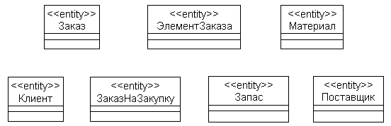
Рис. 34. Главная диаграмма классов пакета Entities

Диаграммы классов для пакетов Boundaries и Control показаны на рис. 35–36.
Чтобы создать диаграмму классов для варианта использования Вести каталог клиентов (рис. 37):
- щелкните правой кнопкой мыши на логическом представлении браузера Logical View и в открывшемся меню выберите пункт New > Class Diagram;
- назовите новую диаграмму Вести каталог клиентов;
- дважды щелкнув мышью на этой диаграмме в браузере, откройте ее;
- перетащите мышью из браузера все классы, участвующие в реализации варианта использования (ФормаКлиентов, УпрКлиентами, Клиент).

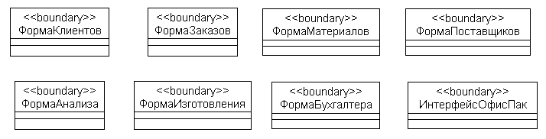
Рис. 35. Главная диаграмма классов пакета Boundaries

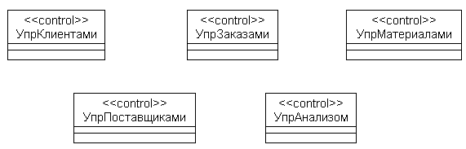
Рис. 36. Главная диаграмма классов пакета Control

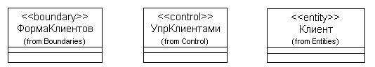
Рис. 37. Диаграмма классов Вести каталог клиентов

Аналогично создаются диаграммы классов для всех остальных вариантов использования, показанных на рис. 33. Эти диаграммы приведены на рис. 38–42.

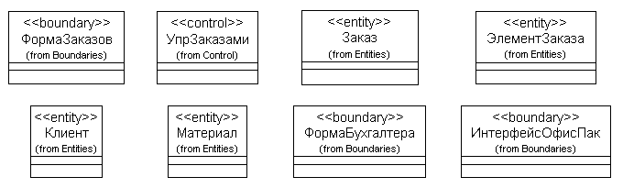
Рис. 38. Диаграмма классов Вести каталог заказов
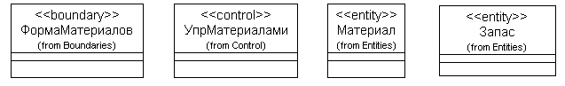
Рис. 39. Диаграмма классов Вести каталог материалов
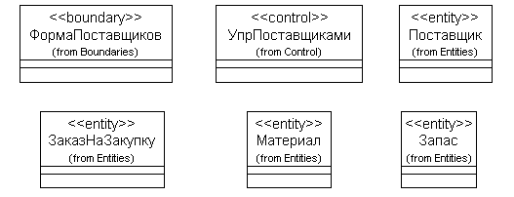
Рис. 40. Диаграмма классов Работать с поставщиками
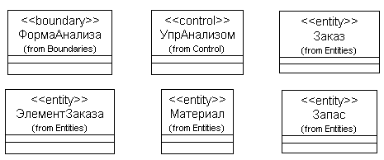
Рис. 41. Диаграмма классов Анализировать запас
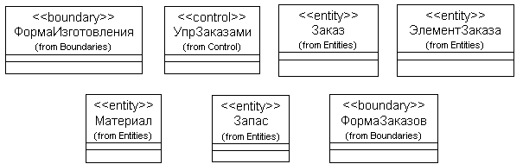
Рис. 42. Диаграмма классов Изготовить заказ

Лабораторная работа № 4
Взаимодействие объектов

Практическая работа
При выполнении лабораторной работы необходимо:
- создать диаграммы последовательностей и кооперативные диаграммы;
- сохранить файл модели, составить отчет.
Пример выполнения работы
Диаграммы классов, реализующих вариант использования, и диаграммы взаимодействий, отражающие взаимодействие объектов в процессе реализации сценариев варианта использования, в соответствии с технологией RUP могут помещаться в кооперацию с именем данного варианта использования и стереотипом «use-case realization». Все кооперации помещаются в пакет с именем Use Case Realizations. Связь между вариантом использования и его реализацией изображается на специальной диаграмме трассировки.

Создание пакетов и диаграммы трассировки
Для создания пакетов и диаграммы трассировки:
- создайте в представлении Logical View браузера пакет Use-Case Realizations;
- создайте внутри него пакеты: Use-Case Realization – Вести каталог клиентов, Use-Case Realization – Вести каталог заказов, Use-Case Realization – Вести каталог материалов, Use-Case Realization – Работать с поставщиками, Use-Case Realization – Анализировать запас и Use-Case Realization – Изготовить заказ;
- в каждом из пакетов типа Use-Case Realization создайте соответствующие кооперации: Вести каталог клиентов, Вести каталог заказов и т. д. Каждая кооперация представляет собой вариант использования Use-Case со стереотипом «use-case realization», который задается в спецификации варианта использования;
- создайте в пакете Use-Case Realizations новую диаграмму вариантов использования с названием Traceabilities и постройте ее в соответствии с рис. 43.

Распределение поведения, реализуемого вариантом использования, между классами реализуется с помощью диаграмм взаимодействия (диаграмм последовательностей и кооперативных диаграмм). В первую очередь строятся диаграммы, описывающие основной поток событий и его подчиненные потоки. Для каждого альтернативного потока событий строится отдельная диаграмма. Примерами альтернативных потоков являются:
- обработка ошибок;
- контроль времени выполнения;
- обработка неправильно вводимых данных.
Тривиальные потоки событий (когда, например, в потоке участвует только один объект) описывать нецелесообразно.

При построении диаграмм взаимодействия возникают проблемы правильного распределения обязанностей между классами. Для их решения существует ряд образцов [1].

Образец Information Expert
Проблема. Нужно определить наиболее общий принцип распределения обязанностей между классами. При правильном распределении обязанностей система становится проще для понимания, сопровождения и развития. Кроме того, появляется возможность повторного использования уже разработанных компонентов.
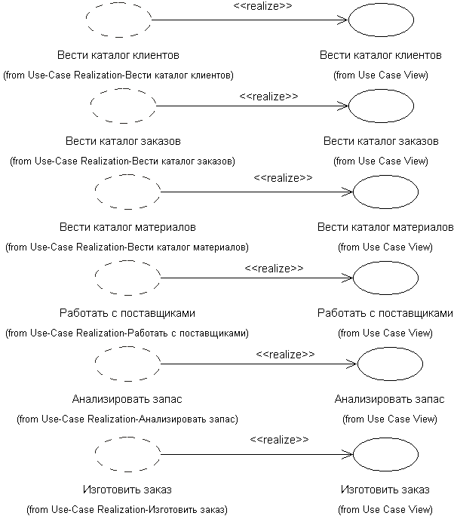
Рис. 43. Диаграмма Traceabilities

Решение. Следует назначить обязанность информационному эксперту – классу, у которого имеется информация, требуемая для выполнения обязанности.
Следствия. При распределении обязанностей образец Information Expert используется чаще любого другого образца. Большинство сообщений на диаграммах взаимодействий соответствуют данному образцу. В нем определены основные принципы, используемые в объектно-ориентированном анализе и проектировании. Образец Information Expert отражает интуитивно понятный подход. Он заключается в том, что объекты осуществляют действия, связанные с имеющейся у них информацией. Если информация распределена между различными объектами, то при выполнении общей задачи они должны взаимодействовать с помощью сообщений.
Образец Information Expert имеет аналогию в реальном мире. Например, в организации обязанности обычно распределяются между служащими, имеющими необходимую для выполнения поставленной задачи информацию. Ответственность за создание отчета о прибыли и убытках должен нести тот из служащих, кто имеет доступ к информации, необходимой для создания такого отчета. Возможно, лучше всего для выполнения этой обязанности подойдет руководитель финансового отдела предприятия. Программные объекты взаимодействуют между собой и обмениваются информацией так же, как люди. Начальник финансового отдела компании может запросить требуемые данные у бухгалтеров, работающих со счетами по дебиторской и кредиторской задолженности, чтобы составить отдельные отчеты по кредиту и дебету.
В некоторых ситуациях применение образца Information Expert нежелательно. Например, в системе нужно определить, какой объект должен отвечать за сохранение информации в базе данных. Логическим следствием приведенных выше рассуждений является вывод о том, что каждый объект должен отвечать за сохранение себя в базе данных. Однако при этом возникает проблема перегруженности класса лишними обязанностями, поскольку тогда класс-сущность должен содержать методы обращения к базе данных (должен быть связан с вызовом операторов языка SQL или сервисов JDBC). Тогда этот класс не будет относиться к предметной области. Кроме того, подобные действия будут дублироваться во многих других классах, информация которых подлежит постоянному хранению.
Эти проблемы приводят к нарушению основного архитектурного принципа проектирования с разделением основных функций системы на уровни. Разнородные функции не должны реализовываться в одном компоненте. С этой точки зрения класс-сущность не должен отвечать за сохранение информации в базе данных.
Основное достоинство образца Information Expert – поддержка инкапсуляции. Для выполнения требуемых задач объекты используют собственные данные. Необходимое поведение системы обеспечивается несколькими классами, содержащими требуемую информацию. Это приводит к определениям классов, которые проще понимать и поддерживать.

Образец Creator
Проблема. Нужно определить, кто должен отвечать за создание нового экземпляра некоторого класса. Создание новых объектов в объектно-ориентированной системе является одним из стандартных видов деятельности. Следовательно, при назначении обязанностей, связанных с созданием объектов, полезно руководствоваться некоторым основным принципом.
Решение. Следует назначить классу В обязанность создавать экземпляры класса А, если выполняется одно из следующих условий:
- класс В агрегирует, содержит или активно использует объекты класса А;
- класс В обладает данными инициализации, которые будут передаваться объектам класса А при их создании (класс В является информационным экспертом).
Класс В при этом определяется как создатель (creator) объектов класса А. Если несколько классов удовлетворяют этим условиям, то предпочтительнее использовать в качестве создателя класс, агрегирующий или содержащий класс А.
Следствия. Образец Creator определяет способ распределения обязанностей, связанный с процессом создания объектов. В объектно-ориентированных системах эта задача является одной из наиболее распространенных. Основным назначением образца Creator является выявление объекта-создателя, который при возникновении любого события должен быть связан со всеми созданными им объектами. При таком подходе обеспечивается низкая степень связанности объектов.
В некоторых случаях в качестве создателя выбирается класс, который содержит данные инициализации, передаваемые объекту во время его создания. На самом деле это пример использования образца Information Expert. В процессе создания инициализирующие данные передаются с помощью метода инициализации некоторого вида, такого, как конструктор языка программирования.

Образец Low Coupling
Проблема. Нужно распределить обязанности между классами таким образом, чтобы снизить взаимное влияние изменений в них и повысить возможность повторного использования.
Решение. Следует распределить обязанности таким образом, чтобы обеспечить слабую связанность. Связанность (coupling) – это мера, определяющая, насколько жестко один элемент связан с другими элементами, или каким количеством данных о других элементах он обладает. Элемент со слабой связанностью зависит от небольшого числа других элементов. Класс с сильной связанностью зависит от множества других классов. Наличие таких классов нежелательно, поскольку:
- изменения в связанных классах приводят к изменениям в данном классе;
- затрудняется понимание каждого класса в отдельности;
- усложняется повторное использование, поскольку для этого требуется дополнительный анализ классов, с которыми связан данный класс.
Следствия. Образец Low Coupling поддерживает независимость классов, что повышает возможности повторного использования и обеспечивает более высокую эффективность приложения. Его нельзя рассматривать изолированно от других образцов. Он также обеспечивает выполнение одного из основных принципов, применяемых при распределении обязанностей.
Не существует абсолютной меры для определения слишком сильной связанности. Важно понимать связанность объектов и не упустить тот момент, когда дальнейшее повышение связанности может привести к возникновению проблем. Следует руководствоваться принципом – классы, которые являются достаточно общими и с высокой вероятностью будут повторно использоваться в дальнейшем, должны иметь минимальную связанность с другими классами.
Крайним случаем при реализации образца Low Coupling является полное отсутствие связывания между классами. Такая ситуация тоже нежелательна, поскольку основная идея объектного подхода выражается в системе связанных объектов, которые «общаются» между собой посредством передачи сообщений. При слишком частом использовании принципа слабого связывания система будет состоять из нескольких изолированных сложных активных объектов, самостоятельно выполняющих все операции, и множества пассивных объектов, основная функция которых сводится к хранению данных. Поэтому при создании системы должна присутствовать оптимальная степень связывания между объектами, позволяющая выполнять основные функции посредством взаимодействия этих объектов.
Не следует применять данный образец, когда создаются связи с устойчивыми элементами. Сильная связанность с такими элементами не представляет проблемы. Например, приложение Java 2 Enterprise Edition можно жестко связать с библиотеками Java, поскольку они достаточно стабильны. Сильная связанность сама по себе не является проблемой. Проблемой является жесткое связывание с неустойчивыми элементами. Без убедительной мотивации не следует во что бы то ни стало бороться за уменьшение связанности объектов.

Образец High Cohesion
Проблема. Нужно распределить обязанности между классами так, чтобы каждый класс не выполнял много разнородных функций или несвязанных между собой обязанностей. Такие классы создавать нежелательно, поскольку они приводят к возникновению тех же проблем, что у классов с сильной связанностью.
Решение. Следует распределить обязанности таким образом, чтобы обеспечить сильное сцепление. В терминах объектно-ориентированного проектирования сцепление (cohesion) – это мера связанности и непротиворечивости обязанностей класса. Считается, что элемент обладает сильным сцеплением, если его обязанности тесно связаны между собой, и он не выполняет излишнего объема работы. В роли таких элементов могут выступать классы, подсистемы, модули и т. д. Классы со слабым сцеплением, как правило, выполняют обязанности, которые можно легко распределить между другими классами.
Следствия. Как правило, класс с сильным сцеплением содержит сравнительно небольшое число методов, которые функционально тесно связаны между собой, и не выполняет слишком много функций. Он взаимодействует с другими классами для выполнения более сложных задач. Высокая степень однотипной функциональности в сочетании с небольшим числом операций упрощают поддержку и модификацию класса, а также возможность его повторного использования.
Образец High Cohesion имеет аналогию в реальном мире. Известно, что человек, выполняющий большое число разнородных обязанностей (особенно тех, которые можно легко распределить между другими людьми), работает не очень эффективно. Особенно это касается менеджеров, которые не умеют распределять обязанности между своими подчиненными.
Слабая связанность и сильное сцепление – основные принципы проектирования ПО ЭИС. Объектное проектирование полностью с ними согласуется, поскольку одним из его базовых принципов является модульность.
Однако существуют ситуации, когда слабое сцепление оказывается оправданным. Одна из таких ситуаций возникает в том случае, когда обязанности или код группируются в одном классе или компоненте для упрощения его поддержки одним человеком.
Другой пример слабого сцепления имеет отношение к распределенным серверным объектам. Поскольку быстродействие системы определяется производительностью удаленных объектов и их взаимодействием, иногда желательно создать несколько крупных серверных объектов со слабым сцеплением, предоставляющих интерфейс многим операциям. Это приведет к уменьшению числа удаленных вызовов и, как следствие, к повышению производительности. Набор обязанностей классов, полученный в результате их распределения, должен быть проанализирован на предмет выявления и устранения следующих проблем:
- дублирования одинаковых обязанностей в различных классах;
- противоречивых обязанностей в рамках класса;
- классов с одной обязанностью или вообще без обязанностей;
- классов, взаимодействующих с большим количеством других классов.

Создание диаграмм последовательностей
Создадим диаграммы последовательностей для основного потока событий варианта использования Вести каталог клиентов. Перед построением диаграмм необходимо выполнить настройку:
- выберите в меню пункт Tools > Options и перейдите на вкладку Diagram;
- установите флажки переключателей Sequence numbering, Collaboration numbering и снимите флажок переключателя Focus of control;
- нажмите ОК, чтобы выйти из окна параметров.

Для создания диаграммы последовательностей:
- щелкните правой кнопкой мыши на кооперации Вести каталог клиентов в пакете Use-Case Realization – Вести каталог клиентов;
- в открывшемся меню выберите пункт New > Sequence Diagram;
- назовите новую диаграмму Вести каталог клиентов – Основной поток;
- дважды щелкните на диаграмме, чтобы открыть ее.

Чтобы добавить на диаграмму действующих лиц, объекты и сообщения:
- перетащите действующее лицо Администратор офиса из браузера на диаграмму. Двойным щелчком на этом объекте можно открыть окно Object Specification и в поле Name ввести имя объекта (например, Мария);
- перетащите на диаграмму классы ФормаКлиентов, УпрКлиентами и Клиент;
- на панели инструментов нажмите кнопку Object Message;
- проведите мышью от линии жизни действующего лица Администратор офиса к линии жизни объекта ФормаКлиентов;
- выделив сообщение, введите его имя – открыть;
- поместите на диаграмму остальные сообщения, как показано на рис. 44 (для рефлексивных сообщений 4 и 5 используется кнопка Message to Self);

Чтобы создать примечания на диаграмме:
- нажмите на панели инструментов кнопку Note;
- щелкните мышью на диаграмме;
- выделив новое примечание, введите туда текст;
- чтобы прикрепить примечание к элементу диаграммы, на панели инструментов нажмите кнопку Anchor Note To Item;
- нажав левую кнопку мыши, проведите указатель от примечания до элемента диаграммы. Между примечанием и элементом возникнет штриховая линия;
- для создания примечания-ссылки на другую диаграмму, создайте пустое примечание (без текста) и перетащите на него из браузера нужную диаграмму;
Для создания текстовой области на диаграмме:
- на панели управления нажмите кнопку Text Box;
- щелкните мышью на диаграмме, чтобы поместить туда текстовую область;
- выделив эту область, введите в нее текст.
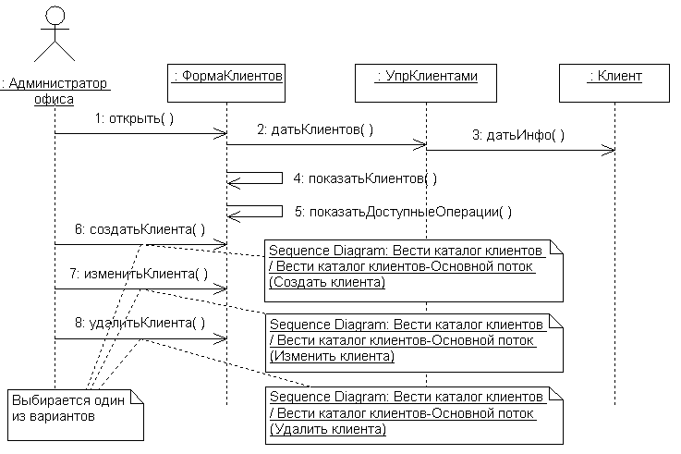
Рис. 44. Диаграмма последовательностей Вести каталог клиентов –
Основной поток

Для соотнесения сообщений с операциями:
- щелкните правой кнопкой на тексте сообщения 1: открыть;
- в открывшемся меню выберите пункт <new operation>;
- в поле имени оставьте имя сообщения – открыть и нажмите на кнопку ОК;
- соотнесите с операциями все остальные сообщения.
Создайте диаграммы последовательностей, показанные на рис. 45–47.
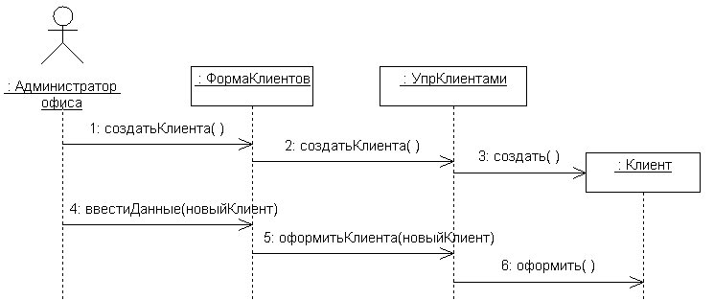
Рис. 45. Диаграмма последовательностей Вести каталог клиентов – Основной поток (Создать клиента)
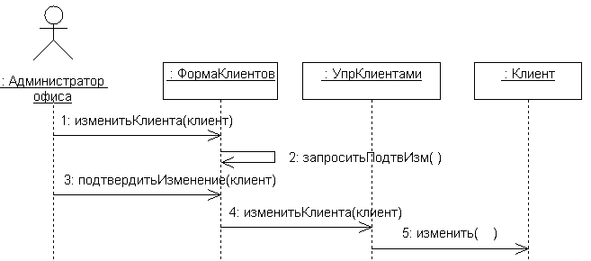
Рис. 46. Диаграмма последовательностей Вести каталог клиентов – Основной поток (Изменить клиента)
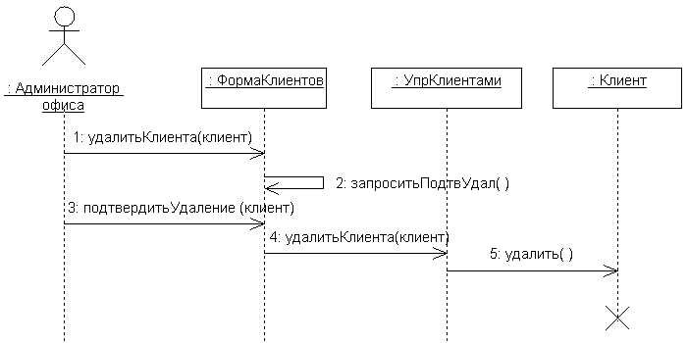
Рис. 47. Диаграмма последовательностей Вести каталог клиентов – Основной поток (Удалить клиента)

Создадим диаграммы последовательностей для основного потока событий варианта использования Вести каталог заказов. Главная диаграмма показана на рис. 48. Диаграммы подчиненных потоков, на которые имеются примечания-ссылки, показаны на рис. 49–52.
Согласно образцу Information Expert, нужно определить, объект какого класса содержит информацию, необходимую для доступа к заказу. На эту роль информационного эксперта, очевидно, претендует объект класса-сущности Клиент, поскольку Заказ принадлежит именно ему. Поэтому сообщение 3: датьЗаказ должно быть направлено от контроллера объекту класса Клиент.
При выполнении подчиненного потока событий Создать заказ варианта использования Вести каталог заказов (см. рис. 49) необходимо решить, кто должен отвечать за создание нового заказа в системе. Возможный вариант решения этой задачи – заказ может создавать контроллер УпрЗаказами. За изменение и удаление объекта класса Заказ отвечает объект класса Клиент. Класс Клиент, кроме того, является еще и информационным экспертом по отношению к классу Заказ.
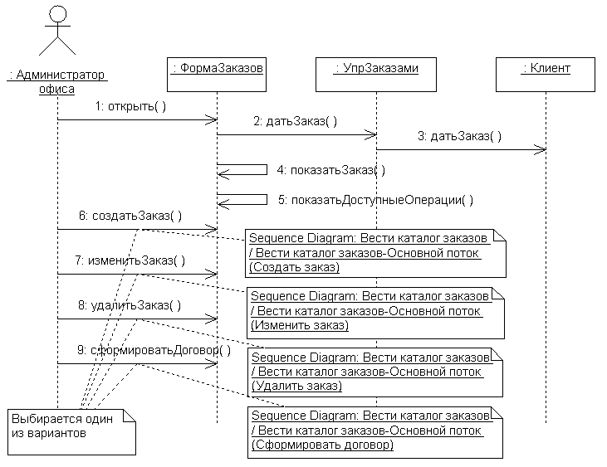
Рис. 48. Диаграмма последовательностей Вести каталог заказов –
Основной поток
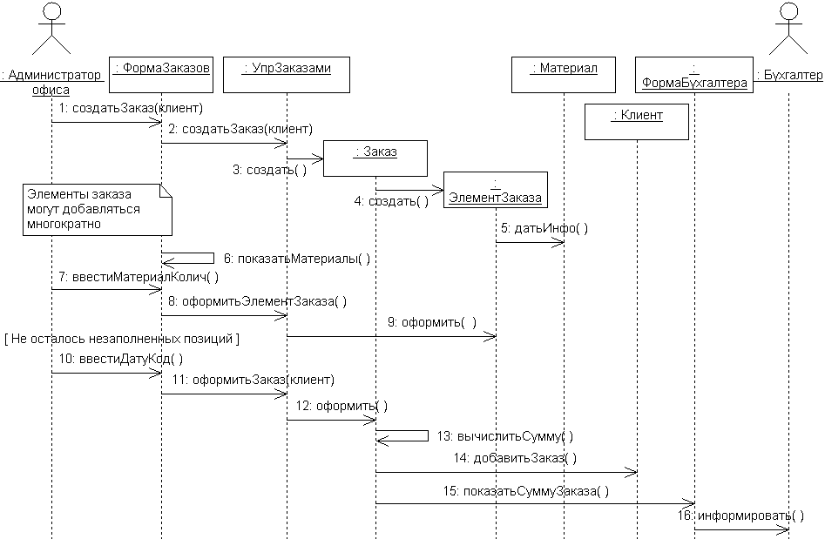
Рис. 49. Диаграмма последовательностей Вести каталог заказов – Основной поток (Создать заказ)
Согласно образцу Creator за создание нового элемента заказа в системе будет отвечать класс Заказ, который агрегирует объекты класса ЭлементЗаказа. Этот же класс отвечает за изменение и удаление элементов заказа.
Класс Материал является информационным экспертом по отношению к классу ЭлементЗаказа, поскольку он обладает необходимой информацией.
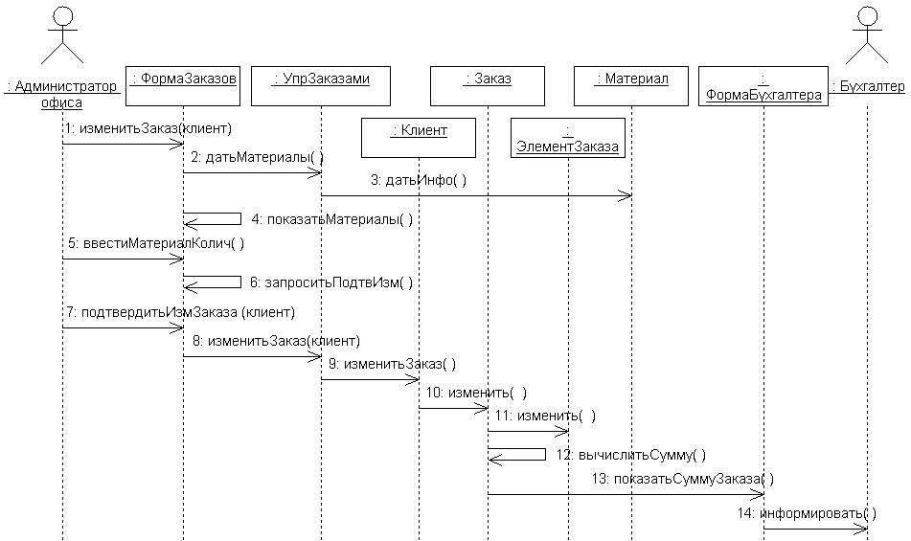
Рис. 50. Диаграмма последовательностей Вести каталог заказов – Основной поток (Изменить заказ)

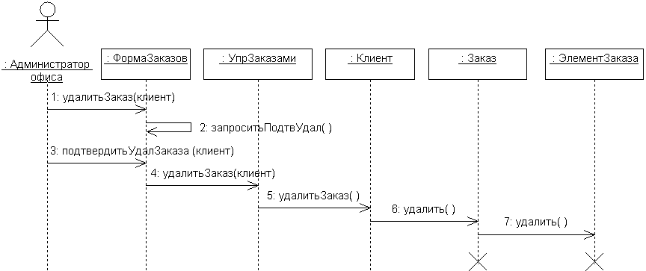
Рис. 51. Диаграмма последовательностей Вести каталог заказов – Основной поток (Удалить заказ)
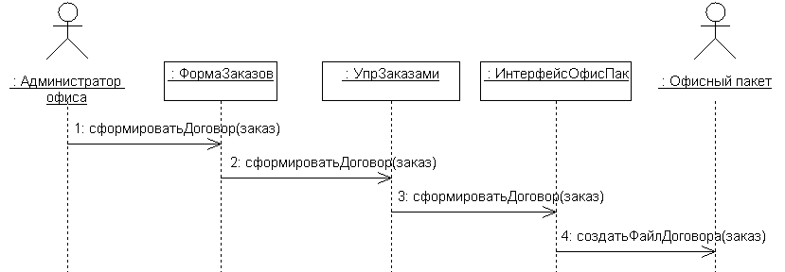
Рис. 52. Диаграмма последовательностей Вести каталог заказов – Основной поток (Сформировать договор)

Создадим диаграммы последовательностей для основного потока событий варианта использования Вести каталог материалов. Главная диаграмма показана на рис. 53. Диаграммы подчиненных потоков, на которые имеются примечания-ссылки, показаны на рис. 54–56.
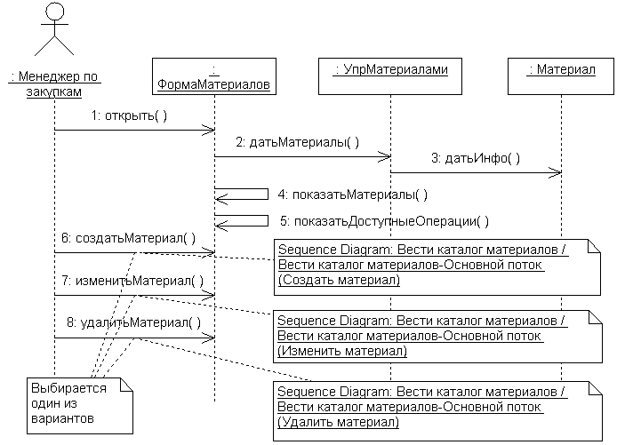
Рис. 53. Диаграмма последовательностей Вести каталог материалов –
Основной поток

На этих диаграммах контроллер УпрМатериалами отвечает за создание, изменение и удаление объектов класса Материал. Объект класса Материал является информационным экспертом по отношению к объекту класса Запас, поскольку обладает данными инициализации, которые будут передаваться объектам класса Запас при их создании. Поэтому в соответствии с образцами Information Expert и Creator следует назначить классу Материал обязанность создавать экземпляры класса Запас. Такое распределение обязанностей не противоречит также образцам Low Coupling и High Cohesion. Контроллер УпрМатериалами получает меньше обязанностей, его обязанности становятся более однородными.
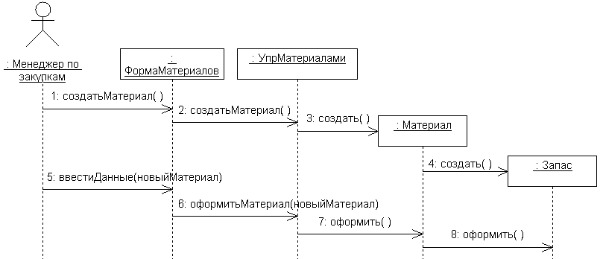

Рис. 54. Диаграмма последовательностей Вести каталог материалов – Основной поток (Создать материал)

Изменение материала (рис. 55) предполагает только изменение его атрибутов. Изменение запаса материала реализуется в других вариантах использования. Увеличение запаса связано с выполнением заказа на закупку, уменьшение запаса – с изготовлением клиентского заказа.
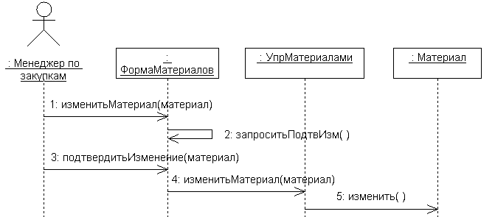
Рис. 55. Диаграмма последовательностей Вести каталог материалов – Основной поток (Изменить материал)

Создадим диаграммы последовательностей для основного потока событий варианта использования Работать с поставщиками. Главная диаграмма показана на рис. 57. Диаграммы подчиненных потоков, на которые имеются примечания-ссылки, показаны на рис. 58–61.
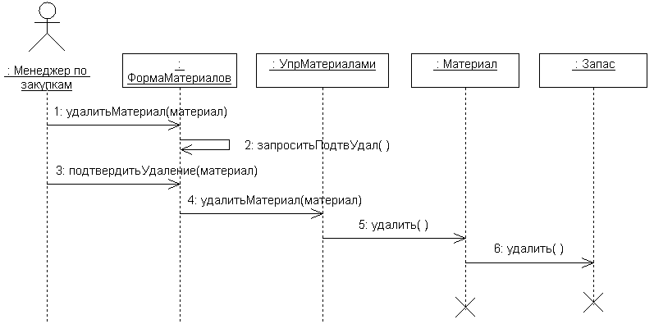
Рис. 56. Диаграмма последовательностей Вести каталог материалов – Основной поток (Удалить материал)
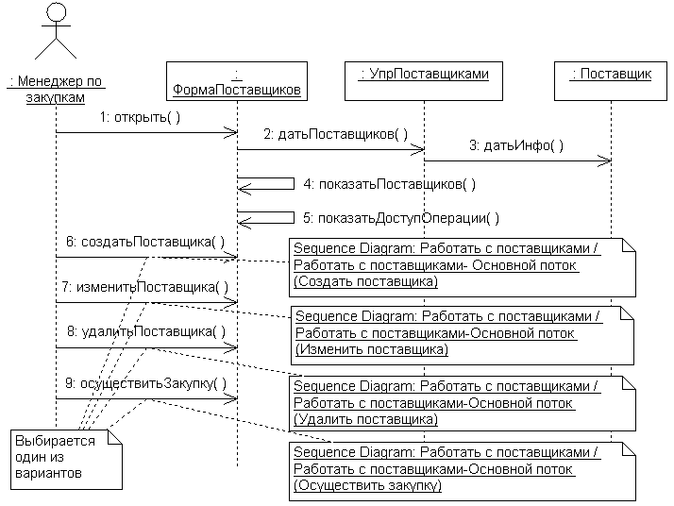
Рис. 57. Диаграмма последовательностей Работать с поставщиками –
Основной поток

Работа с поставщиками в системе осуществляется так же, как и работа с клиентами. Поэтому диаграммы последовательностей выглядят аналогично. Распределение обязанностей не противоречит образцам Information Expert, Creator, Low Coupling и High Cohesion. Классы ФормаПоставщиков, УпрМатериалами и Поставщик имеют необходимый минимум однородных обязанностей.
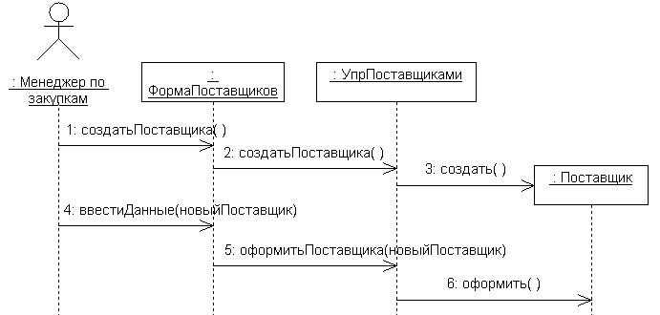
Рис. 58. Диаграмма последовательностей Работать с поставщиками – Основной поток (Создать поставщика)
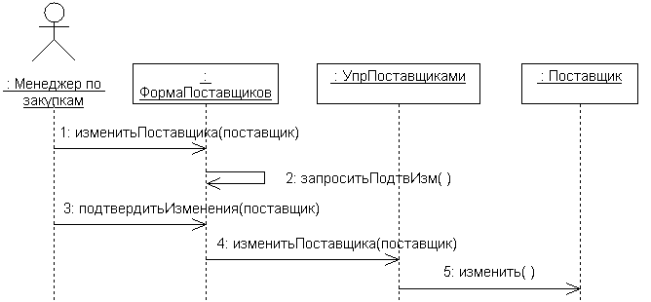
Рис. 59. Диаграмма последовательностей Работать с поставщиками – Основной поток (Изменить поставщика)
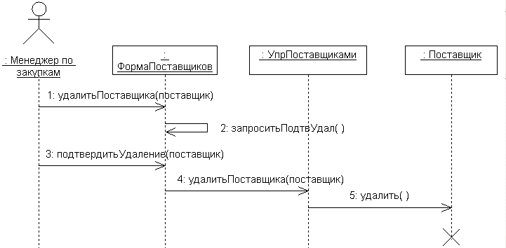
Рис. 60. Диаграмма последовательностей Работать с поставщиками – Основной поток (Удалить поставщика)
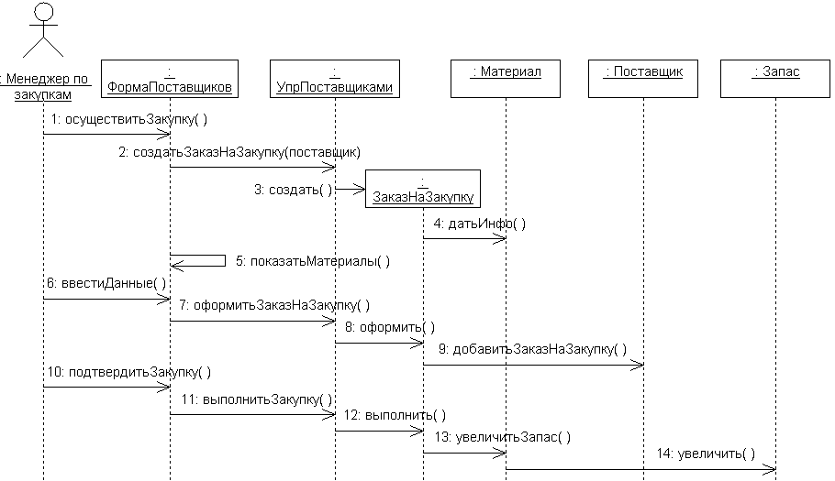

Рис. 61. Диаграмма последовательностей Работать с поставщиками – Основной поток (Осуществить закупку)

Обязанность создавать и оформлять объект класса ЗаказНаЗакупку возложена на контроллер УпрПоставщиками. Объекты класса ЗаказНаЗакупку взаимодействуют с объектами класса Запас через объекты класса Материал (этот класс является информационным экспертом по отношению к классу Запас).
Создадим диаграмму последовательностей для основного потока событий варианта использования Анализировать запас. Диаграмма показана на рис. 62.

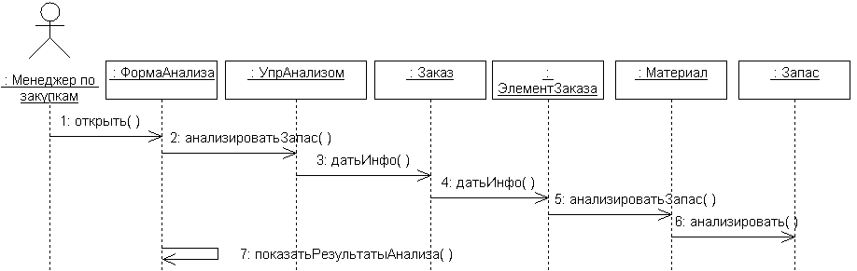
Рис. 62. Диаграмма последовательностей Анализировать запас

Создадим диаграмму последовательностей для основного потока событий варианта использования Изготовить заказ. Готовая диаграмма показана на рис. 63.
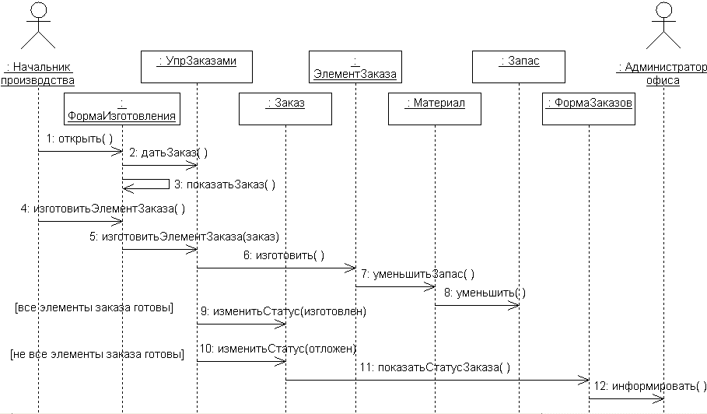
Рис. 63. Диаграмма последовательностей Изготовить заказ

Создание кооперативных диаграмм
Для создания кооперативной диаграммы достаточно открыть диаграмму последовательности и нажать клавишу F5. Кооперативная диаграмма, соответствующая приведенной выше диаграмме последовательностей Вести каталог клиентов – Основной поток, показана на рис. 64.

Кооперативные диаграммы содержат ту же информацию, что и диаграммы последовательностей, поэтому весь набор кооперативных диаграмм в лабораторном практикуме мы строить не будем.
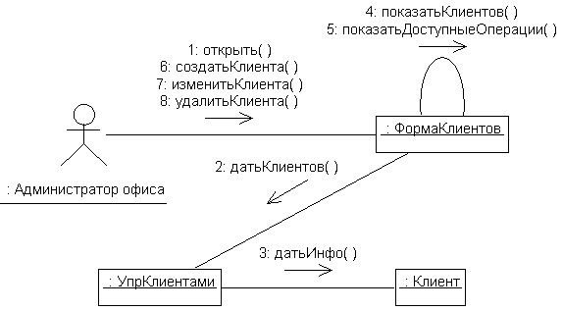
Рис. 64. Кооперативная диаграмма Вести каталог клиентов –
Основной поток

Лабораторная работа № 5
Атрибуты, операции и связи

Практическая работа
При выполнении лабораторной работы необходимо:
- определить и создать основные атрибуты классов системы;
- определить и создать основные операции классов системы;
- определить связи между классами;
- модифицировать диаграммы классов;
- сохранить файл модели, составить отчет.

Пример выполнения работы
Добавим атрибуты и операции к классам системы. При этом используем специфические особенности языка. Установим параметры так, чтобы показывать все атрибуты, все операции и их сигнатуры.
Для выполнения необходимой настройки:
- выберите в меню пункт Tools > Options и перейдите на вкладку Diagram;
- убедитесь, что установлены флажки Show visibility, Show stereotypes, Show operation signatures;
- убедитесь, что установлены флажки Show all attributes и Show all operations;
- убедитесь, что сброшены флажки Suppress attributes и Suppress operations;
- перейдите на вкладку Notation;
- убедитесь, что сброшен флажок Visibility as icons.

Атрибуты классов анализа определяются, исходя из знаний о предметной области, требований к системе и глоссария.
Для того, чтобы добавить атрибуты к классу Заказ:
- щелкните правой кнопкой мыши на классе Заказ;
- в открывшемся меню выберите пункт New > Attribute;
- введите новый атрибут кодЗаказа, откройте спецификацию атрибута и в раскрывающемся списке Type выберите String;
- добавьте к классу Заказ атрибуты: кодКлиента: String, датаЗаказа: Date, суммаЗаказа: Currency, предоплата: Currency, статус: String.

Добавьте к классу ЭлементЗаказа атрибуты: кодЗаказа: String, кодМатериала: String, количество: Integer, стоимость: Currency, готовность: Boolean.
Добавьте к классу Материал атрибуты: кодМатериала: String, наимМатериала: String, единИзмерения: String, ценаЗаЕдин: Currency.
Добавьте к классу Запас атрибуты: кодМатериала: String, текущийЗапас: Integer, минимум: Integer.
Добавьте к классу Клиент атрибуты: кодКлиента: String, наимКлиента: String, адресКлиента: String, телефКлиента: String.
Добавьте к классу Поставщик атрибуты: кодПоставщика: String, наимПоставщика: String, адресПоставщика: String, телефонПоставщика: String.
Добавьте к классу ЗаказНаЗакупку атрибуты: кодЗаказаНаЗакупку: String, кодПоставщика: String, кодМатериала: String, датаЗаказаНаЗакупку: Date, суммаЗаказаНаЗакупку: Currency, закупКоличество: Integer

Обязанность (responsibility) – действие, которое объект обязан выполнять по запросу других объектов. Обязанность преобразуется в одну или более операций класса на шаге проектирования. Обязанности определяются, исходя из сообщений на диаграммах взаимодействия, и документируются в классах в виде операций анализа, которые появляются там автоматически в процессе построения диаграмм взаимодействия (соотнесения сообщений с операциями). Эти операции были созданы ранее (см. лабораторную работу № 4).

Подробное описание операций реализуется с помощью диаграммы классов или с помощью браузера.
Для того чтобы описать операции с помощью браузера;
- найдите в браузере класс ЭлементЗаказа;
- раскройте этот класс, щелкнув на значке «+» рядом с ним, в браузере появятся атрибуты и операции класса;
- дважды щелкнув мышью на операции создать( ),откройте окно ее спецификации, в раскрывающемся списке Return Type (Возвращаемый Тип) укажите Boolean и закройте окно спецификации;
- дважды щелкнув мышью на операции удалить( ),откройте окно ее спецификации, в раскрывающемся списке Return Type укажите Boolean и закройте окно;
- дважды щелкнув мышью на операции датьИнфо( ),откройте окно ее спецификации, в раскрывающемся списке Return Type укажите String и закройте окно;
- дважды щелкните в браузере на операции оформить( ), чтобы открыть окно ее спецификации и в раскрывающемся списке Return Type укажите Boolean;
- перейдите на вкладку Detail (Подробно);
- щелкните правой кнопкой мыши в области Arguments, чтобы добавить туда новый параметр; в открывшемся меню выберите пункт Insert – будет добавлен аргумент argname;
- измените имя аргумента на кодМатериала, щелкните на колонке Type и в раскрывающемся списке типов выберите String (чтобы добавить значение аргумента по умолчанию необходимо щелкнуть на колонке Default и ввести число);
- добавьте аргумент количество:Integer и закройте окно спецификации;
- повторите шаги 6–10 для операции изменить(кодМатериала:String, количество:Integer):Boolean;
- дважды щелкнув мышью на операции изготовить( ),откройте окно ее спецификации, в раскрывающемся списке Return Type укажите Boolean и закройте окно спецификации.

Для того чтобы описать операции с помощью диаграммы классов:
- дважды щелкните мышью на классе Клиент, чтобы открыть спецификацию;
- на вкладке Operations (Операции) двойным щелчком откройте спецификацию операции создать( ) и в списке Return Type выберите Boolean;
- отредактируйте операцию удалить( ), чтобы она выглядела следующим образом: удалить( ):Boolean;
- отредактируйте операцию датьИнфо( ), чтобы она выглядела следующим образом: датьИнфо( ):String;
- отредактируйте операцию оформить( ), чтобы она выглядела следующим образом: оформить(кодКлиента:String, наимКлиента:String, адресКлиента:String, телефКлиента:String):Boolean;
- отредактируйте операцию изменить( ), чтобы она выглядела следующим образом: изменить(кодКлиента:String, наимКлиента:String, адресКлиента:String, телефКлиента:String):Boolean.
Аналогично описываются операции прочих классов.

Создание связей между классами
Связи между классами (ассоциации) определяются в два этапа:
1. Начальный набор связей определяется на основе анализа диаграмм последовательностей. Если два объекта взаимодействуют (обмениваются сообщениями), между ними на диаграмме последовательностей должна существовать связь, которая преобразуется в двунаправленную ассоциацию между классами. Если сообщения между некоторой парой объектов передаются только в одном направлении, то для соответствующей ассоциации вводится направление навигации.
2. Анализируются и уточняются ассоциации между классами-сущностями. Задаются мощности ассоциаций, могут использоваться множественные ассоциации, агрегации, обобщения и ассоциации-классы.
Ассоциации создают непосредственно на диаграмме классов. Панель инструментов диаграммы классов содержит кнопки для создания как однонаправленных, так и двунаправленных ассоциаций.
Для настройки панели инструментов диаграммы классов:
- найдите в браузере диаграмму классов Main и откройте ее;
- проверьте, имеются ли в панели инструментов диаграммы необходимые кнопки Unidirectional Association, Generalization, Aggregate. Если каких-либо кнопок нет, продолжите настройку, выполнив шаги 3 и 4;
- щелкните правой кнопкой мыши на панели инструментов диаграммы и в открывшемся меню выберите пункт Customize;
- добавьте на панель кнопку Creates An Aggregation.

Для создания ассоциаций:
- нажмите на панели инструментов кнопку Undirectional Association;
- проведите мышью линию ассоциации от одного класса к другому;
- для задания возможности навигации по ассоциации щелкните правой кнопкой мыши на связи с того конца, на котором хотите показать стрелку и в открывшемся меню выберите пункт Navigable.

Для создания рефлексивной ассоциации:
- на панели инструментов нажмите кнопку Undirectional Association;
- проведите линию ассоциации от класса до какого-нибудь места вне класса;
- отпустите кнопку мыши;
- проведите линию ассоциации назад к классу.

Для создания агрегаций:
- на панели инструментов нажмите кнопку Undirectional Association;
- проведите мышью линию агрегации от класса-части к классу-целому;
- для задания агрегации щелкните правой кнопкой мыши на связи со стороны класса-целого и в открывшемся меню выберите пункт Aggregate.

Для создания обобщений:
- нажмите кнопку Generalization панели инструментов;
- проведите линию обобщения от подкласса к суперклассу.

При создании обобщения может потребоваться перенести некоторые атрибуты или операции из одного класса в другой. Если, например, понадобится перенести их из подкласса в суперкласс, в браузере для этого достаточно просто перетащить атрибуты или операции из одного класса в другой. Не забудьте удалить другую копию атрибута из второго подкласса, если он имеется.

Спецификации связей касаются имен ассоциаций, ролевых имен, множественности и классов ассоциаций.
Для задания множественности связи:
- щелкните правой кнопкой мыши на одном конце связи;
- выберите в меню пункт Multiplicity и укажите нужную множественность;
- повторите то же самое для другого конца связи.

Для задания имени связи:
- выделите нужную связь и введите ее имя;
- чтобы задать ролевое имя связи, щелкните правой кнопкой мыши на ассоциации с нужного конца, в открывшемся меню выберите пункт Role Name и введите ролевое имя.
Для задания элемента связи (класса ассоциаций):
- откройте окно спецификации требуемой связи;
- перейдите на вкладку Detail;
- задайте элемент связи в поле Link Element.

Диаграмма классов-сущностей показана на рис. 65. Наличие агрегации между классами Заказ и ЭлементЗаказа отражает тот факт, что каждый элемент заказа является собственностью конкретного заказа и принадлежит только ему. Предполагается также, что в системе будут храниться все заказы одного клиента, сделанные в разное время. К классу Клиент добавлены два новых подкласса – Корпоративный и Индивидуальный со своими атрибутами.

Добавив связи, создадим полные диаграммы классов, принимающих участие в перечисленных выше вариантах использования (рис. 66–71).
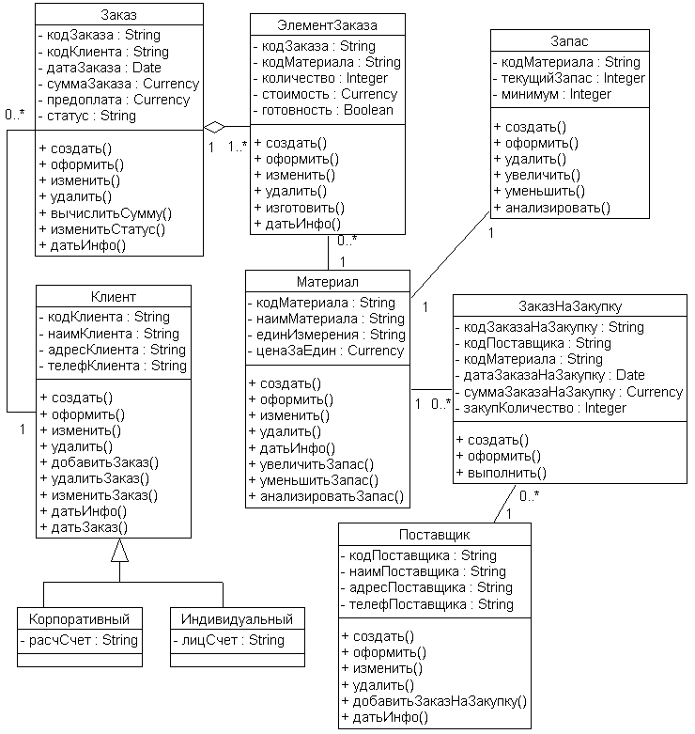
Рис. 65. Диаграмма Entity Classes (классы-сущности)

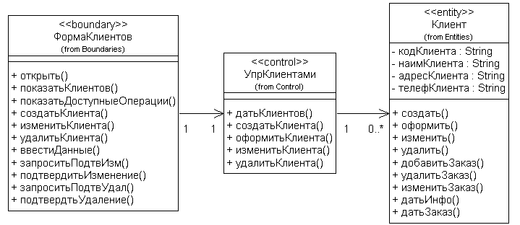
Рис. 66. Полная диаграмма классов Вести каталог клиентов
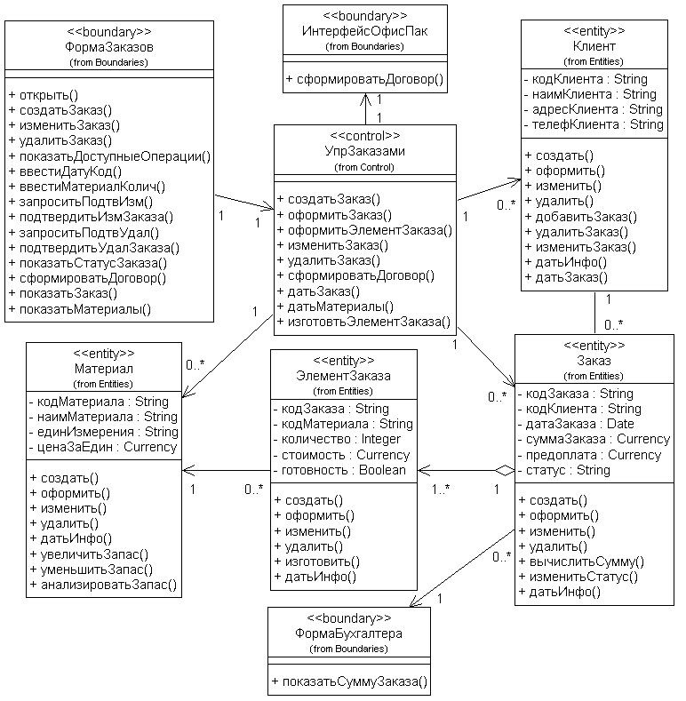
Рис. 67. Полная диаграмма классов Вести каталог заказов

Ассоциации между граничными и управляющими классами, а также между управляющими классами и классами-сущностями введены на основе анализа диаграмм последовательностей.

В отличие от устойчивых структурных (семантических) связей между сущностями эти ассоциации отражают связи, динамически возникающие между соответствующими объектами в потоке управления (в процессе работы приложения). Поскольку для ассоциаций это не свойственно, в дальнейшем (в процессе проектирования) они могут быть преобразованы в зависимости.

Направления ассоциаций указаны в соответствии с направлениями передачи сообщений на диаграммах последовательностей.
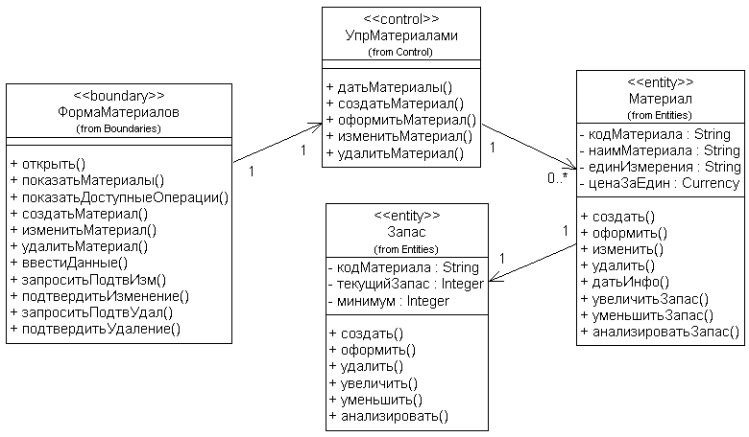
Рис. 68. Полная диаграмма классов Вести каталог материалов

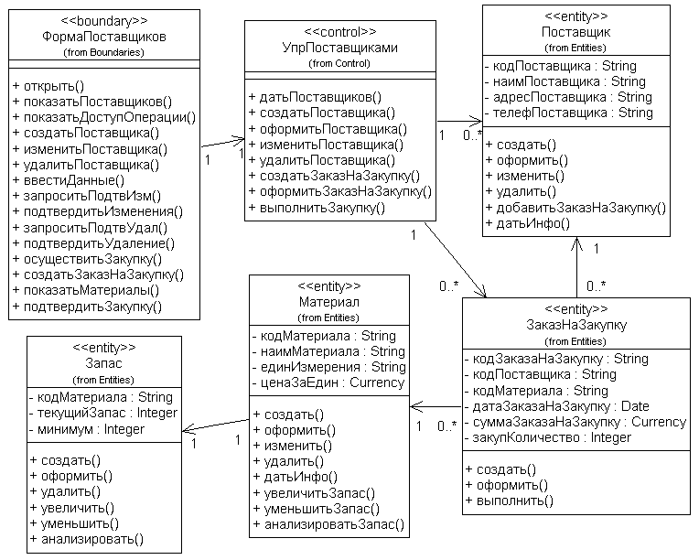
Рис. 69. Полная диаграмма классов Работать с поставщиками
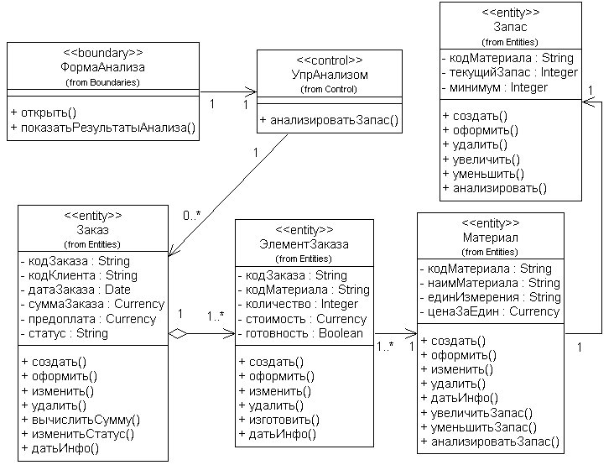
Рис. 70. Полная диаграмма классов Анализировать запас
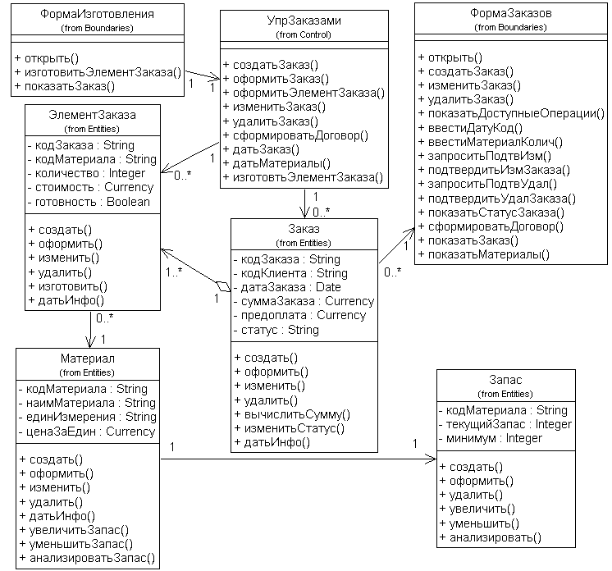
Рис. 71. Полная диаграмма классов Изготовить заказ

Лабораторная работа № 6
Поведение объектов

Практическая работа
При выполнении лабораторной работы необходимо:
- создать диаграммы состояний;
- сохранить файл модели, составить отчет.

Пример выполнения работы
За поведением классов Заказ и ЭлементЗаказа нужно наблюдать. Многие требования к классу значительно изменяются при изменении состояния его экземпляра. Например, заказы, выполнение которых приостановлено, ведут себя не так, как выполненные заказы, а те в свою очередь не так, как отмененные заказы. Построение диаграмм состояний для классов Заказ и ЭлементЗаказа позволяет понять, как писать код для этих классов.

Создание диаграмм состояний
Класс ЭлементЗаказа имеет более простое поведение. Элементы заказа являются неотъемлемой частью заказа, создаются и уничтожаются вместе с ним. Диаграмма состояний для класса ЭлементЗаказа показана на рис. 72.
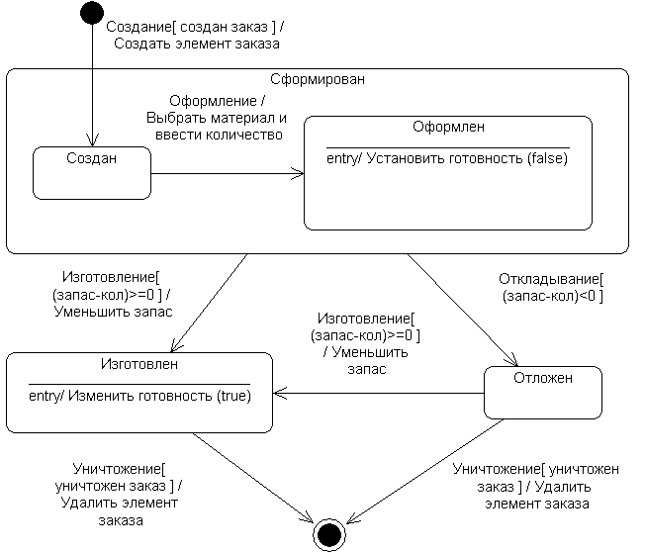
Рис. 72. Диаграмма состояний для класса ЭлементЗаказа

Для построения диаграммы состояний для класса ЭлементЗаказа:
- найдите в браузере класс ЭлементЗаказа;
- щелкните на классе правой кнопкой мыши и в открывшемся меню выберите команду New > Statechart Diagram;
- нажмите кнопку Start State панели инструментов и поместите начальное состояние на диаграмму;
- нажмите кнопку End State панели инструментов и поместите конечное состояние на диаграмму;
- добавьте суперсостояние – нажмите кнопку State панели инструментов и поместите это состояние на диаграмму и назовите его Сформирован;
- поместите на диаграмму состояния Изготовлен и Отложен;
- на панели инструментов нажмите кнопку State, поместите состояние на диаграмму внутрь суперсостояния и назовите новое состояние Создан;
- поместите внутрь суперсостояния новое состояние Оформлен.
Чтобы подробно описать состояния:
- дважды щелкните мышью на состоянии Оформлен, перейдите на вкладку Detail и щелкните правой кнопкой мыши в окне Actions;
- в открывшемся меню выберите пункт Insert;
- дважды щелкните мышью на новом действии и назовите его Установить готовность (false);
- укажите в окне When пункт On Entry и закройте спецификацию;
- дважды щелкните мышью на состоянии Изготовлен;
- повторив шаги 2–5, добавьте действие Изменить готовность (true), укажите On Entry и закройте спецификацию.

Для добавления переходов:
- нажмите кнопку State Transition панели инструментов;
- щелкните мышью на начальном состоянии и проведите линию перехода к состоянию Создан;
- повторив шаги 1–2, создайте следующие переходы:
- от состояния Создан к состоянию Оформлен;
- от суперсостояния Сформирован к состоянию Изготовлен;
- от суперсостояния Сформирован к состоянию Отложен;
- от состояния Отложен к состоянию Изготовлен;
- от состояния Изготовлен к конечному состоянию;
- от состояния Отложен к конечному состоянию.
Чтобы подробно описать переходы:
  - дважды щелкнув мышью на переходе от начального состояния к состоянию Создан, откройте окно спецификации перехода;
  - в поле Event введите Создание;
  - перейдите на вкладку Detail, в поле Action введите Создать элемент заказа, в поле Guard Condition введите условие перехода Создан заказ и закройте окно;
  - дважды щелкнув мышью на переходе от состояния Создан к состоянию Оформлен, откройте окно спецификации перехода;
  - в поле Event введите Оформление;
  - перейдите на вкладку Detail, в поле Action введите Выбрать материал и ввести количество и закройте окно спецификации;
  - дважды щелкнув мышью на переходе от суперсостояния Сформирован к состоянию Изготовлен, откройте окно спецификации;
  - в поле Event введите событие Изготовление;
  - перейдите на вкладку Detail, в поле Action введите Уменьшить запас, в поле Guard Condition введите условие перехода (запас – кол >= 0) и закройте окно;
  - дважды щелкнув мышью на переходе от суперсостояния Сформирован к состоянию Отложен, откройте окно спецификации;
  - в поле Event введите событие Откладывание;
  - перейдите на вкладку Detail и в поле Guard Condition введите условие перехода (запас – кол) < 0 и закройте окно спецификации;
  - дважды щелкнув мышью на переходе от состояния Отложен к состоянию Изготовлен, откройте окно спецификации;
  - в поле Event введите событие Изготовление;
  - перейдите на вкладку Detail, в поле Action введите Уменьшить запас, в поле Guard Condition введите условие перехода (запас – кол) >= 0 и закройте окно;
  - дважды щелкнув мышью на переходе от состояния Изготовлен к конечному состоянию, откройте окно спецификации;
  - в поле Event введите событие Уничтожение;
  - на вкладке Detail в поле Action введите Удалить элемент заказа, в поле Guard Condition введите условие перехода Уничтожен заказ и закройте окно;
  - дважды щелкнув мышью на переходе от состояния Отложен к конечному состоянию, откройте окно спецификации;
  - в поле Event введите событие Уничтожение;
  - на вкладке Detail в поле Action введите Удалить элемент заказа, в поле Guard Condition введите условие перехода Уничтожен заказ и закройте окно.

Поведение класса Заказ зависит от поведения класса ЭлементЗаказа. Состояние заказа определяется состоянием его элементов. Диаграмма состояний для класса Заказ показана на рис. 73.
Для построения диаграммы состояний для класса Заказ:
- найдите в браузере класс Заказ, щелкните на классе правой кнопкой мыши и в открывшемся меню выберите команду New > Statechart Diagram;
- с помощью кнопок Start State и End State панели инструментов поместите на диаграмму начальное состояние и конечное состояние;
- добавьте суперсостояние – нажмите кнопку State панели инструментов и поместите это состояние на диаграмму и назовите его Сформирован;
- поместите на диаграмму состояния Изготовлен, Отложен, Выполнен, Удален элемент заказа;
- на панели инструментов нажмите кнопку State, поместите состояние на диаграмму внутрь суперсостояния и назовите новое состояние Создан;
- поместите внутрь суперсостояния состояние Добавлен элемент заказа;
- поместите внутрь суперсостояния состояние Оформлен.

Чтобы подробно описать состояния:
- дважды щелкните мышью на состоянии Создан, перейдите на вкладку Detail;
- щелкните правой кнопкой мыши в окне Actions и в открывшемся меню выберите пункт Insert;
- дважды щелкнув мышью на действии, назовите его Собрать клиентскую информацию (убедитесь, что в окне When указан пункт On Entry);
- нажмите на ОК, чтобы закрыть спецификацию;
- дважды щелкните мышью на состоянии Оформлен и добавьте действия: Изменить статус (сформирован) (в окне When – пункт On Entry), Ввести дату и код заказа (в окне When – пункт On Entry), Добавить заказ клиенту (в окне When – пункт On Entry), Получить предоплату (в окне When – пункт Do);
- дважды щелкните мышью на состоянии Изготовлен и добавьте действие Получить оставшуюся часть оплаты (в окне When – пункт Do);
- дважды щелкните мышью на состоянии Выполнен и добавьте действие Сохранить дату выполнения заказа (в окне When – пункт Do).
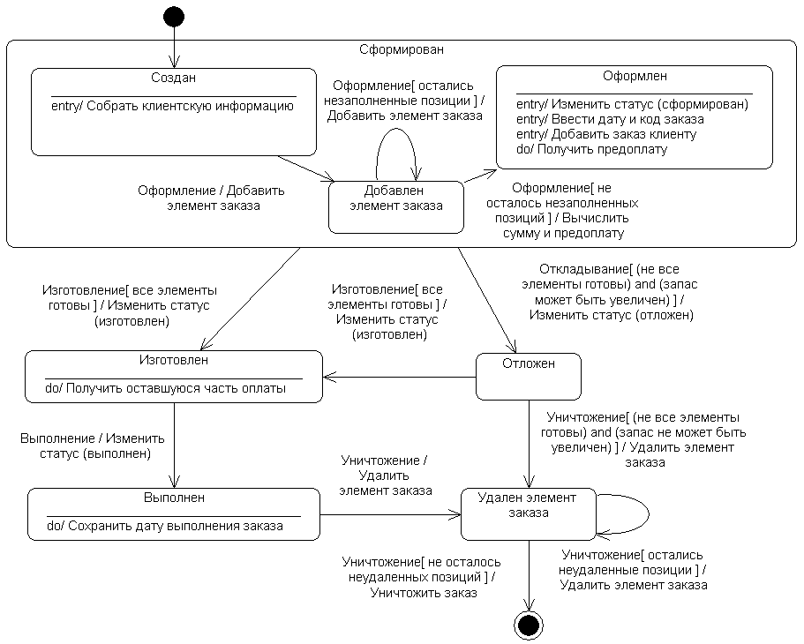
Рис. 73. Диаграмма состояний для класса Заказ

Для добавления переходов:
- нажмите кнопку State Transition панели инструментов;
- проведите линию перехода от начального состояния к состоянию Создан;
- повторив шаги 1–2, создайте следующие переходы:
- от состояния Создан к состоянию Добавлен элемент заказа;
- от состояния Добавлен элемент заказа к состоянию Оформлен;
- от суперсостояния Сформирован к состоянию Изготовлен;
- от суперсостояния Сформирован к состоянию Отложен;
- от состояния Отложен к состоянию Изготовлен;
- от состояния Изготовлен к состоянию Выполнен;
- от состояния Выполнен к состоянию Удален элемент заказа;
- от состояния Отложен к состоянию Удален элемент заказа;
- от состояния Удален элемент заказа к конечному состоянию;
- на панели инструментов нажмите кнопку Transition to Self и щелкните мышью на состоянии Добавлен элемент заказа;
- аналогичным образом создайте переход на состоянии Удален элемент заказа (чтобы дуга перехода располагалась справа от состояния, в контекстном меню перехода выберите команду Position > Right).

Чтобы подробно описать переходы:
- откройте окно спецификации перехода от состояния Создан к состоянию Добавлен элемент заказа и в поле Event введите Оформление;
- перейдите на вкладку Detail, в поле Action введите Добавить элемент заказа и закройте окно спецификации;
- откройте окно спецификации рефлексивного перехода состояния Добавлен элемент заказа и в поле Event введите Оформление;
- перейдите на вкладку Detail, в поле Action введите Добавить элемент заказа, в поле Guard Condition введите условие Остались незаполненные позиции;
- откройте окно спецификации перехода от состояния Добавлен элемент заказа к состоянию Оформлен и в поле Event введите Оформление;
- перейдите на вкладку Detail, в поле Action введите Вычислить сумму и предоплату, в поле Guard Condition введите условие перехода Не осталось незаполненных позиций и закройте окно спецификации;
- откройте окно спецификации перехода от суперсостояния Сформирован к состоянию Изготовлен и в поле Event введите событие Изготовление;
- перейдите на вкладку Detail, в поле Action введите Изменить статус (изготовлен), в поле Guard Condition введите условие Все элементы готовы;
- откройте окно спецификации перехода от суперсостояния Сформирован к состоянию Отложен и в поле Event введите событие Откладывание;
- перейдите на вкладку Detail, в поле Action введите Изменить статус (отложен), в поле Guard Condition введите условие перехода (не все элементы готовы) and (запас может быть увеличен) и закройте окно спецификации;
- откройте окно спецификации перехода от состояния Отложен к состоянию Изготовлен и в поле Event введите событие Изготовление;
- на вкладке Detail в поле Action введите Изменить статус (изготовлен), в поле Guard Condition введите условие перехода Все элементы готовы;
- откройте окно спецификации перехода от состояния Изготовлен к состоянию Выполнен и в поле Event введите событие Выполнение;
- на вкладке Detail в поле Action введите Изменить статус (выполнен);
- откройте окно спецификации перехода от состояния Отложен к состоянию Удален элемент заказа и в поле Event введите событие Уничтожение;
- на вкладке Detail в поле Action введите Удалить элемент заказа, в поле Guard Condition введите условие перехода (не все элементы готовы) and (запас не может быть увеличен) и закройте окно спецификации;
- откройте окно спецификации перехода от состояния Выполнен к состоянию Удален элемент заказа и в поле Event введите событие Уничтожение;
- на вкладке Detail в поле Action введите Удалить элемент заказа;
- откройте окно спецификации рефлексивного перехода состояния Удален элемент заказа и в поле Event введите событие Уничтожение;
- на вкладке Detail в поле Action введите Удалить элемент заказа, в поле Guard Condition введите условие перехода Остались неудаленные позиции;
- откройте окно спецификации перехода от состояния Удален элемент заказа к конечному состоянию и в поле Event введите событие Уничтожение;
- на вкладке Detail в поле Action введите Уничтожить заказ, в поле Guard Condition введите условие перехода Не осталось неудаленных позиций.

Лабораторная работа № 7
Представление компонентов

Практическая работа
При выполнении лабораторной работы необходимо:
- создать диаграмму компонентов;
- сохранить файл модели, составить отчет.

Пример выполнения работы
В этой работе создается диаграмма компонентов системы обработки заказов. К этому моменту определены все классы, требуемые для выявленных вариантов использования. Диаграммы компонентов строятся по завершении анализа и проектирования системы. В качестве языка программирования выбран C++ и для каждого класса созданы соответствующие этому языку компоненты.

Создание пакетов компонентов
Чтобы создать пакеты компонентов:
- щелкните правой кнопкой мыши на представлении компонентов (Component View) в браузере;
- в открывшемся меню выберите пункт New > Package;
- назовите пакет Entities;
- повторив шаги 1–3, создайте пакеты Boundaries и Control.

Чтобы добавить пакеты на главную диаграмму компонентов:
- откройте главную диаграмму компонентов (Main);
- перетащите пакеты Entities, Boundaries и Control из браузера на главную диаграмму компонентов;
- нажмите кнопку Dependency панели инструментов;
- щелкните мышью на пакете Boundaries главной диаграммы компонентов и проведите линию зависимости к пакету Control;
- проведите зависимость от пакета Control к пакету Entities.

Чтобы добавить компоненты к пакетам и отобразить зависимости:
  - дважды щелкнув мышью на пакете Entities главной диаграммы компонентов, откройте диаграмму для этого пакета;
  - нажмите кнопку Package Specification панели инструментов и поместите спецификацию пакета на диаграмму;
  - введите имя спецификации пакета – Order (Заказ);
  - повторив шаги 2–3, добавьте спецификации пакетов OrderItem (ЭлементЗаказа), Client (Клиент), Supplier (Поставщик), Material (Материал), OrderBuy (ЗаказНаЗакупку), Reserve (Запас);
  - нажмите кнопку Package Body панели инструментов, поместите тело пакета на диаграмму и введите его имя – Order;
  - добавьте тела пакетов OrderItem, Client, Supplier, Material, OrderBuy, Reserve;
  - нажмите кнопку Dependency панели инструментов;
  - щелкните мышью на теле пакета Order и проведите линию зависимости к спецификации пакета Order;
  - повторив шаги 7–8, добавьте линии зависимости между телами и спецификациями остальных пакетов, а также:
  - зависимость спецификации пакета Order и спецификации пакета Client;
  - зависимость спецификации пакета OrderItem и спецификации пакета Order;
  - зависимость спецификаций пакетов OrderItem и Material;
  - зависимость спецификации пакета Reserve и спецификации пакета Material;
  - зависимость спецификации пакета OrderBuy и спецификации пакета Material;
  - зависимость спецификации пакета OrderBuy и спецификации пакета Supplier.
Все компоненты пакета Entities изображены на рис. 74.
Создайте для пакета Boundaries спецификации и тела пакетов OrderForm (ФормаЗаказов), ClientForm (ФормаКлиентов), AccountForm (ФормаБухгалтера), WorkForm (ФормаИзготовления), SupplierForm (ФормаПоставщиков), AnalysisForm (ФормаАнализа), MaterialForm (ФормаМатериалов), OfficePackage (ИнтерфейсОфисПак). Проведите линии зависимости от тел пакетов к спецификациям.
Создайте для пакета Control спецификации и тела пакетов OrderMgr (УпрЗаказами), ClientMgr (УпрКлиентами), SupplierMgr (УпрПоставщиками), AnalysisMgr (УпрМатериалами), MaterialMgr (УпрМатериалами). Проведите линии зависимости от тел пакетов к спецификациям пакетов.
Вследствие большого количества компонентов в системе, разделим диаграмму компонентов на две. На первой диаграмме будут показаны компоненты, участвующие в работе с клиентскими заказами. На второй – компоненты, участвующие в работе с заказами на закупку материалов. Диаграмма компонентов системы, участвующих в работе с клиентскими заказами, показана на рис. 75.
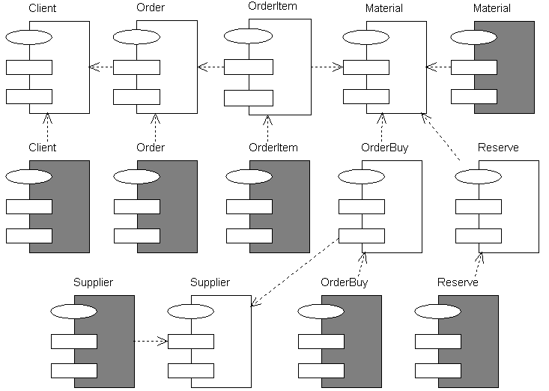
Рис. 74. Диаграмма компонентов пакета Entities

Для создания диаграммы:
- щелкните правой кнопкой мыши на представлении компонентов в браузере;
- в открывшемся меню выберите пункт New > Component Diagram;
- назовите новую диаграмму System1;
- дважды щелкните на этой диаграмме мышью, чтобы открыть ее.

Чтобы разместить компоненты на диаграмме компонентов системы:
- разверните в браузере пакет компонентов Entities, чтобы открыть его;
- щелкните мышью на спецификации пакета Order в пакете компонентов Entities и перетащите эту спецификацию на диаграмму;
- поместите на диаграмму спецификации пакетов OrderItem, Client, Material, Reserve;
- поместите на диаграмму из пакета компонентов Boundaries спецификации пакетов ClientForm, OrderForm, WorkForm, AccountForm. Из пакета компонентов Control – спецификации пакетов ClientMgr, OrderMgr;
- нажмите кнопку Task Specification панели инструментов;
- поместите на диаграмму спецификацию задачи и назовите ее OrderCiientExe;
- повторите шаги 5–6 для спецификаций задач WorkClientExe, Account-ClientExe, OrderServerExe.
Существовавшие зависимости будут автоматически показаны на диаграмме компонентов системы после добавления туда соответствующих компонентов.
Теперь нужно добавить остальные зависимости:
- нажмите кнопку Dependency панели инструментов;
- щелкните мышью на спецификации задачи OrderCiientExe и проведите линию зависимости к спецификации пакета ClientForm;
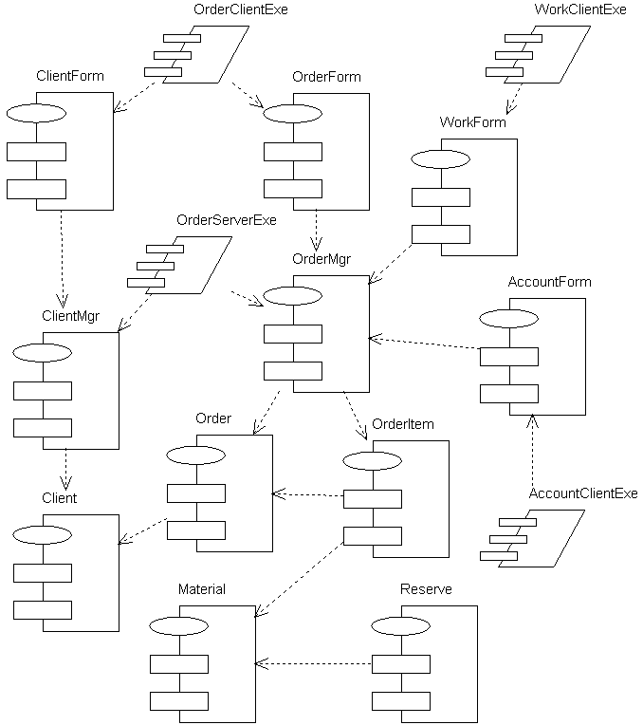
Рис. 75. Диаграмма компонентов, участвующих в работе с клиентскими заказами

- повторив шаги 1–2, создайте следующие зависимости:
  - от спецификации задачи OrderCiientExe к спецификации пакета OrderForm;
  - от спецификации пакета ClientForm к спецификации пакета ClientMgr;
  - от спецификации пакета OrderForm к спецификации пакета OrderMgr;
  - от спецификации задачи WorkClientExe к спецификации пакета WorkForm;
  - от спецификации задачи AccountClientExe к спецификации AccountForm;
  - от спецификации пакета WorkForm к спецификации пакета OrderMgr;
  - от спецификации пакета AccountForm к спецификации пакета OrderMgr;
  - от спецификации задачи OrderServerExe к спецификации пакета ClientMgr;
  - от спецификации задачи OrderServerExe к спецификации пакета OrderMgr;
  - от спецификации пакета ClientMgr к спецификации пакета Client;
  - от спецификации пакета OrderMgr к спецификации пакета Order;
  - от спецификации пакета OrderMgr к спецификации пакета OrderItem.
Аналогично создается диаграмма компонентов системы, участвующих в работе с заказами на закупку материалов (рис. 76).
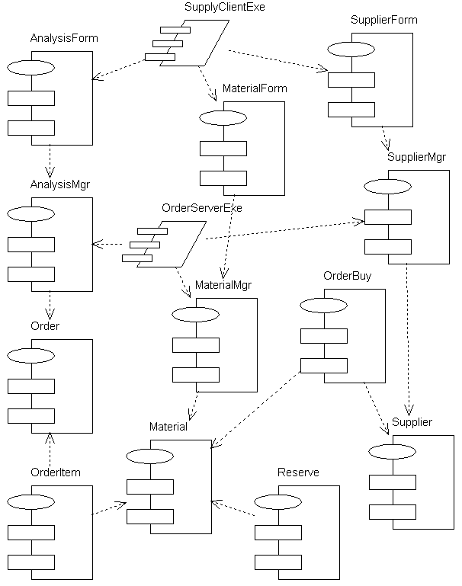
Рис. 76. Диаграмма компонентов, участвующих в работе с заказами
на закупку материалов

Лабораторная работа № 8
Представление размещения

Практическая работа
При выполнении лабораторной работы необходимо:
- создать диаграмму размещения;
- сохранить файл модели, составить отчет.

Пример выполнения работы
Разработчики завершили все предшествующие этапы анализа и проектирования информационной системы. Описаны варианты использования, взаимодействия между объектами и компоненты. Теперь подразделению администрирования сети необходимо знать, на каких компьютерах будут размещаться компоненты системы. Следует разработать диаграмму размещения для информационной системы.
Создание диаграммы размещения
Диаграмма размещения для системы обработки заказов показана на рис. 77.
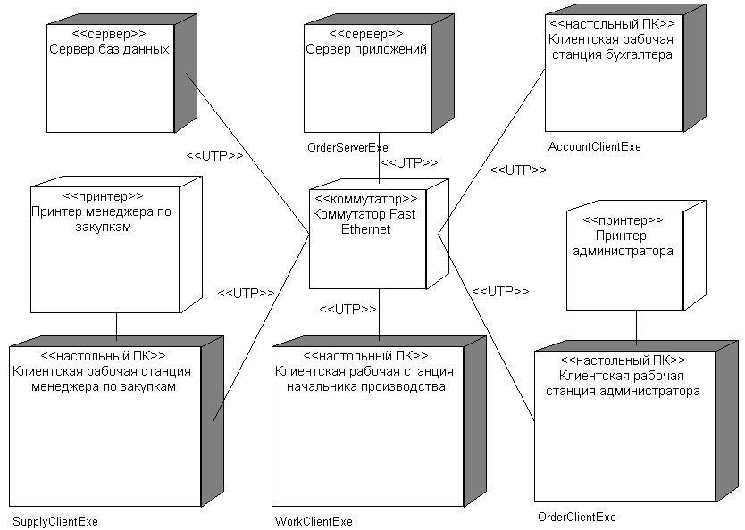
Рис. 77. Диаграмма размещения для системы обработки заказов

В спецификации каждого процессора можно ввести информацию о его стереотипе, характеристиках и планировании. Стереотипы применяются для классификации процессоров (например, компьютеры под управлением UNIX или персональные компьютеры). Характеристики процессора – это его физическое описание, которое может, в частности, включать скорость процессора и объем памяти.
Поле планирования (scheduling) процессора содержит описание того, как осуществляется планирование его процессов:
- Preemptive (с приоритетом) – высокоприоритетные процессы имеют преимущество перед низкоприоритетными;
- Non preemptive (без приоритета) – у процессов не имеется приоритета, текущий процесс выполняется до завершения, после чего начинается следующий;
- Cyclic (циклический) – управление передается между процессами по кругу; каждому процессу дается определенное время на его выполнение, затем управление переходит к следующему процессу;
- Executive (исполнительный) – существует некоторый вычислительный алгоритм, который управляет планированием процессов;
- Manual (вручную) – процессы планируются пользователем.
Чтобы добавить процессоры на диаграмме размещения:
- дважды щелкнув мышью на представлении размещения (Deployment View) в браузере, откройте диаграмму размещения;
- нажмите кнопку Processor панели инструментов;
- щелкнув мышью на диаграмме, поместите туда процессор;
- введите имя процессора Сервер баз данных;
- откройте окно спецификации процессора, перейдите на вкладку General и в поле Stereotype введите стереотип Сервер;
- при необходимости перейдите на вкладку Detail, чтобы указать характеристики и тип планирования процессора;
- повторив шаги 2–5, добавьте следующие процессоры:
- Сервер приложений со стереотипом Сервер;
- Клиентская рабочая станция администратора со стереотипом Настольный ПК;
- Клиентская рабочая станция менеджера по закупкам со стереотипом Настольный ПК;
- Клиентская рабочая станция начальника производства со стереотипом Настольный ПК;
- Клиентская рабочая станция бухгалтера со стереотипом Настольный ПК.

Чтобы добавить устройства на диаграмме размещения:
- на панели инструментов нажмите кнопку Device;
- щелкнув мышью на диаграмме, поместите туда устройство, назовите его Принтер администратора, в поле Stereotype введите стереотип Принтер;
- повторив шаги 7–8, добавьте устройства:
- Принтер менеджера по закупкам со стереотипом Принтер;
- Коммутатор Fast Ethernet со стереотипом Коммутатор.
Чтобы добавить связи на диаграмме:
- нажмите кнопку Connection панели инструментов;
- щелкните мышью на процессоре Сервер баз данных;
- проведите линию связи к устройству Коммутатор Fast Ethernet;
- откройте спецификацию связи и в поле Stereotype введите стереотип UTP (неэкранированная витая пара);
- повторив шаги 1–4, добавьте следующие связи:
- от процессора Сервер приложений к устройству Коммутатор Fast Ethernet со стереотипом UTP;
- от процессора Клиентская рабочая администратора к устройству Коммутатор Fast Ethernet со стереотипом UTP;
- от процессора Клиентская рабочая станция менеджера по закупкам к устройству Коммутатор Fast Ethernet со стереотипом UTP;
- от процессора Клиентская рабочая станция начальника производства к устройству Коммутатор Fast Ethernet со стереотипом UTP;
- от процессора Клиентская рабочая станция бухгалтера к устройству Коммутатор Fast Ethernet со стереотипом UTP;
- от процессора Клиентская рабочая станция администратора к устройству Принтер администратора без стереотипа;
- от процессора Клиентская рабочая станция менеджера по закупкам к устройству Принтер менеджера по закупкам без стереотипа.

Чтобы добавить процессы на диаграмме:
  - щелкните правой кнопкой мыши на процессоре Сервер приложений в браузере и в открывшемся меню выберите пункт New > Process;
  - введите имя процесса – OrderServerExe;
  - повторив шаги 1–2, добавьте:
- процесс OrderClientExe на процессоре Клиентская рабочая станция администратора;
- процесс WorkClientExe на процессоре Клиентская рабочая станция начальника производства;
- процесс AccountClientExe на процессоре Клиентская рабочая станция бухгалтера;
- процесс SupplyClientExe на процессоре Клиентская рабочая станция менеджера по закупкам.

Чтобы показать процессы на диаграмме:
  - щелкните правой кнопкой мыши на процессоре Сервер приложений;
  - в открывшемся меню выберите пункт Show Processes;
  - повторив шаги 1–2, покажите процессы на следующих процессорах:
- Клиентская рабочая станция администратора;
- Клиентская рабочая станция начальника производства;
- Клиентская рабочая станция менеджера по закупкам;
- Клиентская рабочая станция бухгалтера.

БИБЛИОГРАФИЧЕСКИЙ СПИСОК

- Вендров А. М. Проектирование программного обеспечения экономических информационных систем: Учебник. – М.: Финансы и статистика, 2005. – 544 с.
- Вендров А. М. Практикум по проектированию программного обеспечения экономических информационных систем: Учеб. пособие. – М.: Финансы и статистика, 2004. – 192 с.
- Орлов С. А. Технологии разработки программного обеспечения: Учебник для вузов. 3-е изд. – СПб.: Питер, 2004. – 527 с.
- Проектирование экономических информационных систем: Учебник / Г. Н. Смирнова, А. А. Сорокин, Ю. Ф. Тельнов; Под ред. Ю. Ф. Тельнова. – М.: Финансы и статистика, 2001. – 512 с.
- Шмулер Дж. Освой самостоятельно UML за 24 часа. 2-е изд.: Пер. с англ. – М.: ИД «Вильямс», 2002. – 352 с.

